

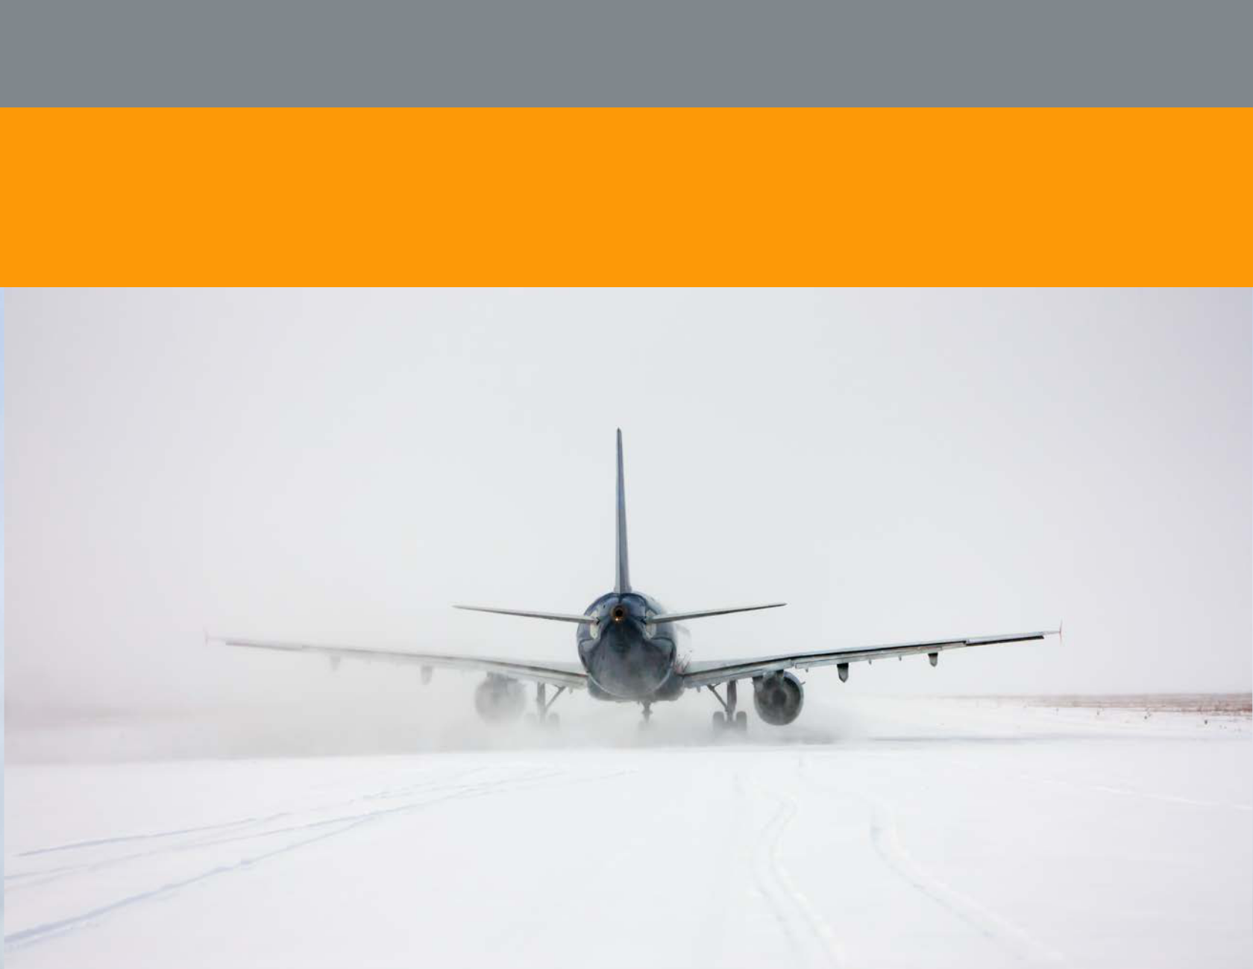
Okólnik 355

Ocena, pomiar i raportowanie warunków na nawierzchni drogi startowej

Zatwierdzony i opublikowany pod zwierzchnictwem Sekretarza Generalnego

ORGANIZACJA MIĘDZYNARODOWEGO LOTNICTWA CYWILNEGO



Okólnik 355

Ocena, pomiar i raportowanie warunków na nawierzchni drogi startowej

Wersja robocza tłumaczenia, z dnia 7 sierpnia 2020 r.

Zatwierdzony i opublikowany pod zwierzchnictwem Sekretarza Generalnego

ORGANIZACJA MIĘDZYNARODOWEGO LOTNICTWA CYWILNEGO

Opublikowane w oddzielnych wydaniach w języku angielskim, arabskim, chińskim, francuskim, rosyjskim i hiszpańskim przez
ORGANIZACJĘ MIĘDZYNARODOWEGO LOTNICTWA CYWILNEGO
999 Robert–Bourassa Boulevard, Montréal, Quebec, Canada H3C 5H7

Aby uzyskać informacje na temat zamawiania oraz pełną listę punktów sprzedaży i księgarzy, patrz strona internetowa ICAO: https://www.icao.int/.

Okólnik 355
Ocena, pomiar i raportowanie warunków na nawierzchni drogi startowej
Numer zamówienia: CIR355
ISBN 978-92-9258-719-2

© ICAO 2019
Wszelkie prawa zastrzeżone. Żadna część niniejszej publikacji nie może być powielana, przechowywana w systemach wyszukiwania lub przekazywana w jakiejkolwiek formie lub w jakikolwiek sposób, bez uprzedniej zgody na piśmie od Organizacji Międzynarodowego Lotnictwa Cywilnego.

Spis treści

Spis treści 5
Przedmowa 7
Słownik 11
Skróty 11
Definicje 12
Publikacje ICAO 18
ROZDZIAŁ 1 Wstęp 20
Rola ICAO 20
Globalny system raportowania oraz format oceny i raportowania warunków panujących na nawierzchni drogi startowej 21
Terminologia 22
ROZDZIAŁ 2 System dynamiczny 24
ROZDZIAŁ 3 Nawierzchnia 25
Wymagania funkcjonalne 25
Sucha droga startowa 25
Mokra droga startowa 26
Zanieczyszczona droga startowa 26
Projekt 27
Tekstura 27
Odprowadzanie wody 28
Opady deszczu 31
Budowa 32
Wybór kruszywa oraz obróbka nawierzchni 32
Rowkowanie 33
Utrzymanie 37
Usuwanie gumy 39
Odporność na poślizg 40
Utrata odporności na poślizg 40
Mikrotekstura (odporność na poślizg) 40
Makrotekstura (odporność na poślizg) 41
Obróbka nawierzchni 41
ROZDZIAŁ 4 Ocena i raportowanie warunków panujących na nawierzchni drogi startowej 42
Informacje ogólne i wyjaśnienie koncepcji wdrożenia wymagań 42
Operacyjna potrzeba raportowania 42
Opis koncepcji 46
Matryca określająca warunki na drodze startowej (RCAM) 47
Obniżanie i podwyższanie RWYCC 50
Raport pilota dotyczący hamowania na drodze startowej 52
Źródło informacji 53
Zanieczyszczenia pojedyncze i złożone 54
PROCES OCENY WARUNKÓW DRODZE STARTOWEJ — SCHEMATY BLOKOWE 56
Ogólny proces oceny warunków na nawierzchni drogi startowej 56
Przesunięty próg drogi startowej i raportowanie RWYCC 62
Formaty raportowania ICAO 62
Gromadzenie danych i przetwarzanie informacji 64
Cyfrowy NOTAM 65
ROZDZIAŁ 5 Operacje statków powietrznych 67
Funkcjonalne charakterystyki tarcia 67
Elementy systemu hamowania statku powietrznego 73
Tekstura oraz osiągi statku powietrznego na mokrych drogach startowych 76
Związek pomiędzy standardami osiągów statków powietrznych a śliską - mokrą drogą startową 78
ROZDZIAŁ 6 Współczynnik tarcia i urządzenia do pomiaru tarcia oraz standardy osiągów określone i uzgodnione przez Państwo 80
Współczynnik tarcia 80
Urządzenia do pomiaru tarcia 80
Szkolenie personelu 82
Pomiar w przypadku wątpliwości 84
Operacyjne urządzenia do pomiaru tarcia 87
Operacyjne użytkowanie — ubity śnieg i lód 88
ROZDZIAŁ 7 Bezpieczeństwo, czynnik ludzki oraz zagrożenia 89
Bezpieczeństwo 89
Czynniki ludzkie czynniki wprowadzenie 91
Zagrożenia 92
DODATEK A Różne układy RCAM 94
DODATEK B Zagrożenia związane z charakterystyką tarcia i rodzajem nawierzchni 95
DODATEK C Zagrożenia związane z charakterystyką tarcia nawierzchni i statkiem powietrznym 96
DODATEK D Zagrożenia związane z tarciem oraz formatem raportowania 97
DODATEK E Zagrożenia związane z tarciem nawierzchni oraz warunkami atmosferycznymi 99
DODATEK F Obiektywizm a subiektywność 100
DODATEK G Formularz SNOWTAM 104
DODATEK H Program szkolenia 107
1. Przykładowy wykaz zagadnień szkolenia dla operatorów lotniska w zakresie raportowania warunków na drodze startowej 107
2. Przykładowy wykaz zagadnień szkolenia dla pilotów w zakresie raportowania warunków na nawierzchni drogi startowej 108

Przedmowa
1. CEL
1.1 Celem niniejszego okólnika jest przedstawienie całościowej koncepcji zagadnienia związanego z charakterystyką tarcia nawierzchni mającej wpływ na sterowanie statkiem powietrznym poprzez krytyczną powierzchnię styku opona-ziemia. Zamiarem przyświecającym publikacji jest szczegółowe i obszerne wyjaśnienie koncepcji oraz wskazanie wytycznych umożliwiających właściwe utrzymanie charakterystyk tarcia nawierzchni oraz wdrożenie wymagań w zakresie globalnego system raportowania oraz formatu oceny a także raportowania warunków panujących na nawierzchni drogi startowej, mających zastosowanie od 4 listopada 2021 roku.
1.2 Format globalnego raportowania dla oceny oraz raportowania warunków panujących na nawierzchni drogi startowej został opisany w zmianach do następujących dokumentów:
- Załącznik 3 — Służba Meteorologiczna dla Międzynarodowej Żeglugi Powietrznej
- Załącznik 6 — Eksploatacja Statków Powietrznych,
Część I — Międzynarodowy Zarobkowy Transport Lotniczy — Samoloty, oraz
Część II — Międzynarodowe Lotnictwo Ogólne — Samoloty
- Załącznik 8 — Zdatność do lotu statków powietrznych
- Załącznik 14 — Lotniska, Część I — Projektowanie i eksploatacja lotnisk
- Załącznik 15 — Służby Informacji Lotniczej
- Procedury Służb Żeglugi Powietrznej (PANS) — Lotniska (PANS-Lotniska, Doc 9981)
- Procedury Służb Żeglugi Powietrznej (PANS) — Zarządzanie Informacją Lotniczą (PANS-AIM, Doc 10066)
- Procedury Służb Żeglugi Powietrznej (PANS) — Zarządzanie Ruchem Lotniczym (PANS-ATM, Doc 4444)
- Podręcznik Osiągów Samolotu (Doc 10064)
- Podręcznik służb portu lotniczego, Część 2 — Stan nawierzchni lotniskowych,
Część 8 — Służby operacyjne portu lotniczego, oraz
Część 9 — Eksploatacja i utrzymanie portu lotniczego (Doc 9137)
1.3 Niniejsza publikacja odnosi się do następujących kwestii:
- charakterystyki tarcia nawierzchni oraz zanieczyszczenia drogi startowej;
- relacji / wpływu charakterystyk nawierzchni na osiągi samolotu;
- oceny warunków panujących na nawierzchni drogi startowej;
- raportowania i rozpowszechniania informacji dotyczących warunków panujących na nawierzchni drogi startowej; oraz
- potrzeby odpowiedniego przeszkolenia personelu zaangażowanego w działania opisane w literach c) i d).

2. RYS HISTORYCZNY
2.1 We wczesnych latach 1950, analizowane były wymagania lotniskowe dla samolotów odrzutowych, również w zakresie zapewnienia odpowiednich charakterystyk tarcia na nawierzchni drogi startowej celem zapewnienia skutecznego hamowania samolotów.
2.2 W roku 1951 powołany został Stały Komitet ds. Osiągów, którego celem było opracowanie specyfikacji dla osiągów samolotów transportowych zawartych w dwóch Załącznikach do konwencji o Międzynarodowym Lotnictwie Cywilnym a mianowicie Załącznika 6 i Załącznika 8. Komitet był w stanie opracować kompletny kod dotyczący osiągów i zdefiniował referencyjną nawierzchnię suchą i mokrą.
2.3 W roku 1954, Komitet ds. Żeglugi Powietrznej oraz Urządzeń Naziemnych (AGA) przedstawił opinię techniczną zawierającą zwrócenie uwagi na problemy związane z bezpieczeństwem a dotyczące operacji lotniczych na oblodzonych drogach startowych użytkowanych zwłaszcza przez samoloty turboodrzutowe. Rozważania na ten temat zostały omówione w roku 1955 w publikacji Okólnik nr 43 – „Lód i śnieg na drogach startowych”.
2.4 W roku 1957, Komitet ds. Zdatności porównał dwa stosowane sposoby podejścia (Zjednoczonego Królestwa oraz Stanów Zjednoczonych) oraz podjął decyzję o opracowaniu wspólnych/jednolitych specyfikacji. W roku 1961, ICAO opublikowała Okólnik 60 — Warunki operacyjne dotyczące startu z dróg startowych pokrytych śniegiem lub wodą – w celu odniesienia się do zagrożeń związanych z operacjami startu. W roku 1968 dokument ten został uaktualniony, i posłużył do przygotowania wytycznych dla Europejskiego Zrzeszenia Władz Lotniczych JAR 25, obecnie CS-25.
2.5 Począwszy od roku 1965, Komisja ds. Żeglugi Powietrznej ustanawiała różnorodne grupy badawcze celem współpracy i wsparcia dla Sekretariatu Generalnego w kwestiach związanych z zagadnieniem tarcia.
2.6 W latach 1972 - 1974, ICAO prowadziło program, podjęty przez Kanadę, Francję, Szwecję, Związek Socjalistycznych Republik Radzieckich, Zjednoczone Królestwo i Stany Zjednoczone, którego celem było badanie hamowania na drodze startowej. Wnioski z przeprowadzanych badań odnosiły się do stwierdzenia, że zaobserwowano pewien poziom korelacji pomiędzy testowanymi urządzeniami oraz że korelacja jest różna pomiędzy poszczególnymi urządzeniami i zmianami tekstury nawierzchni a także zaobserwowano duży poziom braku precyzji pomiędzy badanymi urządzeniami. Opracowano matryce dotyczące pomiaru tarcia przez dane urządzenia na mokrej oraz pokrytej śniegiem lub lodem nawierzchni drogi startowej. Również zagadnienie dot. lądowania stanowiło dla Komitetu ds. Zdatności wyzwanie – w efekcie czego opracowano i opublikowano w Podręczniku Technicznej Zdatności (Doc 9051) - trzy metody lądowania. Na wczesnych etapach opracowywania specyfikacji do lądowania, pokładano nadzieję, że możliwym będzie określenie wystarczającej korelacji pomiędzy urządzeniami badającymi tarcie a odległością hamowania samolotu – tak by móc określić operacyjny współczynnik tarcia drogi startowej. W roku 1976, Komitet ds. Zdatności zaproponował trzypoziomowy system składający się z określenia suchej, normalnej oraz niespełniającej normy/standardu drogi startowej. Niemniej problemem nadal nierozwiązanym były wątpliwości związane z określeniem różnicy pomiędzy normalną a mokrą/niespełniającą standardów drogą startową.
2.7 W roku 1981, na podstawie uwag podnoszonych przez rekomendacje Zespołu AGA podczas spotkania sektorowego (AGA/81), Komisja Żeglugi Powietrznej postanowiła, aby Sekretariat Generalny ICAO ponownie pochylił się nad zbadaniem kryteriów dla urządzeń określających/badających współczynnik tarcia na mokrych drogach startowych. Na początku koncentrowano się na projektowaniu i utrzymaniu celów, które wprowadzone docelowo pozwoliły na określenie poziomu utrzymania, a następnie minimalnego poziomu tarcia. Poszukiwane powiązanie pomiędzy współczynnikiem odległości zatrzymania samolotu na suchej i mokrej drodze startowej wprowadzono poprzez wprowadzenie określenia “śliska gdy mokra”.
2.8 W roku 2001 opublikowany został Podręcznik zdatności (Doc 9760), którego celem było dostarczenie wytycznych w sprawie wdrożenia wymagań dotyczący zdatności oraz utrzymania, o których mowa w Załączniku 6 i 8 ICAO. Podręcznik Doc 9760 zastąpił, między innymi podręcznik Doc 9051, który zwierał szczegółowe informacje techniczne opisane również w Podręczniku Służb Lotniskowych Doc 9137 część 2, który następnie został uzupełniony o Okólnik 329 stanowiący wytyczne operacyjne dotyczący „Oceny, pomiaru i raportowania warunków panujących na nawierzchni drogi startowej”.
2.9 W związku z rozpowszechnianiem informacji dotyczących warunków panujących na nawierzchni drogi startowej, w roku 1967 w ICAO opracowany został formularz SNOWTAM. Formularz opracowano na podstawie szczegółowej propozycji wystosowanej w roku 1963 przez Międzynarodowe Zrzeszenie Przewoźników Lotniczych (IATA). Jednak formularz SNOWTAM nie zyskał globalnej akceptacji i wprowadzany był niejednolicie przez różne państwa członkowskie, co powodowało niespójności w przekazywanych informacjach operatorom statków powietrznych oraz pilotom. Raporty dotyczące warunków na drodze startowej powinny być aktualne, dokładne i zgodne z wymaganiami dla operacji statków powietrznych, które są określone w Załącznikach 6 i 8.
2.10 Powoływano wiele projektów mających na celu rozwiązanie problemu dotyczącego ujednolicenia różnych urządzeń służących do mierzenia współczynnika tarcia i powiązania go z osiągami samolotów. Cel ten nadal nie został osiągnięty w dużej mierze ze względu na trudności związane z określeniem systemu ujednolicającego i akceptowanego przez wszystkich a wskazującego konkretne wskaźniki służące określeniu współczynnika tarcia i powiązania go z możliwościami operacyjnymi samolotów oraz urządzeń służących do jego mierzenia.
2.11 Mając na uwadze te historyczne uwarunkowania, kwestią czasu było dla ICAO określenie międzynarodowych specyfikacji w zakresie funkcjonowania, zasad oraz podstaw technicznych i operacyjnych związanych z urządzeniami mierzącymi współczynnik tarcia. W roku 2006 grupa robocza dotycząca operacji oraz służb lotniskowych, pod auspicjami Panelu Lotniskowego ustanowiła grupę tematyczną do spraw tarcia (ICAO Friction Task Force -FTF) której celem było osiągnięcie następujących rezultatów prac:
a) Zaproponowanie odpowiednich zmian do właściwych standardów i zalecanych praktyk określonych w Załącznikach ICAO, z uwzględnieniem załącznika 14 Tom I, wraz z uaktualnieniem wytycznych w tym zakresie;
b) Opracowanie Okólnika ICAO dotyczącego oceny, mierzenia oraz raportowania warunków panujących na nawierzchni dróg startowych z uwzględnieniem najnowszych rozwiązań związanych z tarciem; oraz
c) zaproponowanie kolejnych działań grupy roboczej w tym zakresie. Grupa robocza ds. tarcia (ICAO FTF) oficjalnie zakończyła swoje działania w roku 2008.
2.12 W ramach wykonania swoich pierwszych zadań, grupa robocza została poproszona o:
a) zajęcie się problemem dotyczącym warunków na drodze startowej, które przyczyniły się wielokrotnie do wielu zdarzeń związanych z zagrożeniem bezpieczeństwa operacji lotniczych, a badania tych zdarzeń ujawniły niedociągnięcia co do dokładności i terminowości oraz metod oceny i raportowania określonych w istniejących wymaganiach i wytycznych ICAO.
b) opracowanie w Załączniku 14 Tom I oraz innych odpowiednich Załącznikach i Procedurach Służb Żeglugi Powietrznej (PANS) przepisów dotyczących raportowania warunków panujących na nawierzchni drogi startowej
c) opracowanie wytycznych w sprawie wymagań operacyjnych dotyczących osiągów samolotów; oraz
d) opracowanie wytycznych dotyczących oceny warunków panujących na nawierzchni drogi startowej w uwzględnieniem poziomu tarcia oraz zanieczyszczeń znajdujących się na tej drodze.

Słownik

Skróty
AC Okólnik doradczy (FAA)
AFM Podręcznik użytkowania w locie
AIC Biuletyn informacji lotniczej
AIM Zarządzanie informacją lotniczą
AIP Publikacja informacji lotniczych/zbiór informacji lotniczych
AIREP Raport pilota
AIS Służba informacji lotniczej
ARC Komitet ds tworzenia przepisów lotniczych w FAA
ASTM Amerykańskie Stowarzyszenie ds. testowania i produktów
ATC Służba kontroli ruchu lotniczego
ATIS Służby automatycznej informacji lotniskowej
ATM Zarządzanie ruchem lotniczym
ATS Służby ruchu lotniczego
CFR Kod regulacji amerykańskich FAA
CRM Zarządzanie załogami
CS Specyfikacje certyfikacyjne EASA
EASA Europejska Agencja ds. Bezpieczeństwa Lotniczego
ESDU Dział Danych Inżynieryjnych
FAA Federalna Administracja Lotnicza
FAR Federalne Przepisy Lotnicze
FTF Grupa robocza ds. tarcia
HF Wysoka częstotliwość
HMA Gorąca mieszanka asfaltowa
IATA Międzynarodowe Zrzeszenie Przewoźników Lotniczych
ICAO Organizacja Międzynarodowego Lotnictwa Cywilnego
JAA Zrzeszenie Władz Lotniczych (Europa)
JAR Wspólne Wymagania Lotnicze (Europa)
LDA Rozporządzalna długość lądowania
MET Służby meteorologiczne
MPD Średnia głębokość profilu
MTD Średnia głębokość tekstury
NASA Narodowa Agencja Aeronautyki i Przestrzeni Kosmicznej (USA)
NOTAM NOTAM
NTRS Serwer NASA dot. raportów technicznych
OAT Temperatura powietrza na zewnętrz
PANS Procedury dla służb żeglugi powietrznej
PCC Beton z cementu portlandzkiego
PFC Porowata nawierzchnia trąca
PSV Wartość powierzchni polerowanej
RCAM Matryca określająca warunki na drodze startowej
RCR Raport o warunkach na drodze startowej
RESA Strefa bezpieczeństwa końca drogi startowej
RST Zespół ds. bezpieczeństwa dróg startowych
RWYCC Kod określający warunki na drodze startowej
SARPS Normy i zalecane metody postępowania
SLA Umowa dotycząca świadczenia usług
SMS System zarządzania bezpieczeństwem
SOP Standardowe procedury operacyjne
TWY Droga kołowania
µ Mu (współczynnik tarcia)
µmax Maksymalny współczynnik tarcia doświadczany przez statek powietrzny
VHF Bardzo wysoka częstotliwość
WMO Światowa organizacja ds. meteorologii

Definicje
Sformułowania użyte w tym dokumencie mają zastosowanie do niniejszej publikacji. Oficjalnie przyjęte przez ICAO definicje oznaczono w tekście symbolem (*).
Biuletyn Informacji Lotniczej (Aeronautical information circular - AIC)*. Zawiadomienie zawierające informacje o charakterze niekwalifikującym ich do stworzenia NOTAM lub włączenia ich do zbioru informacji lotniczych (AIP), lecz dotyczące bezpieczeństwa lotów, żeglugi powietrznej lub zagadnień natury technicznej, administracyjnej lub prawnej.
Zarządzanie informacją lotniczą (Aeronautical information management - AIM)*. Dynamiczne, zintegrowane zarządzanie informacją lotniczą poprzez zapewnienie i wymianę danych lotniczych o gwarantowanej jakości, we współpracy ze wszystkimi zainteresowanymi stronami.
Służba informacji lotniczej (Aeronautical information service - AIS)*. Służba ustanowiona dla danego obszaru odpowiedzialna za udzielanie wskazówek dotyczących danych aeronautycznych oraz informacji lotniczych niezbędnych dla celu bezpieczeństwa, regularności oraz efektywności nawigacji/żeglugi powietrznej.
Raport pilota (Air-report)*. Raport ze statku powietrznego w locie przygotowany zgodnie z wymogami dotyczącymi pozycji, wymaganiami operacyjnymi i/lub raportem meteorologicznym.
Służba ruchu lotniczego (Air traffic service - ATS)*. Ogólny termin odnoszący się do różnorodnych służb informacji lotniczej, służb alarmowych, służb doradczych ruchu lotniczego, służb kontroli ruchu lotniczego (służby obszarowej, kontroli podejścia, kontroli lotniska).
Służba automatycznej informacji lotniskowej (Automatic terminal information service - ATIS)*. Oznacza automatyczne dostarczanie bieżących rutynowych informacji przylatującym i odlatującym statkom powietrznym, nieprzerwanie przez 24 godziny na dobę lub przez określoną część doby:
Służba cyfrowej automatycznej informacji lotniskowej (Data link-automatic terminal information service D-ATIS). Dostarczanie ATIS poprzez łącze transmisji danych.
Głosowa służba automatycznej informacji lotniskowej (Voice-automatic terminal information service - Voice-ATIS). Oznacza dostarczanie ATIS poprzez ciągłe i powtarzające się głosowe rozgłaszanie.
Hamowanie (Braking action). Termin używany przez pilotów odnoszący się do zmniejszania prędkości związanego z hamowaniem opon oraz sterownością kierunkową statku powietrznego.
Współczynnik tarcia (Coefficient of friction). Oznacza bezwymiarowy stosunek siły tarcia pomiędzy dwoma ciałami do normalnej siły nacisku tych dwóch ciał.
Zanieczyszczenie (Contaminant). Oznacza nagromadzenie (np. śniegu, śniegu topniejącego, lodu, stojącej wody, błota, kurzu, piachu, oleju lub gumy) na nawierzchni lotniska mające szkodliwy wpływ na charakterystyki tarcia nawierzchni.
Krytyczna powierzchnia styku opona-ziemia (Critical tire-to-ground contact area). Oznacza powierzchnię (w przybliżeniu 4 kwadratowe w przypadku największego statku powietrznego będącego w danym czasie w eksploatacji), na którą działają siły wpływające na charakterystykę toczenia i hamowania, jak również na sterowanie kierunkowe.
Skala ESDU. Oznacza pogrupowanie twardych nawierzchni dróg startowych w zależności od głębokości makrostruktury.
Tarcie (Friction). Oznacza opór stawiany ruchowi jednego ciała wobec powierzchni, z którą pozostaje w kontakcie.
Charakterystyki tarcia (Friction characteristics). Oznaczają cechy lub atrybuty fizyczne, funkcjonalne lub operacyjne tarcia generowanego w układzie dynamicznym.
Droga startowa o porowatej lub rowkowanej strukturze (Grooved or Poros friction course runway). Oznacza drogę startową z nawierzchnią sztuczną, która została zaprojektowana i utrzymywana jest z bocznymi rowkami lub porowatą strukturą (PFC) w celu zwiększenia charakterystyk hamowania w przypadku, gdy nawierzchnia jej mokra, zgodnie z Podręcznikiem projektowania lotniska (Doc 9157) lub innymi wytycznymi.
Zagrożenie (Hazard). Oznacza warunki lub obiekt potencjalnie mogący spowodować uszkodzenia personelu, uszkodzenie urządzeń lub struktur, utratę materiału, lub ograniczanie zdolności do wykonywania określonej funkcji.
Branżowe metody postępowania (Industry codes of practice)*. Oznacza dokumenty wytyczne/informacyjne opracowane przez organy władzy lotniczej, dla celów danego obszaru lotniczego w celu wyjaśnienia sposobu spełniania wymagań (standardów oraz zalecanych metod postępowania) opracowanych przez ICAO, inne orany, wadze lotnicze, z uwzględnieniem najlepszych praktyk stosowanych w branży.
Uwaga.— Niektóre państwa akceptują i odnoszą się do praktyk stosowanych w branży jako spełnianie wymagań określonych w Załączniku 19, udostępniają je jako możliwe do stosowania.
Rozporządzalna długość lądowania (Landing distance available - LDA)*. Oznacza długość drogi startowej deklarowaną jako odpowiednią i wystarczającą do lądowania samolotu.
NOTAM.* oznacza wiadomość rozpowszechnianą za pomocą środków telekomunikacyjnych, zawierającą informacje na temat ustanowienia, stanu bądź zmian urządzeń lotniczych, służb, procedur lub też informacje o zagrożeniu, których znajomość we właściwym czasie jest istotna dla personelu zaangażowanego w operacje lotnicze;
Personel operacyjny (Operational personel)*. oznacza personel zaangażowany w działania/czynności lotnicze oraz posiadający możliwość raportowania informacji dot. bezpieczeństwa.
Uwaga.— Personel ten to między innymi (ale nie ograniczając) załogi statków powietrznych, kontrolerzy ruchu lotniczego, operatorzy stacji lotniczych, technicy/mechanicy utrzymania, personel zajmujący się projektowanie samolotów oraz organizacje projektujące, personel pokładowy, dyspozytorzy lotu, personel płyt postojowych oraz pracownicy obsługi naziemnej.
Przyspieszenie ujemne/opóźnienie (Retardation). Opóźnienie jakie występuje podczas hamowania pojazdu, mierzone w m/s².
Droga startowa (Runway)*. Ściśle określona prostokątna powierzchnia na lotnisku przygotowana do startu Ii lądowania statków powietrznych.
Matryca określająca warunki na drodze startowej (Runway condition assessment matrix - RCAM)*. oznacza matrycę umożliwiającą dokonanie oceny kodu określającego warunki na drodze startowej, przy użyciu powiązanych procedur, na podstawie zestawu elementów określających warunki panujące na nawierzchni drogi startowej i raportu pilota dotyczącego hamowania.
Kod określający warunki na drodze startowej (Runway condition code - RWYCC)*. Oznacza liczbę która określa warunki nawierzchni drogi startowej, który należy wpisać do raportu o warunkach na drodze startowej.
Uwaga.— Celem wyznaczania kodu określającego warunki na drodze startowej jest umożliwienie dokonania oceny osiągów przez załogę lotniczą. Procedury dotyczące wyznaczania kodu określającego warunki na drodze startowej opisane zostały w PANS-Lotniska (Doc 9981).
Raport o warunkach na drodze startowej (Runway condition report - RCR).* Oznacza wyczerpujący znormalizowany raport dotyczący warunków panujących na nawierzchni drogi startowej i jego wpływu na osiągi samolotu podczas lądowania i startu.
Zespół do spraw bezpieczeństwa drogi startowej (Runway Safety Team). Oznacza zespół złożony z przedstawicieli: operatora lotniska, służb ruchu lotniczego, przewoźników lub operatora statków powietrznych, pilotów, kontrolerów ruchu lotniczego oraz innych podmiotów bezpośrednio związanych z operacjami na drogach startowych [na danym lotnisku], który doradza osobom odpowiedzialnym za zarządzanie odnośnie potencjalnych zagrożeń [bezpieczeństwa] dla dróg startowych oraz proponuje strategie działań zapobiegawczych/naprawczych.
Uwaga.— Definicja ta jest zaproponowana na podstawie zapisów Podręcznika ICAO Doc 9870 - Podręcznik Zapobiegania Wtargnięć na Drogi Startowe, ale uwzględnia również najnowsze koncepcje wynikające z prac Programu ICAO do spraw Bezpieczeństwa Dróg Startowych. Definicja ta nieco rozszerza oryginalną definicję bez uszczerbku dla jej założeń, raczej uszczegóławia zagadnienie zgodnie z najnowszymi koncepcjami (Podręcznik bezpieczeństwa dróg startowych). Istnieje prawdopodobieństwo, że w przyszłości zagadnienie zostanie uszczegółowione w kolejnej publikacji. Celem łatwiejszej identyfikacji zmiany zostały wpisane w nawiasach kwadratowych[ ].
Warunki na nawierzchni drogi startowej (Runway surface condition(s)).* Oznacza opis warunków na nawierzchni drogi startowej stosowany w raporcie o warunkach na drodze startowej, który stanowi podstawę określenia kodu RWYCC na potrzeby obliczania osiągów samolotu.
Uwaga 1.— Warunki na nawierzchni drogi startowej zawarte w raporcie o warunkach na drodze startowej wprowadza konieczność działania zgodnie z wymaganiami pomiędzy operatorem lotniska, projektantem samolotu oraz jego operatorem.
Uwaga 2.— Substancje chemiczne wykorzystywane do odladzania statków powietrznych oraz inne zanieczyszczenia powinny być również raportowane, ale nie są zawarte w liście wyboru zamieszczonej w raporcie, ponieważ efekt//rezultat ich działania na warunki drogi startowej i docelowo jej kod nie mogą być określone w ustandaryzowany sposób.
Uwaga 3.— Procedury dotyczące oceny warunków na nawierzchni drogi startowej zawarte zostały w PANS-Lotniska (Doc 9981).
a) Sucha droga startowa (Dry runway). Droga startowa jest uznana za suchą, w przypadku gdy nawierzchnia jej jest wolna od widocznego zwilgotnienia oraz żadna jej część planowana do użytkowania operacyjnego nie jest zanieczyszczona.
b) Mokra droga startowa (Wet runway). Droga startowa, na której nawierzchni widoczne jest zwilgotnienie lub woda o głębokości 3 mm i więcej na obszarze planowanym do użytkowania.
c) Śliska mokra droga startowa (Slippery wet runway). Mokra droga startowa na której charakterystyki tarcia nawierzchni na znacznej części drogi startowej zostały zmniejszone/ograniczone.
d) Zanieczyszczona droga startowa (Contaminated runway). Droga startowa jest uznana za zanieczyszczoną, gdy znaczna jej część (zarówno w przypadku, gdy dotyczy to obszaru odizolowanego lub nie) czy to na długości lub szerokości gdzie jest użytkowana pokryta jest jedną lub większą ilością substancji opisanych w raporcie o warunkach na drodze startowej.
Uwaga.— Procedury dotyczące oceny pokrywy zanieczyszczającej drogę startową opisane zostały w PANS-Lotniska (Doc 9981).
e) Elementy opisowe warunków na nawierzchni drogi startowej (Runway surface condition descriptors). Jeden z niżej wymienionych elementów znajdujących się na nawierzchni drogi startowej:
Uwaga.— Elementy opisowe (deskryptory) zawarte w punktach e) i) do e) viii) są wykorzystywane jedynie w przypadku raportu warunków panujących na nawierzchni drogi startowej, nie mają na celu wyłączenia czy zastąpienia definicji wprowadzonych i stosowanych przez WMO.
i) Ubity śnieg (Compacted snow). Śnieg, który został ubity w stałą masę w taki sposób, że koła samolotu podczas wytwarzania ciśnienia i obciążenia, będą poruszały się po nawierzchni bez znacznego dalszego ubijania lub tworzenia kolein na powierzchni.
ii) Suchy śnieg (Dry snow). Śnieg z którego nie da się łatwo ulepić kuli śniegowej (śnieżki).
iii) Szadź (Frost). Szadź powstaje z kryształów lodu utworzonych z wilgoci znajdującej się na nawierzchni na której temperatura jest niższa niż temperatura zamrażania. Szadź odróżnia się od lodu tym że kryształy szadzi powstają niezależnie i w związku z tym tworzą bardziej sypką/ziarnistą konsystencje.
Uwaga 1.— Określenie “poniżej temperatury zamarzania” odnosi się do temperatury powietrza równej lub niższej niż punkt zamarzania wody (0 stopni Celsjusza).
Uwaga 2.— Przy spełnieniu pewnych warunków szadź może powodować dużą śliskość nawierzchni, w takim przypadku należy zgłosić odpowiednie do sytuacji zmniejszenie skuteczności hamowania.
iv) Lód (Ice). Zamarznięta woda lub ubity śnieg, który w zimnych i suchych warunkach przekształcił się w lód.
v) Topniejący śnieg (Slush). Mocno nasycony wodą śnieg, z którego podczas czynności podnoszenia dłonią wypływać będzie woda lub w przypadku silnego tąpnięcia nogą rozbryzgnie się na boki.
vi) Stojąca woda (Standing water). Woda o głębokości większej niż 3 mm.
Uwaga.— Zgodnie z konwencją bieżąca woda o głębokości większej niż 3 mm raportowa jest jako stojąca woda.
vii) Mokry lód (Wet ice). Lód z obserwowaną na powierzchni wodą lub topniejący się lód.
Uwaga.— Marznące opady mogą spowodować, powstanie (z punktu widzenia osiągów samolotu) na drodze startowej warunków zbliżonych do “mokrego lodu”. Mokry lód może spowodować, że nawierzchnia drogi startowej będzie bardzo śliska. W takim przypadku należy zaraportować/zameldować zmniejszenie skuteczności hamowania zgodnie z procedurami określonymi w PANS-Lotniska (Doc 9981).
viii) Mokry śnieg (Wet snow). Śnieg o dużej zawartości wody, umożliwiający utworzenie ubitej kuli śniegowej (śnieżki) o dużej gęstości/masie, z której nie będzie wypływała woda (w przypadku zaciśnięcia jej w dłoni).
Bezpieczeństwo (Safety).* Stan w którym ryzyko związane z działalnością lotniczą, związane lub pośrednio wspierające operacje lotnicze statków powietrznych jest zredukowane i kontrolowane na akceptowalnym poziomie.
System zarządzania bezpieczeństwem (Safety management system (SMS)*. Systemowe podejście do zarządzania bezpieczeństwem, scalające niezbędne struktury organizacyjne, rozdysponowanie odpowiedzialności, zadania, strategiczne sposoby postępowania i procedury.
Istotna/znacząca zmiana (Significant change). Zmiana wielkości zagrożenia, mogące prowadzić do zmiany zachowania bezpieczeństwa operacji lotniczej statku powietrznego.
Odporność na poślizg (Skid resistant). Nawierzchnia drogi startowej, która została zaprojektowana, wybudowana i utrzymywana w celu zapewnienia odpowiedniego odprowadzania wody, co zmniejsza ryzyko hydroplaningu, gdy droga startowa będzie mokra oraz umożliwia osiągnięcie skuteczności hamowania lepszego niż wynikałoby ze standardów zdatności dla wyrównanej, mokrej drogi startowej.
SNOWTAM. Oznacza NOTAM oddzielnej serii, zawiadamiający przy użyciu standardowego formularza do podawania warunków panujących na nawierzchni, o zaistnieniu lub ustaniu istnienia warunków niebezpiecznych w obrębie pola naziemnego ruchu lotniczego spowodowanych przez śnieg, lód, topniejący śnieg, szadź, stojącą wodę lub wodę związaną ze śniegiem, topniejącym śniegiem, lodem lub szadzią.
Charakterystyka tarcia nawierzchni (Surface friction characteristics). Fizyczne, funkcjonalne lub operacyjne cechy albo atrybuty tarcia które w powiązaniu z właściwościami nawierzchni mogą być odróżniane od siebie.
Uwaga.— Współczynnik tarcia nie stanowi właściwości nawierzchni, ale jest odpowiedzią system pomiarowego. Współczynnik tarcia może służyć do oceny właściwości nawierzchni przy zapewnieniu, że właściwości systemu służącego do pomiaru są kontrolowane i są stałe.
V₁. Maksymalna prędkość podczas startu, przy której pilot musi wykonać pierwsze czynności (np. zaciągnąć hamulec, zmniejszyć siłę ciągu, zwolnić hamulce prędkości), aby zatrzymać samolot w długości przerwanego startu. V1 oznacza również minimalną prędkość przy starcie po awarii krytycznego silnika przy prędkości V_{EF}, przy której pilot może kontynuować start i osiągnąć wymaganą wysokość powyżej powierzchni startu w ramach długości startu.

Publikacje ICAO
Załączniki do Konwencji o Międzynarodowym Lotnictwie Cywilnym
Załącznik 3 — Służba meteorologiczna dla międzynarodowej żeglugi powietrznej
Załącznik 6 — Eksploatacja statków powietrznych
Część I — Międzynarodowy zarobkowy transport lotniczy — Samoloty
Część II — Międzynarodowe lotnictwo ogólne — Samoloty
Załącznik 8 — Zdatność do lotu statków powietrznych
Załącznik 14 — Lotniska
Część I — Projektowanie i eksploatacja lotnisk
Załącznik 15 — Służby informacji lotniczej
Załącznik 19 — Zarządzanie bezpieczeństwem
Procedury Służb Żeglugi Powietrznej (PANS)
PANS ATM — Zarządzanie ruchem lotniczym (Doc 4444)
PANS Aerodromes — Lotniska (Doc 9981)
PANS AIM — Zarządzanie informacją lotniczą (Doc 10066)
Podręczniki
Wskaźniki Lokalizacji (Doc 7910)
Podręcznik służb portu lotniczego (Doc 9137)
Część 2 — Stan nawierzchni lotniskowych
Część 9 — Eksploatacja i utrzymanie portu lotniczego
Podręcznik projektowania lotnisk (Doc 9157)
Część 1 — Drogi startowe
Część 3 — Nawierzchnie (w opracowaniu)
Podręcznik zdatności do lotu (Doc 9760)
Podręcznik zarządzania bezpieczeństwem (SMM) (Doc 9859)
Podręcznik zapobiegania wtargnięciom na drogi startowe (Doc 9870)
Podręcznik osiągów samolotów (Doc 10064) (w przygotowaniu)
Okólniki
Lód i śnieg na drogach startowych (Okólnik 43)
Środki operacyjne dotyczące startów z dróg startowych pokrytych topniejącym śniegiem lub wodą (Okólnik 60)
Wytyczne
Wskazówki zespołu bezpieczeństwa dróg startowych, Wydanie drugie (wersja nieoficjalna) - Czerwiec 2015
Pozostałe publikacje
Amerykańskie Stowarzyszenie ds. testowania i produktów (ASTM)
Standardowa praktyka przyspieszonego polerowania kruszywa przy użyciu koła angielskiego (ASTM D 3319)
Standardowa metoda pomiaru właściwości nawierzchni trących przy użyciu wahadła angielskiego (ASTM E 303-93)
Europejski Komitet Normalizacyjny (CEN)
Badania mechanicznych i fizycznych właściwości kruszyw — Część 8: określanie wartości kamienia polerowanego (CEN EN 1097-8)
Dział Danych Inżynieryjnych (ESDU)
Działanie siły tarcia i toczenia na opony samolotowe. Część II: Ocena siły hamowania (ESDU 71026)
Definicje zanieczyszczenia drogi startowej oraz klasyfikowanie twardości dróg startowych (ESDU 15002)

ROZDZIAŁ 1
Wstęp

„Nie ma takiej dziedziny w nauce, co do której istnieje większa różnorodność opinii, aniżeli w zakresie zasad rządzących tarciem; dotychczasowe eksperymenty, chociaż zadowalające, w wielu przypadkach, ze względu praktycznych, niestety w żaden sposób nie przynoszą rozwiązania problem.”
Nicholas Wood, 1838

1.2 Lotnictwo nie posiada tak długiej historii jak kolej, niemniej jednak różnorodność opinii dotyczących zasad rządzących tarciem jest duża. Niniejszy okólnik ma na celu przedstawienie, na ile to możliwe, najnowszych wytycznych na temat kwestii związanych z tarciem – mając na uwadze aktualny stan wiedzy.
1.2 Powszechnie wiadomo, że nawierzchnie stają się śliskie, zarówno dla przechodniów, jak i dla pojazdów, gdy są one mokre, zalane wodą, pokryte topniejącym śniegiem, śniegiem czy lodem; niemniej jednak nikt dotychczas nie zdołał w pełni zrozumieć czynników powodujących śliskość, która jest częstą przyczyną wypadków. Ta sama zasada dotyczy operacji statków powietrznych w polu ruchu naziemnego. Z tego też powodu, od późnych lat czterdziestych, w społeczności lotniczej opracowano szereg dokumentów opisujących zagadnienie tarcia.
1.3 Informacje zawarte w niniejszym okólniku powinny być wykorzystane przez władze lotnicze przy wdrażaniu działań związanych z bezpieczeństwem oraz służyć jako odniesienie dla operatorów lotnisk, instytucji zapewniających służby żeglugi powietrznej, operatorów statków powietrznych oraz osób w tych organizacjach.

Rola ICAO
1.4 ICAO promuje bezpieczny oraz uporządkowany rozwój międzynarodowego lotnictwa cywilnego na całym świecie. Opracowuje normy oraz regulacje, między innymi na rzecz bezpieczeństwa w lotnictwie. W związku z tym, poczynając od połowy lat pięćdziesiątych dwudziestego wieku, ICAO prowadzi dyskusje na temat tarcia powołując grupy robocze, zespoły projektowe i zachęca do prowadzenia programów badawczych.
1.5 Wszystkie te działania doprowadziły do zatwierdzenia na 207 Sesji Rady ICAO w 2016 r., globalnego formatu raportowania, który ma obowiązywać od 4 listopada 2021 roku. Niniejszy okólnik jest częścią wytycznych opracowanych dla wyjaśnienia globalnego systemu i formatu raportowania.

Globalny system raportowania oraz format oceny i raportowania warunków panujących na nawierzchni drogi startowej
1.6 Należy stale podkreślać, jak ważne i istotne jest bieżące i dokładne usuwanie wszelkiego rodzaju zanieczyszczeń z nawierzchni drogi startowej, tak by zabiec gromadzeniu się zanieczyszczeń, działanie to najlepiej realizować przed dokonaniem raportu i rozpoczęciem operacji.
1.7 W system globalnego raportowania związanego z oceną oraz zgłaszaniem warunków panujących na nawierzchni drogi startowej zaangażowani są wszyscy jego użytkownicy, a więc osoby związane ze zbieraniem i przetwarzaniem danych w ściśle określony format informacji, przekazywaniem informacji do ich użytkowników oraz docelowi użytkownicy tych informacji.
1.8 Należy również podkreślić wagę zastosowanych w Załącznikach definicji zwartych w normach i zalecanych metodach postępowania (SARPs). Definicje nie są niezależnymi sformułowaniami, ale stanowią istotną część każdego z SARPs, a zmiana ich tłumaczenia może prowadzić do zmiany znaczenia danej specyfikacji.
1.9 Zasadnicza zmiana w nowym systemie raportowania dotyczy wprowadzenia nowego terminu “kod określający warunki na drodze startowej (Runway Condition Code - RWYCC)”. Proces oceny nadawania kodu określającego warunki na drodze startowej (RWYCC) jest procesem wieloetapowym, rozpoczynającym się od dokonania oceny różnych zanieczyszczeń, która to determinuje jaki wstępny kod RWYCC powinien być raportowany. Na podstawie pozostałych innych dostępnych informacji, wstępnie określony kod RWYCC może zostać podwyższony lub obniżony przy wykorzystaniu procedur określonych w dokumencie Procedury Służb Żeglugi Powietrznej – Lotniska (PANS-Lotniska, Doc 9981).
1.10 Zmieniona skala ocen: DOBRA, DOBRA DO ŚREDNIEJ, ŚREDNIA, ŚREDNIA DO SŁABEJ, SŁABA oraz MNIEJ NIŻ SŁABA (GOOD, GOOD TO MEDIUM, MEDIUM, MEDIUM TO POOR, POOR oraz LESS THAN POOR) jest stosowana przez załogi lotnicze mając na uwadze odczucia podczas hamowania statku powietrznego w trakcie lądowania. Kod RWYCC określany jest w skali od 0 do 5 i opisany jest matrycy określającej warunki na drodze startowej (runway condition assessment matrix - RCAM) odnoszącej się do zaobserwowanych elementów warunków panujących na nawierzchni drogi startowej i osiągów samolotu podczas hamowania i sterowania w osi poprzecznej.
1.11 Kolejną fundamentalną zmianą jest to, że warunki drogi startowej „MOKRO” są regularnie uwzględniane w raporcie o warunkach na drodze startowej (RCR).
1.12 Globalny system i format raportowania został przygotowany do stosowania we wszystkich strefach klimatycznych świata. Aby osiągnąć ten cel, system ten oraz format charakteryzują się elastycznym podejściem, które może być wykorzystane przez państwa, w których np. nie obserwuje się nigdy śniegu, lodu czy szadzi.
1.13 W takim przypadku, dane państwo może skorzystać z dwóch scenariuszy działania:
a) Jeśli w danym państwie nie występuje śnieg czy lód, w takim przypadku nie ma potrzeby stosowania całego formatu, można ograniczyć się tylko do formatu dotyczącego wody; lub
b) Dane państwo może korzystać z pełnego wdrożenia formatu (być w pełni przygotowane i przeszkolone).
1.14 Stosowanie globalnego system raportowania wymaga wdrożenia urządzeń, procesów oraz procedur dotyczących usuwania zanieczyszczeń i różnych substancji, oraz przede wszystkim wymaga zaangażowania wykwalifikowanego oraz kompetentnego personelu we właściwe realizowanie czynności mających na celu utrzymanie danego stanu, dokonywanie oceny oraz raportowania. Właściwy personel powinien realizować swoje obowiązki zgodnie z założeniami, powinien być właściwie wyszkolony do realizowania zadań w środowisku swoje pracy.
1.15 W odniesieniu do wpływu regulacji na rynek, wprowadzenie dwupoziomowego rozwiązania oznacza, że operator lotniska może wybrać, które wymagania maja zastosowanie dla danego lotniska. W rezultacie czego, przewiduje się pojawienie ograniczonych wydatków lub też możliwe będzie bez kosztowe wprowadzenia zmiany.
1.16 Państwa mogą wprowadzać do swoich regulacji krajowych elastyczne rozwiązania, co zapewni łagodny proces implementacji globalnego system raportowania oraz ujednolicenie i globalną standaryzację.

Terminologia
1.17 Kwestie związane z tarciem omówione w niniejszym okólniku dotyczą bezpiecznej eksploatacji statku powietrznego, jak również odnoszą się do operatora lotniska. W szczególności, kwestie te dotyczą interakcji statek powietrzny/droga startowa, która uzależniona jest od krytycznej powierzchni styku opona-ziemia.
1.18 Na krytycznej powierzchni styku opona/ziemia pojawiają się dwa istotne aspekty związane z tarciem:
a) Projektowanie, budowa i utrzymanie nawierzchni i jej charakterystyki tarcia; oraz
b) Operacje statków powietrznych na nawierzchni i obecność zanieczyszczeń.
1.19 W ramach obydwu tych aspektów, z czasem opracowano własne terminologie odnoszące się do tarcia, a kluczowym jest rozróżnienie następujących kwestii:
a) Odporność na poślizg – odnosi się do projektowania, budowy oraz utrzymania nawierzchni;
b) Hamowanie odnosi się do opisu dokonywanego przez pilota w zakresie zmniejszania prędkości w czasie hamowaniem kół i sterowności kierunkowej statku powietrznego. Termin ten jest stosowany w raportach pilota (AIREP); oraz
c) RWYCC stanowiącego liczbę, określoną przez wyszkolony i kompetentny personel lotniska, określającą ocenę warunków panujących na nawierzchni drogi startowej. RWYCC pozwala załodze samolotu na dokonanie obliczeń osiągów samolotu w czasie lądowania.
1.20 Termin “odporność na poślizg” istnieje w oficjalnym użyciu od czasu powołania nowej komisji technicznej ds. odporności na poślizg (Komisja E-17) przez Amerykańskie Stowarzyszenie Badań i Materiałów (ASTM) w październiku 1959. Termin ten jest definiowany przez ASTM jako:
Odporność na poślizg (liczba tarcia): zdolność pokonywanej powierzchni do zapobiegania utracie przyczepności opon.
1.21 Termin “hamowanie” jest w branży lotniczej w ciągłym użyciu, chociaż jest on stosowany w różnych kontekstach, i nadal będzie stosowany w ogólnym rozumieniu. Hamowanie w kontekście raportowania jest definiowane, jako zdolność zatrzymania statku powietrznego przy użyciu hamulców kół i jest związane z raportem pilota na temat hamowania na drodze startowej. Przez dłuższy okres czasu (ale obecnie już nie), termin „hamowanie ” stosowany był również w celu określenia przewidywanego tarcia nawierzchni mierzonego za pomocą urządzenia i raportowany jako zdolność statku powietrznego do zatrzymania się. Formularz SNOWTAM wprowadzony przez ICAO wykorzystuje termin kod określający warunki na drodze startowej (RWYCC) i powinien być rozumiany, jako całościowa ocena śliskości nawierzchni określona przez przeszkolony i kompetentny personel lotniska zgodnie z opracowanymi procedurami oraz dostępnymi informacjami. RWYCC oraz hamowanie na drodze startowej są ze sobą skorelowane w ramach matrycy określającej warunki na drodze startowej (RCAM).
1.22 Dawniej, podstawowym celem było dokonanie pomiaru tarcia nawierzchni w sposób nawiązujący do tarcia, jakiego doświadcza opona statku powietrznego. Obecnie, w branży lotniczej brak jest zgodności czy taka ocena może być nawet możliwa do wykonania. W celu uniknięcia nieporozumień, ocena tarcia nawierzchni określona, jako współczynnik tarcia nie jest już przekazywana pilotom. W przypadku, gdy ocena tarcia jest stosowana, jako częściowa ocena warunków panujących na drodze startowej, w przypadku nawierzchni pokrytej ubitym śniegiem lub lodem, urządzenie do badania tarcia powinno spełniać standardy określone i uzgodnione przez Państwo.
1.23 Niektóre Państwa mają ustanowione programy dotyczące oceny tarcia wraz z zatwierdzonymi urządzeniami do mierzenia tarcia. Globalny format raportowania zezwala na włączenie tej informacji w części dotyczącej orientacji sytuacyjnej. Format ten oraz operacyjne wykorzystanie tych informacji powinno być określone i ogłoszone przez dane państwo.

ROZDZIAŁ 2
System dynamiczny

2.1 Podstawowa charakterystyka tarcia krytycznej powierzchni styku opona – ziemia, będącej częścią system dynamicznego, ma wpływ na tarcie jakie może być wykorzystane przez statek powietrzny. Podstawowa charakterystyka tarcia to właściwości przypisane do poszczególnych komponentów systemu, takich jak:
a) nawierzchnia sztuczna (droga startowa);
b) opony (statek powietrzny);
c) zanieczyszczenia (pomiędzy oponą a nawierzchnią); oraz
d) warunki atmosferyczne (promieniowanie słoneczne mające wpływ na stan zanieczyszczenia).
2.2 Rysunek 2-1 przedstawia charakterystyki tarcia oraz ich wzajemne relacje w dynamicznym systemie, gdy statek powietrzny jest w ruchu.
2.3 Trzy główne komponenty tego systemu to:
a) charakterystyka tarcia nawierzchni (właściwości statyczne materiału);
b) system dynamiczny (statek powietrzny i nawierzchnia sztuczna we względnym ruchu); oraz
c) odpowiedź systemu (osiągi statku powietrznego).
Odpowiedź statku powietrznego jest w dużej mierze uzależniona od występującego tarcia opona/nawierzchnia oraz antypoślizgowego systemu statku powietrznego.

ROZDZIAŁ 3
Nawierzchnia

Wymagania funkcjonalne
3.1 Nawierzchnia drogi startowej, w rozumieniu ogólnym musi spełniać trzy podstawowe funkcje:
a) zapewniać odpowiednią nośność;
b) zapewniać dobre właściwości jezdne; oraz
c) zapewniać dobrą charakterystykę tarcia nawierzchni.
3.2 Pozostałe wymagania obejmują:
a) długowieczność; oraz
b) łatwość utrzymania.
3.3 Pierwsze kryterium odnosi się do struktury nawierzchni, drugie do kształtu geometrycznego górnej części nawierzchni, trzecie do tekstury faktycznej nawierzchni oraz odprowadzania wody, gdy jest mokro – z podkreśleniem, że tekstura oraz nachylenie stanowią najważniejsze charakterystyki tarcia nawierzchni drogi startowej. Czwarte oraz piąte kryterium oprócz wymiaru ekonomicznego, dotyczy dostępności nawierzchni do wykonywania operacji lotniczych.

Sucha droga startowa
3.4 W przypadku, gdy poszczególne drogi startowe są suche lub czyste, na ogół zapewniają one poziom tarcia o niewielkich różnicach, które nie są istotne pod względem operacyjnym, niezależnie od typu nawierzchni i konfiguracji powierzchni. Ponadto, poziom występującego tarcia jest stosunkowo niezależny od prędkości statku powietrznego. Dlatego operacje statków powietrznych na suchej nawierzchni drogi startowej są dostatecznie spójne, i w tym przypadku nie są wymagane żadne szczególne kryteria techniczne dotyczące tarcia nawierzchni.

Mokra droga startowa
3.5 Problem tarcia na nawierzchniach dróg startowych, na których znajduje się woda można generalnie ująć, jako problem związany z odprowadzaniem wody, na który składają się trzy kryteria:
a) odprowadzanie wody z powierzchni (kształt, nachylenie powierzchni);
b) odprowadzenie wody z powierzchni na styku opona/ziemia (makrotekstura); oraz
c) odprowadzenie wody, która wniknęła w głąb nawierzchni (mikrotekstura).
3.6 Wszystkie trzy wyżej wspomniane kryteria mogą być w znacznej mierze uzależnione od zastosowanych środków technicznych, stąd ważne jest podkreślenie, że wszystkie one muszą być właściwie spełnione w celu zapewnienia odpowiedniego tarcia we wszystkich możliwych do wystąpienia warunkach wilgotności.

Zanieczyszczona droga startowa
3.7 Problem tarcia na nawierzchniach dróg startowych, na których znajdują się zanieczyszczenia generalnie można ująć, jako problem związany z utrzymaniem, na który składa się ulepszone odprowadzanie wody z powierzchni łączących oraz usuwanie zanieczyszczeń. Dominuje wśród nich:
a) utrzymanie ulepszonych możliwości odprowadzania wody z powierzchni łączących w przypadku nawierzchni zanieczyszczonych przez wodę (o głębokości powyżej 3 mm);
b) usuwanie gumy;
c) usuwanie śniegu, topniejącego śniegu, lodu lub szadzi; oraz
d) usuwanie innych nagromadzonych materiałów takich jak piasek, kurz, błoto i olej.
3.8 Kwestie te mogą być w znacznej mierze uzależnione od stopnia utrzymania, jakie zapewnia operator lotniskiem.
3.9 Poziom zapewnianego utrzymania to zdolność do usuwania zanieczyszczeń tak szybko jak to jest możliwe i w całości, tak by uniknąć nagromadzenia się zanieczyszczeń. Wymagany poziom utrzymania jest zależy od: stopnia narażenia na zanieczyszczenia, utrzymania sprzętu do usuwania zanieczyszczeń oraz kompetentnego personelu użytkującego właściwe utrzymane urządzenia.
3.10 Operator lotniska może spotkać się z trzema głównymi sytuacjami:
a) przypadek dotyczący tylko mokrej drogi startowej;
b) śnieg i lód pojawia się w nieregularnych odstępach czasowych, a zamknięcie drogi startowej może być do pewnego stopnia tolerowane, ze względu na ograniczone możliwości lub brak możliwości jego usuwania; lub
c) śnieg i lód występuje w warunkach, gdy operator lotniska musi, o ile to możliwe, zapewnić normalne operacje lotnicze.

Projekt

Tekstura
Tekstura nawierzchni
3.11 Najistotniejszym aspektem dotyczącym nawierzchni sztucznej w stosunku do charakterystyki tarcia jest tekstura nawierzchni. Wpływ materiału powierzchniowego na współczynnik tarcia opona-ziemia wynika przede wszystkim z tekstury nawierzchni. Nawierzchnie są zwykle projektowane w sposób zapewniający makroteksturę dostateczną do uzyskania właściwego tempa odprowadzania wody na styku opona/droga. Teksturę otrzymuje się w wyniku odpowiedniego dozowania mieszanki kruszywo/zaprawa lub w wyniku zastosowania technik wykańczania powierzchni. Tekstura nawierzchni wyrażana jest przy użyciu terminów makrotekstura i mikrotekstura (patrz Rysunek 3-1). Niemniej jednak są one definiowane w różny sposób w zależności od kontekstu oraz techniki pomiaru, w jakich terminy te są wykorzystywane. Ponadto, są one rozumiane w różny sposób w różnych dziedzinach przemysłu lotniczego. Podręcznik Projektowania Lotnisk Doc 9137, Część 3 – „Nawierzchnie sztuczne” zawiera dalsze wytyczne w tej sprawie.
3.12 Tekstura jest definiowana w skali międzynarodowej poprzez standardy ISO. Standardy te odnoszą się do tekstury mierzonej poprzez wielkość lub profil i wyrażane są, jako średnia głębokość tekstury (MTD) lub średnia głębokość profilu (MPD). Standardy te definiują mikroteksturę poniżej 0.5 MPD oraz makroteksturę powyżej 0.5 MPD. Brak jest obecnie powszechnie uzgodnionego związku pomiędzy MTD i MPD.
Mikrotekstura
3.13 Mikrotekstura to tekstura pojedynczych kamieni trudna do wykrycia ludzkim okiem. Mikrotekstura uznawana jest za podstawowy komponent przy odporności na poślizg na małych prędkościach. Na mokrej powierzchni przy większych prędkościach warstwa wody może uniemożliwiać bezpośredni kontakt pomiędzy chropowatością powierzchni a oponą ze względu na brak odprowadzenia wody z powierzchni styku opona-ziemia.
3.14 Mikrotekstura stanowi element wbudowany w nawierzchnię. Poprzez określenie kruszywa, które wytrzyma polerowanie, mikrotekstura i odprowadzanie cienkich warstw wody z nawierzchni zapewniane jest przez dłuższy okres czasu. Odporność na polerowanie wyrażana jest przy pomocy wartości polerowanego kamienia, co stanowi podstawową wartość uzyskiwaną w wyniku pomiaru tarcia zgodnie z międzynarodowymi standardami (ASTM D 3319, CEN EN 1097-8).
3.15 Główny problem z mikroteksturą polega na tym, że może ona ulec zmianie w krótkim okresie czasu bez możliwości łatwego wykrycia. Typowy przykład to nagromadzenie gumy w strefie przyziemienia, która w znacznym stopniu maskuje mikroteksturę niekoniecznie zmniejszając makroteksturę.
Makrotekstura
3.16 Makrotekstura to tekstura pomiędzy poszczególnymi kamieniami. Ten rozmiar tekstury może być w przybliżeniu widziany ludzkim okiem. Makrotekstura uzależniona jest głównie od rozmiaru stosowanego kruszywa lub obróbki nawierzchni. Rowkowanie ma dodatkowy wpływa na makroteksturą, jednak to jak wielki jest ten dodatkowy wpływ zależy od szerokości, głębokości i odległości. Makrotekstura stanowi główny czynnik wpływający na możliwość odprowadzania wody z powierzchni styku opona/ziemia na dużych prędkościach.

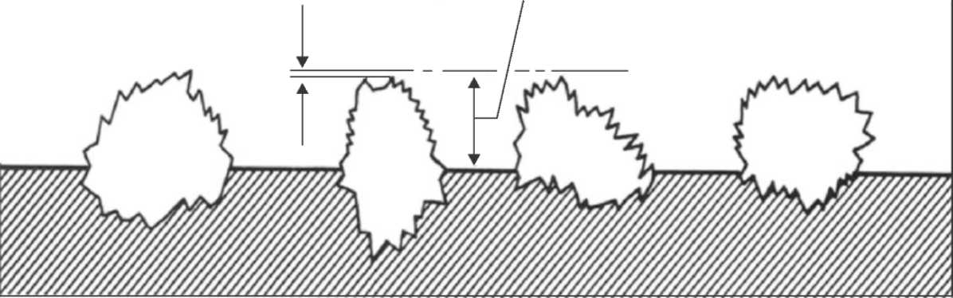
Makrotekstura
(całościowa tekstura drogi)
Mikrotekstura
(tekstura kamienia)
Rysunek 3-1. Mikrotekstura i makrotekstura

Dział Danych Inżynieryjnych (ESDU)
3.17 ESDU opisuje mikroteksturę, jako teksturę poszczególnych kamieni, z których zbudowana jest droga startowa, i która zależy od kształtu kamieni i sposobu ich zużycia. Ten rodzaj tekstury to tekstura, która powoduje, że nawierzchnia staje się mniej lub bardziej chropowata, ale która jest zbyt mała, aby można było ją zaobserwować okiem ludzkim. Jest ona wytwarzana przez właściwości nawierzchni (ostrość i twardość) żwiru lub cząstek nawierzchni, które wchodzą w bezpośredni kontakt z oponami.
3.18 Do pomiaru makrotekstury opracowano proste metody takie jak tzw. objętościowa „metoda piasku” oraz „metoda smaru NASA”. Metody te były wykorzystywane na wczesnym etapie badań, a obecnie bazują na nich wymagania w zakresie zdatności do lotu i odniesienia do nich znajdują się w całej dokumentacji. W przypadku zdatności do lotu, stosuje się i przywołuje dokumentację ESDU. ESDU 15002 odnosi się do pomiarów tekstury na drogach startowych wykonanych w latach siedemdziesiątych przy użyciu techniki pomiaru piasku lub smaru. Na podstawie tych pomiarów ESDU opracowała skalę klasyfikującą makroteksturą od A do E (patrz Rozdział 5 niniejszego okólnika).

Odprowadzanie wody
3.19 Odprowadzanie wody z powierzchni stanowi podstawowy wymóg o kluczowym znaczeniu. Służy ono zmniejszeniu głębokości wody na powierzchni. Zakładany cel to odprowadzenie wody poza drogę startową możliwie najkrótszą drogą, w szczególności poza obszar toczenia koła. Co jest zupełnie oczywiste, im dłuższa ścieżka, po której woda powierzchniowa musi przepłynąć, aby wydostać się poza drogę startową, tym większy problem z odprowadzeniem wody.
3.20 Aby zapewnić jak najszybsze odprowadzenie wody, powierzchnia drogi startowej powinna, na ile to możliwe, być pochylona, za wyjątkiem sytuacji, kiedy pojedynczy spadek poprzeczny z góry na dół w kierunku najczęściej wiejącego wiatru związanego z opadami deszczu zapewni bardzo szybkie odprowadzenie wody.
3.21 Średnia grubość tekstury nowej nawierzchni powinna być zaprojektowana w taki sposób, aby zapewnić odpowiednie odprowadzanie wody w przewidywanych warunkach opadów deszczu. Należy uwzględnić makroteksturę oraz mikroteksturę dla zapewnienia dobrej charakterystyki tarcia nawierzchni. Wymaga to pewnej formy specjalnej obróbki nawierzchni.
3.22 Ponadto, możliwość odprowadzania wody może być wzmocniona poprzez specjalną obróbkę nawierzchni, jak na przykład rowkowatą i porowatą nawierzchnię trącą, która odprowadza wodę poprzez puste przestrzenie w specjalnie przygotowanej warstwie ścieralnej nawierzchni.
3.23 Należy rozumieć, że specjalna obróbka powierzchni nie zastąpi dobrej konstrukcji i utrzymania drogi startowej. Specjalna obróbka jest z pewnością jednym z punktów do rozważenia podczas podejmowania decyzji, co do najbardziej efektywnej metody poprawy charakterystyki tarcia na mokrej nawierzchni, ale inne kwestie (odprowadzenie wody, materiał powierzchniowy, nachylenie) należy również wziąć pod uwagę.
3.24 Jeżeli istnieje powód, aby przypuszczać, że charakterystyka odwodnienia drogi startowej, lub jej części jest słaba ze względu na nachylenia lub zagłębienia, wtedy charakterystyka tarcia nawierzchni drogi startowej powinna być oceniona w naturalnych lub symulowanych warunkach reprezentatywnych dla lokalnych wielkości opadów deszczu. Jeżeli będzie to konieczne dla zapewnienia poprawy w odprowadzaniu wody, należy również podjąć działania naprawcze w zakresie utrzymania.
Charakterystyka dotycząca odprowadzania wody z pola ruchu naziemnego
i obszarów przylegających
3.25 Szybkie odprowadzanie wody z powierzchni stanowi główny czynnik bezpieczeństwa uwzględniany na etapie projektowania, budowy i utrzymania pola ruchu naziemnego i obszarów przylegających. Służy ono zmniejszeniu głębokości wody na powierzchni, w szczególności w obszarze toczenia koła. Zakładany cel to odprowadzenie wody poza drogę startową możliwie najkrótszą drogą, w szczególności poza obszar toczenia koła. Rozróżnia się dwa oddzielne procesy odprowadzania wody:
a) naturalne odprowadzanie wody powierzchniowej poczynając od górnej części nawierzchni; oraz
b) dynamiczne odprowadzanie wody powierzchniowej zalegającej pod przemieszczającą się oponą do osiągnięcia miejsca znajdującego się poza powierzchnią styku opona-ziemia.
3.26 Obydwa procesy mogą być kontrolowane na etapie:
a) projektowania;
b) budowy; oraz
c) utrzymania nawierzchni w celu zapobiegania gromadzenia się wody na nawierzchni.
Projektowanie i utrzymywanie nawierzchni w celu odprowadzania wody
3.27 Naturalne odwodnienie uzyskiwane jest poprzez projektowanie nachyleń na różnych częściach pola ruchu naziemnego umożliwiających wodzie powierzchniowej wypłynięcie z nawierzchni do miejsca docelowego, jako woda powierzchniowa lub poprzez podpowierzchniowy system odwadniający. Powstałe w ten sposób nachylenie podłużno-poprzeczne stanowi ścieżkę dla naturalnego odprowadzenia wody. Ścieżka ta może zostać skrócona poprzez dodanie poprzecznych rowków.
3.28 Dynamiczne odwodnienie uzyskiwane jest poprzez teksturę wbudowaną w nawierzchnię. Tocząca się opona zwiększa ciśnienie wody i wyciska ją z kanałów odpływowych zapewnianych przez teksturę. Dynamiczne odwodnienie powierzchni styku opona-ziemia może zostać polepszone poprzez dodanie poprzecznych rowków.
3.29 Elementy związane z odprowadzaniem wody z powierzchni są wbudowane w nawierzchnię. Elementy te to:
a) nachylenie; oraz
b) tekstura, w tym mikrotekstura oraz makrotekstura.
Nachylenie
3.30 Odpowiednie odprowadzanie wody z powierzchni jest zapewniane przede wszystkim poprzez właściwe nachylenie nawierzchni zarówno w kierunku podłużnym jak i poprzecznym, oraz poprzez równość nawierzchni drogi startowej. Maksymalne dopuszczalne nachylenie dla różnych klas dróg startowych oraz różnych części pola ruchu naziemnego określono w Załączniku 14, Tom I „Projektowanie i eksploatacja lotnisk”. Dalsze wytyczne znajdują się w podręczniku Doc 9157, Część 1 „Drogi startowe” oraz Część 3.
Makrotekstura (odprowadzanie wody)
3.31 Celem jest osiągnięcie dużej prędkości przepływu wody z powierzchni znajdującej się pod oponą przy minimalnym narastaniu ciśnienia dynamicznego, i może to być osiągnięte jedynie poprzez zapewnienie nawierzchni z otwartą makroteksturą.
3.32 Odprowadzenie wody jest procesem dynamicznym ściśle związanym z kwadratem prędkości. Dlatego makrotekstura jest szczególnie ważna dla zapewnienia odpowiedniego tarcia w zakresie dużych prędkości. Z operacyjnego punktu widzenia, jest to szczególnie ważne, ponieważ to właśnie w tym zakresie prędkości brak odpowiedniego tarcia jest najbardziej krytyczny w odniesieniu do długości zatrzymania i możliwości kontroli kierunku.
3.33 W tym kontekście warto wykonać porównanie pomiędzy teksturami stosowanymi w budowie dróg i dróg startowych. Gładsze tekstury, jakie zapewniają powierzchnie drogowe mogą uzyskać odpowiednie odprowadzanie wody spod opony samochodowej dzięki bieżnikowi opony, co w sposób znaczący przyczynia się do odprowadzania wody. Opony statku powietrznego nie mogą być produkowane z podobnym bieżnikiem i posiadają jedynie szereg obwodowych rowków, które w znacznie mniejszym stopniu przyczyniają się do odprowadzania wody. Skuteczność zmniejsza się dosyć szybko wraz ze zużyciem opony.
3.34 Załącznik 14, Tom I zaleca makroteksturę o grubości nie mniejszej niż 1 mm MTD. Jest to przypadkowo zbieżne z grubością tekstury nawierzchni na skali ESDU, która jest stosowana do określania certyfikowanych danych o osiągach dla mokrej, rowkowatej lub porowatej nawierzchni trącej.
Mikrotekstura (odprowadzanie wody)
3.35 Odprowadzenie wody z powierzchni pomiędzy kruszywem a oponą uzależnione jest od gładkiej tekstury na powierzchni kruszywa. Przy mniejszych prędkościach woda może być odprowadzona w momencie styku nawierzchni i opony. Kruszywa podatne na polerowanie mogą zmniejszyć tą mikroteksturę.
3.36 Kwestią o szczególnym znaczeniu jest wybór kruszywa, które może zapewnić twardą mikroteksturę, która wytrzyma polerowanie.

Opady deszczu
3.37 Opady deszczu powodują wilgoć na drodze startowej, która będzie mieć wpływ na osiągi statku powietrznego. Dane z lotów próbnych pokazują, że nawet małe ilości wody mogą mieć znaczący wpływ na osiągi statku powietrznego, na przykład, mokre drogi startowe zmniejszają skuteczność hamowania statku powietrznego poniżej skuteczności, jaka ma miejsce na czystej i suchej drodze startowej.
3.38 Opady deszczu na gładkiej powierzchni drogi startowej wpływają na osiągi statku powietrznego w większym stopniu aniżeli opady deszczu na powierzchni drogi startowej z dobrą makroteksturą. Opady deszczu na powierzchniach dróg startowych z dobrym systemem odprowadzania mają mniejszy wpływ na osiągi statku powietrznego. Rowkowate drogi startowe oraz drogi startowe z porowatą nawierzchnią trącą zaliczają się do tej kategorii. Niemniej jednak przychodzi czas, kiedy możliwości odprowadzania wody z jakiejkolwiek drogi startowej narażonej na duże lub ulewne deszcze zmniejszają się, szczególnie jeżeli zaniedbano utrzymanie.
3.39 Przy dostatecznie dużych opadach deszczu, poziom wody wzrośnie powyżej grubości tekstury. Wystąpi stojąca woda, prowadząc do powstania równie niebezpiecznych sytuacji, jakie mogą wystąpić na gładkich drogach startowych. Poprawione osiągi przy takich wielkościach opadów nie powinny być więcej stosowane. Na przykład, rowkowata lub porowata nawierzchnia trąca narażona na ulewne deszcze może zachowywać się gorzej niż normalna, gładka, mokra droga startowa.
Bieżące badania
3.40 Na bieżąco przeprowadzane są badania mające na celu połączenie wielkości opadów deszczu, tekstury i możliwości odprowadzania wody. Jest to ważna zależność, która ma na celu określenie krytycznych wielkości opadów, jako funkcji tekstury i charakterystyki odprowadzenia wody. Kolejnym krokiem mogłoby być ustanowienie wartości progowych gdzie, na przykład, mokra, odporna na poślizg nawierzchnia nie kwalifikuje się już dłużej do uznania osiągów lub gdzie istniałoby ryzyko ślizgania po wodzie. Drogi startowe mogłyby być sklasyfikowane w oparciu o różne charakterystyki odprowadzania wody z powierzchni drogi startowej.
3.41 W ciągu ostatnich lat przeprowadzono różne badania w celu określenia związku pomiędzy intensywnością opadów i charakterystyką drogi startowej a głębokością wody na drodze startowej. Głębokość wody na drodze startowej określa jakie dane o osiągach statku powietrznego powinny być stosowane przez załogę lotniczą, np. osiągi w regularnych mokrych warunkach lub osiągi przy stojącej wodzie. Wydaje się, że odwzorowanie głębokości wody stanowi obecnie jedyną dostępną metodę, która może być wykorzystywana do informowania załóg lotniczych o ilości wody występującej na drodze startowej. Parametry projektowe drogi startowej, w szczególności grubość tekstury, stanowią główny wskaźnik głębokości wody, jako funkcji intensywności deszczu. Samą intensywność opadów można uzyskać z danych z radaru pogodowego lub mierników rozpraszania. Informacje z radaru pogodowego mogą zapewnić ostrzeganie w odpowiednim czasie, podczas gdy mierniki rozpraszania mogą zapewnić faktyczne informacje o intensywności deszczu dla każdej trzeciej części drogi startowej. Wszystkie te kwestie wymagają dalszych badań.
Praktyki raportowania
3.42 Pomijając operacje zimowe, warunki nawierzchni na drodze startowej są raportowane jako: SUCHO, MOKRO lub STOJĄCA WODA i związane są z kodem RWYCC. Dodatkowo będzie wydawany NOTAM w każdym przypadku, gdy znaczna część drogi startowej będzie oceniona, jako niespełniająca minimalnego poziomu tarcia określonego lub zatwierdzonego przez dane państwo.
3.43 Raportowanie warunków na drodze startowej jako STOJĄCA WODA jest trudne ponieważ brak jest dostępnych metod wiarygodnego, dokładnego i aktualnego ich określania. Drogi startowe ze „stojącą wodą” przyczyniły się do kilku wypadków lotniczych. Oczywistym jest, że częstotliwość występowania „stojącej wody” będzie większa dla regionów bardziej narażonych na ulewne deszcze i tak samo dla dróg startowych o słabej makroteksturze.
3.44 Obecnie nie ma uzgodnionej na szczeblu międzynarodowym tabeli, która łączyłaby określone przez Międzynarodową Organizację Meteorologiczną (WMO) warunki dotyczące raportowania poziomu intensywności opadów z osiągami samolotu. Aby określić taką zależność, należałoby brać pod uwagę zdolność nawierzchni sztucznej do odprowadzania wody.

Budowa

Wybór kruszywa oraz obróbka nawierzchni
3.45 Kruszywa łamane. Kruszywa łamane wykazują dobrą mikroteksturę, co jest bardzo ważne w uzyskiwaniu dobrej charakterystyki tarcia.
3.46 Beton z cementu portlandzkiego (PCC). Charakterystyki tarcia PCC są uzyskiwane przez poprzeczne teksturowanie nawierzchni betonu w trakcie budowy w fizycznej formie plastycznej dając następujące wykończenia:
a) szczotkowania;
b) przeciągnięcia grubym płótnem; oraz
c) rowkowania poprzez nacinanie.
3.47 Dla istniejących nawierzchni (lub nowo utwardzanych nawierzchni) zwykle stosowana jest technika nacinania.
3.48 Dwie pierwsze techniki zapewniają chropowatą teksturę nawierzchni, podczas gdy technika rowkowania poprzez nacinanie zapewnia dobre możliwości odprowadzania wody z powierzchni.
3.49 Gorąca mieszanka asfaltowa (HMA). Beton bitumiczny musi charakteryzować się dobrą hydroizolacją o wysokiej wydajności strukturalnej. Specyfikacja mieszanki uzależniona jest od różnorodnych czynników, takich jak lokalne wytyczne, rodzaje i funkcje nawierzchni, rodzaj i natężenie ruchu, surowce oraz klimat.
3.50 Przy wyborze odpowiednich kruszyw o właściwym kształcie i odpowiedniej klasie mieszanki asfaltowej oraz w połączeniu z odpowiednimi właściwościami mechanicznymi (np. przyczepność spoiwa do kruszyw, sztywność, odporność na trwałe odkształcenie, odporność na zużycie/pęknięcia, odporność na ścieranie), oczekiwana makrotekstura powinna wynosić 0,7 do 0,8 mm ze spoiwem 11 do 14 mm.
3.51 Rowkowanie oraz porowata nawierzchnia trąca (PFC). Dwie metody, które mają istotny wpływ na polepszenie charakterystyki tarcia nawierzchni drogi startowej to rowkowanie oraz cienka nawierzchnia gorącej mieszanki asfaltowej z otwartymi porami zwana porowatą nawierzchnią trącą (PFC).
3.52 Dodatkowe wytyczne na temat rowkowania nawierzchni oraz zastosowania porowatej nawierzchni trącej (PFC) znajdują się w Doc 9157, Część 3.

Rowkowanie
3.53 Podstawowym celem rowkowania nawierzchni drogi startowej jest poprawa w odprowadzaniu wody z powierzchni oraz w odprowadzaniu wody z powierzchni styku opona/ziemia. Naturalne odprowadzanie wody może być spowolnione przez teksturę nawierzchni, ale można je poprawić poprzez rowkowanie, które zapewnia krótszą ścieżkę odprowadzania wody, a tym samym szybsze odprowadzanie. Rowkowanie wpływa na teksturę powierzchni styku opona/ziemia i zapewnia kanały wylotowe dla dynamicznego odprowadzania wody.
3.54 Pierwsze rowkowane drogi startowe pojawiły się na lotniskach wojskowych w Zjednoczonym Królestwie (połowa lat pięćdziesiątych). Stany Zjednoczone poszły tym śladem ustanawiając program badawczy NASA (rok 1964 i 1966). Pierwsze lotniska cywilne z rowkowatymi drogami startowymi to Manchester w Zjednoczonym Królestwie (1961) oraz lotnisk John F. Kennedy’iego w Stanach Zjednoczonych (1967). Dziesięć lat później (1977), około 160 dróg startowych na całym świecie posiadało rowkowate nawierzchnie. Badanie przeprowadzone we wczesnych latach siedemdziesiątych stanowi podstawę dokumentacji w podręczniku Doc 9157, Część 3. Raporty z tego badania dostępne są na serwerze raportów technicznych NASA (NTRS).
3.55 Rowkowanie drogi startowej zostało uznane za skuteczny sposób obróbki nawierzchni zmniejszający niebezpieczeństwo ślizgania po wodzie dla statku powietrznego lądującego na mokrej drodze startowej. Rowki zapewniają ścieżki wylotowe dla wody na powierzchni styku opona/ziemia podczas toczenia koła po drodze startowej. Rowkowanie może być stosowane na powierzchniach PCC i HMA przeznaczonych dla dróg startowych.
3.56 Dodatkowo, pojedyncze kałuże, jakie mogą tworzyć się na powierzchniach nierowkowanych z powodu nierównej powierzchni są zwykle zmniejszone lub wyeliminowane w przypadku powierzchni rowkowanej. Zaleta ta jest szczególnie istotna w regionach gdzie duże wahania temperatury otoczenia mogą powodować niewielkie falowanie powierzchni drogi startowej.
3.57 Metody konstrukcyjne. Rowki są cięte przez diamentowe obrotowe ostrza. Jakość końcowego produktu w postaci powstałego rowkowania może różnić się w zależności od operatora.
3.58 Tolerancja. Aby mokra rowkowana nawierzchnia drogi startowej mogła być rozpatrywana w kontekście osiągów statku powietrznego, wycięte rowki muszą być zgodne z tolerancjami określonymi przez Państwa w kontekście wyrównania, głębokości, szerokości oraz odstępów między środkami.
3.59 Oczyszczanie. Podczas operacji rowkowania, oczyszczanie z odpadów musi mieć charakter ciągły. Cały gruz odpady oraz produkty uboczne powstałe podczas operacji rowkowania muszą być usunięte z pola ruchu naziemnego oraz rozdysponowane/uprzątnięte zgodnie z lokalnymi i krajowymi przepisami.
3.60 Utrzymanie. Musi zostać stworzony system na rzecz zabezpieczenia celu funkcjonalnego w postaci utrzymania niezanieczyszczonych rowków (usuwanie gumy) oraz zapobiegania i naprawy uszkodzonych rowków.
3.61 Makrotekstura nawierzchni drogi startowej może zostać skutecznie zwiększona poprzez rowkowanie i ma to zastosowanie do powierzchni wykonanych z asfaltu i betonu. Makrotekstura nierowkowanego asfaltu waha się zwykle od 0.5 do 0.8 mm i jest nieznacznie większa dla asfaltu lanego wypełnionego kamieniami. Wraz z eksploatacją, rowki zużywają się w miarę mającego miejsce ruchu i wpływa to z czasem na zmniejszenie makrotekstury. Poszczególne Państwa stosują różne geometrie rowka, Tabela 3-1 zawiera tego przykłady jak również przykłady wpływu rowkowania na makroteksturę dla nowych i zużytych rowków. Asfalt porowaty oraz nawierzchnie o specjalnej obróbce pod kątem tarcia mają zwykle większą makroteksturę nie są rowkowane.

Tabela 3-1. Geometria rowka
Państwo | Stan | Geometria rowka |  |  | Makrotekstura  (mm)
Państwo | Stan | Szerokość (mm) | Głębokość (mm) | Odległość  od środka  do środka  (mm) | Asfalt
 |  |  |  |  | Nierowkowany | Rowkowany
Australia | Nowy | 6 | 6 | 38 | 0.65 | 1.49
Norwegia | Nowy | 6 | 6 | 125 | 0.7-1.6 | 0.95-1.81
Zjednoczone Królestwo | Nowy | 4 | 4 | 25 | 0.65 | 1.19
Stany Zjednoczone | W połowie zużyty | 6 | 3 | 38 |  | 1.02

3.62 Wpływ rowkowania na makroteksturę może być obliczony dla każdej geometrii rowka i makrotekstury powierzchniowej przy użyciu następującego równania, które ma zastosowanie do rowków prostokątnych/kwadratowych:
$$Mg=\frac{ WD+ Mu (S-W)}{S}$$
gdzie: Mg — rowkowana makrostruktura;
W — szerokość rowka;
D — głębokość rowka;
Mu — nierowkowana makrotekstura;
S — odstępy pomiędzy rowkami.
Przykład z portu lotniczego w Zjednoczonym Królestwie
Rowki o głębokości i szerokości 3 mm z odległością 25 mm i nierowkowaną makroteksturą 0.64 mm dadzą rowkowaną makroteksturę:
(3 x 3 + 0.64 x (25-3))/25 = 0.92 mm.
3.63 Wraz z eksploatacją, rowki zużywają się w miarę odbywającego się ruchu i częściowo wypełniają się gumą w obszarach przyziemienia. Pomimo tego, że zużycie i zapychanie dotyka tylko części drogi startowej a tekstura na pozostałej części drogi startowej ciągle posiada niezużyte i niezapchane rowki, zazwyczaj w czasie budowy zakłada się, że celem powinna być makrotekstura powyżej 1.0 mm.
3.64 Pochylenie i wielkość rowków różni się w poszczególnych portach lotniczych/państwach (jak pokazano z poziomu Państwa w Tabeli 3-1 i dla poziomu portu lotniczego w powyższym przykładzie), a wpływ na teksturę rowkowanego asfaltu jest udowodniony. Wskazuje to, że rowkowanie ma duży wpływ na teksturę drogi startowej w portach lotniczych stosujących większe rowki.
3.65 Niemniej jednak rowkowanie ma swoje ograniczenia. Nie rozwiązuje ono w pełni problemu stojącej wody ze względu na koleiny i kałuże (powszechne na zużytych drogach startowych), duże opady oraz ze względu na rowki i teksturę wypełnione gumą. Niemniej jednak rowkowanie robi różnicę w przyczepności na mokrych drogach startowych, ponieważ woda dostaję się głębiej w nawierzchnię drogi startowej.
3.66 W powyższego wynika, że większa głębokość makrotekstury na powierzchni drogi startowej oznacza zmniejszenie utraty odporności na poślizg podczas incydentów przy obfitych opadach (patrz Rysunek 3-2). Jest to ważne, ponieważ kładzie naciska na wymóg ICAO dotyczący zarówno poziomów tarcia jak i głębokości tekstury. Jak pokazano na Rysunku 3-2, w miarę wzrostu prędkości maleje przyczepność. Rowkowanie niweluje ten efekt poprzez dodanie makrotekstury, jak wskazuje szczelina pomiędzy śladami twardymi i miękkimi.
3.67 Jako alternatywę dla rowkowania, w 1959 r. w Zjednoczonym Królestwie opracowano porowatą powierzchnię trącą (PFC). Pierwsza „nawierzchnia trąca” została położona na drodze startowej w 1962 r. Została ona celowo zaprojektowana w taki sposób, aby nie tylko poprawić odporność na poślizg, ale również ograniczyć przypadki ślizgania na wodzie poprzez zapewnienie wysoce porowatego materiału dla szybkiego odpływu wody z nawierzchni bezpośrednio na znajdujący się poniżej nieprzepuszczalny asfalt. Ta mieszanka asfaltu została zaprojektowana w taki sposób, aby umożliwiać naturalne lub dynamiczne odprowadzanie wody z powierzchni styku opona/ziemia poprzez strukturalne otwarte wolne przestrzenie.
3.68 Dwie główne trudności związane z odpornością na poślizg, jakie mogą pojawić się podczas stosowania porowatej powierzchni trącej to:
a) nagromadzenia gumy muszą być monitorowane oraz muszą być usuwane zanim wypełnią strukturalne wolne przestrzenie. Funkcjonalna skuteczność porowatej nawierzchni trącej równa się zeru jeżeli usuwanie jest wykonywane zbyt późno; oraz
b) inne zanieczyszczania mogą również wypełnić wolne przestrzenie i zmniejszyć efektywność odprowadzania wody.

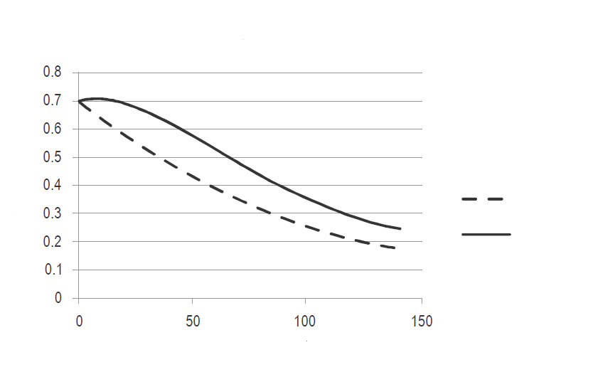
Gładka
Chropowata/
PCF
Prędkość (kt)
Maksymalne tarcie opona / ziemia
25.109 przy 200psi
Rysunek 3-2. Reakcja makrostruktury oraz dodatkowego odprowadzania wody
na maksymalne tarcie

Utrzymanie
3.69 Odpowiedni program utrzymania powinien zapewnić właściwe odprowadzanie wody, usuwanie gumy oraz oczyszczanie drogi startowej z zanieczyszczeń (poza zimowymi).
3.70 Program utrzymania odpowiednich charakterystyk tarcia został określony w Załączniku 14, tom I oraz z PANS-Lotniska (Doc 9981). Koncepcja monitorowania trendów dotyczących charakterystyki tarcia przedstawiona jest na Rysunku 3-3.

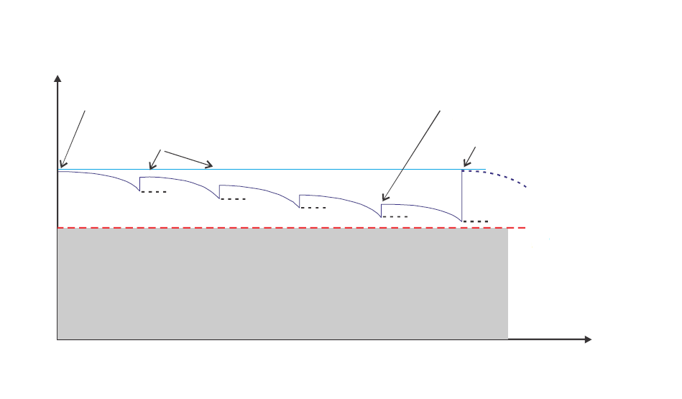
Koncepcja monitorowania trendu
Charakterystyka tarcia nawierzchni / warunki
Charakterystyki tarcia – nowa nawierzchnia
(punkt początkowy monitorowania trendu)
Ślisko mokro
Optymalny czas (rozpoczęcie działań naprawczych)
Zmiana nawierzchni
(nowy punkt monitorowania trendu)
Minimalny poziom tarcia określony przez Państwo
Działania na nawierzchni
(usuwanie gumy, odnowa tekstury, geometra)
Czas użytkowania nawierzchni

Rysunek 3-3. Koncepcja monitorowania trendu (Źródło: Doc 9157, Część 3)

3.71 Celem jest zapewnienie odpowiednich charakterystyk tarcia na całej długości drogi startowej na poziomie lub powyżej poziomu minimalnego poziomu tarcia określonego w danym Państwie.
3.72 Tendencja (trend) w pogarszaniu się charakterystyk tarcia nawierzchni jest monitorowany zgodnie z kryteriami określonymi przez dane Państwo. Pogarszanie tarcia zwykle powodowane jest przez:
a) pozostałości gumy, co może być monitorowane/zarządzane w ramach programu usuwania gumy;
b) ścierania się nawierzchni, co może być monitorowane/zarządzane w ramach program utraty szorstkości, odnowy tekstury, zmiany nawierzchni; oraz
c) słabe odprowadzanie wody które może być monitorowane/zarządzane poprzez obserwacje zmian w geometrii i kanałach odprowadzania wody a także w programie ponownego wdrożenia.
3.73 Koncepcja monitorowania trendu została opisane w Doc 9157, część 3, i jej główne zastosowanie to zapewnienie, że degradacja charakterystyk tarcia nawierzchni jest powyżej minimum poziomu tarcia określonego w danym Państwie.
3.74 W procesie budowy nowej drogi startowej lub odnowy istniejących dróg startowych, należy zapewnić nawierzchni odpowiednie nachylenie oraz zastosować kruszywo o nieregularnej strukturze z pokruszonego żwiru lub kamienia celem zapewnienia właściwiej ostrości tekstury – co przełoży się na właściwe charakterystyki tarcia nawierzchni, które zapewnią docelowo dobre hamowanie w mokrych warunkach. Charakterystyki tarcia nowej drogi startowej lub drogi startowej z odnowioną nawierzchnią określają punkt początkowy monitorowania trendu, niemniej monitorowanie trendu można rozpocząć w dowolnie wypranym czasie użytkowania nawierzchni.
3.75 Ustanowione przez Państwo kryteria dotyczące charakterystyk tarcia nawierzchni i wyniki uzyskane z ustalonych lub zatwierdzonych przez Państwo metod oceny stanowią punkt odniesienia dla przeprowadzania i oceny monitorowania trendów. Odniesienie to powinno zapewnić, że siły tarcia, które według przepisów certyfikacyjnych samolotu mogą pojawić się na mokrej nawierzchni, będą zapewnione na nawierzchni drogi startowej.
3.76 Ustalenie, że droga startowa lub jej część jest śliska, gdy jest mokra wnioskować można z wielu różnych metod lub ich kombinacji. Kryteria opisane przez Państwo mogą zawierać metody oceny warunków panujących na nawierzchni drogi startowej opisane w PANS-Lotniska (Doc 9981). Dodatkowo, drogi startowe lub ich części o niższym standardzie mogą być raportowane przez załogi statków lotniczych na podstawie doświadczeń pilotów lub poprzez analizę osiągów hamowania statku powietrznego. W przypadku, gdy takie raporty są otrzymywane, wskazuje to, że prawdopodobnie charakterystyki tarcia nawierzchni są obniżone i wymagają powzięcia niezbędnych działań naprawczych.

Usuwanie gumy
3.77 Nadrzędnym celem usuwania gumy jest przywrócenie charakterystyki tarcia oraz odkrycie zakrytych fragmentów namalowanego oznakowania poziomego drogi startowej. Każde lądowanie statku powietrznego pozostawia nagromadzenia gumy. Z czasem nagromadzenia te zbierają się w określonych miejscach, w szczególności w strefie przyziemienia i hamowania na drodze startowej. W konsekwencji powoduje to stopniowe zmniejszenie tekstury i przykrywanie oznakowanych obszarów.
3.78 Istnieją cztery metody usuwania gumy z drogi startowej:
a) wydmuchiwanie wodą;
b) usuwanie chemiczne;
c) oczyszczanie strumieniem śrutu (śrutowanie); oraz
d) środki mechaniczne.
3.79 Żadna z metod usuwania nie jest lepsza w stosunku do innych lub do danego typu nawierzchni. Metody mogą być łączone. Metoda chemiczna może być stosowana na początek lub dla zmiękczenia gumy przed wydmuchiwaniem wodą. Dodatkowe wytyczne na temat usuwania gumy oraz innych zanieczyszczeń nawierzchni drogi startowej znajdują się w Doc 9137, Część 2 „Nawierzchnie” oraz Część 9 „Utrzymanie lotniska”.
3.80 Uszkodzenia nawierzchni i instalacji. Jedną z obaw przy usuwaniu gumy są uszkodzenia znajdującej się pod nią nawierzchni. Doświadczeni operatorzy, którzy są zapoznani z wyposażeniem potrafią usunąć wymaganą ilość gumy nie powodując niezamierzonych uszkodzeń nawierzchni. Mniej doświadczony lub uważny operator, przy użyciu tego samego wyposażenia, może wyrządzić wiele szkód w nawierzchni, rowkach, materiałach uszczelniających oraz w dodatkowych elementach takich jak pomalowane strefy i oświetlenie drogi startowej tylko poprzez zbyt długie używanie urządzeń w jednym miejscu lub niezachowanie odpowiedniej prędkości ich stosowania.
3.81 Większość uszkodzeń zdaje się być związanych z zastosowaniem metody wydmuchiwania wodą, więc tylko doświadczeni operatorzy powinni być wyznaczani to tego zadania. Najmniej uszkodzeń obserwuje się przy stosowaniu metod usuwania chemicznego.
3.82 Ponowne teksturowanie. Usuwanie gumy przy pomocy śrutowania może mieć zaletę w postaci ponownego teksturowania polerowanej nawierzchni.
3.83 Raport Rady ds. badań transportu USA syntetyzuje dostępne obecnie informacje na temat usuwania gumy z drogi startowej, łącznie z wpływem każdej z metod usuwania na rowkowanie drogi startowej, nawierzchnię oraz wyposażenie jakie zwykle znajduje się na drogach startowych. Niektórzy uważają tą dziedzinę bardziej za sztukę aniżeli za naukę. Dlatego raport skupia się na tych czynnikach, które mogą podlegać kontroli inżyniera podczas opracowywania programu usuwania gumy z drogi startowej. Raport przedstawia różne podejścia, modele oraz powszechnie stosowane praktyki, wskazując na różnice w każdej z metod usuwania gumy.

Odporność na poślizg

Utrata odporności na poślizg
3.84 Czynniki, które powodują utratę odporności na poślizg mogą być pogrupowane w dwie kategorie:
a) użycie mechaniczne oraz działania związane z polerowaniem związane z toczeniem, hamowaniem kół statku powietrznego lub z narzędziami stosowanymi przy utrzymaniu; oraz
b) nagromadzenie zanieczyszczeń.
3.85 Te dwie kategorie są bezpośrednio związane z dwiema fizycznymi charakterystykami tarcia nawierzchni, które generują tarcie w momencie zetknięcia oraz przy względnym ruchu koła statku powietrznego:
a) mikrotekstura; oraz
b) makrotekstura.

Mikrotekstura (odporność na poślizg)
3.86 Utrata mikrotekstury może mieć miejsce w przypadku narażenia na zużycie mechaniczne kruszywa. Podatność na mechaniczne zużycie kruszywa w nawierzchni to wbudowany element zwykle określany jako wartość kamienia polerowanego (PSV). PSV to środek pomiaru odporności kruszywa na polerowanie w symulowanych warunkach ruchowych oraz środek określający odpowiedniość kruszywa w przypadku zróżnicowanych wymagań w zakresie odporności na poślizg.
3.87 Test PSV polega na poddaniu próbki cząstek kruszywa o podobnej wielkości standardowemu polerowaniu, a następnie zmierzeniu odporności na poślizg wypolerowanej próbki. Po wypolerowaniu, próbki są zamaczane w wodzie a następnie testowane pod kątem poślizgu przy użyciu wahadła angielskiego. Stąd wartość PSV stanowi metodę pomiaru tarcia zgodnie z międzynarodowymi standardami (ASTM D 3319, ASTM E 303, CEN EN 1097-8).
3.88 Mikrotekstura zmniejsza się wraz ze zużyciem i polerowaniem.

Makrotekstura (odporność na poślizg)
3.89 Ponieważ makrotekstura wpływa na charakterystykę hamowania przy dużych prędkościach, jest ona najbardziej interesująca podczas charakterystyki tarcia drogi startowej w mokrych warunkach. W prosty sposób kładziona, chropowata powierzchnia makrotekstury zdolna będzie do większego tarcia koło-ziemia w warunkach mokrych aniżeli gładka powierzchnia makrotekstury. Powierzchnie są zwykle projektowane z makroteksturą dostateczną do uzyskania odpowiedniego odprowadzania wody w obszarze styku koło/nawierzchnia.
3.90 Zgodnie z ujednoliconymi specyfikacjami certyfikacyjnymi FAR 25 (1998) oraz CS-25 (2000), zdefiniowano dwa poziomy osiągów hamowania samolotów – jeden dla nawierzchni mokrych i gładkich oraz jeden dla nawierzchni mokrych, rowkowanych lub PFC. Podstawowe założenie dotyczące tych poziomów osiągów dotyczy opony statku powietrznego posiadającej bieżnik o grubości 2 mm.
3.91 Preferuje się opracowywanie programów mających na celu poprawę tekstury nawierzchni oraz odprowadzania wody z dróg startowych, co powoduje poprawę bezpieczeństwa.
3.92 Makrotekstura zmniejsza się i ginie w miarę wypełniania wolnych przestrzeni pomiędzy kruszywem przez zanieczyszczenia. Może to być stan przejściowy, tak jak w przypadku śniegu lub lodu, lub stan trwały, tak jak w przypadku nagromadzenia gumy.

Obróbka nawierzchni
3.93 Odporność na poślizg na nawierzchniach dróg startowych może zostać poprawiona poprzez zastosowanie wysokiej jakości kruszywa łamanego oraz zmodyfikowanego spoiwa polimerowego dla lepszej przyczepności oraz dla zmniejszenia ilości luźnego kruszywa. Ta wielkość kruszywa ograniczona jest do 5 mm. Niemniej jednak ten rodzaj produktu wykazuje dużą grubość tekstury i może potencjalnie uszkodzić koła statku powietrznego. Zastosowanie tych technik musi być rozpatrywane w przypadku nawierzchni posiadających dobry stan strukturalny i warunki na powierzchni.
3.94 Szczegółowe wytyczne na temat metod poprawy tekstury nawierzchni drogi startowej znajdują się w Doc 9157, część 3.

ROZDZIAŁ 4
Ocena i raportowanie warunków panujących na nawierzchni drogi startowej

Informacje ogólne i wyjaśnienie koncepcji wdrożenia wymagań
4.1 Wpływ na osiągi samolotu można uznać za pogorszony, ilekroć pokrycie zanieczyszczeniem na bazie wody, którejkolwiek z jednej trzeciej długości drogi startowej przekroczy 25 procent. Celem procedur oceny i raportowania jest przekazanie załogom samolotów informacji na temat warunków panujących na nawierzchni drogi startowej, na które wpływ mają wszelkie pozostające na niej zanieczyszczenia, w sposób zgodny z wpływem na osiągi samolotu.
4.2 Celem RCR jest wprowadzenie wspólnej terminologii dla wszystkich uczestników systemu, który opiera się na wpływie warunków panujących na nawierzchni drogi startowej na osiągi samolotu. Dlatego konieczne jest, aby wszyscy uczestnicy zaangażowani w łańcuch informacyjny systemu, od twórców danych, po użytkowników końcowych, zostali odpowiednio przeszkoleni. Zarys niezbędnego planu przeszkolenia dla personelu lotniska można znaleźć w załączniku H do niniejszego dokumentu.
4.3 Ważne jest, aby personel lotniska starał się jak najlepiej dokładnie raportować warunki panujące na nawierzchni drogi startowej zamiast systematycznego dokonywania standardowej oceny. Standardowe podejście jest zalecane przy ocenie obserwacji w odniesieniu do kryteriów, takich jak głębokość 3 mm lub pokrycie 25% nawierzchni, ale nie w przypadku kodu określającego warunki na drodze startowej - RWYCC. „Standardowe podejście” różni się od „obniżenia poziomu”, który wynika z obserwacji lub wiedzy nt. warunków lokalnych. Załogi lotnicze proszone są o ocenę najgorszych warunków nawierzchni drogi startowej, które są dopuszczalne dla zamierzonej operacji. Jest to dodatkowe zabezpieczenie przed podejściem standardowym.
4.4 Producenci samolotów ustalili, że różnice w typie zanieczyszczenia, głębokości i temperaturze powietrza powodują określone zmiany w skuteczności hamowania samolotu. W rezultacie możliwe było zebranie danych producentów samolotów dotyczących określonych zanieczyszczeń i stworzenie matrycy określającej warunki na drodze startowej - RCAM do użytku przez operatorów lotnisk.

Operacyjna potrzeba raportowania
4.5 Załogi lotnicze potrzebują informacji istotnych dla bezpiecznego użytkowania statku powietrznego zwłaszcza, jeśli ma to związek z warunkami na nawierzchni drogi startowej, uzyskiwanych dzięki zastosowaniu NOTAM (śliska mokra droga startowa) i raportu o warunkach panujących na nawierzchni drogi startowej - RCR.
4.6 Wdrożenie raportu RCR opartego na matrycy RCAM i kodzie RWYCC, w połączeniu z nowymi lub istniejącymi danymi dotyczącymi osiągów, ustanawia wyraźny związek między obserwacją, raportowaniem i obliczaniem osiągów dla danych warunków na nawierzchni drogi startowej. Należy również mieć świadomość, że wdrożenie RCR może potencjalnie generować wystąpienie nowych błędów np. w procedurach. Program szkolenia może opierać się na informacjach zawartych w tym okólniku, lub też w innych źródłach.
4.7 Zadaniem personelu lotniskowego dokonującego oceny i raportowania warunków na nawierzchni drogi startowej jest określenie kodu RWYCC, który odpowiednio odzwierciedla warunki na drodze startowej i który ma być wykorzystany do sprawdzenia osiągów w chwili lądowania. Ważne jest, aby personel lotniska rozumiał operacyjne wykorzystanie kodu RWYCC przez załogi lotnicze, tak by dokonywał oceny i raportowania w sposób właściwy.
4.8 Właściwa ocena i raportowanie jest zapewniona przez RWYCC, który jest zgłaszany zgodnie z klasyfikacją pokazaną w RCAM w PANS-Lotniska (Doc 9981), Część 2, Rozdział 1, oraz jego obniżaniem lub podwyższaniem (uaktualnieniem) zgodnie z procedurami wymienionymi we wspomnianym rozdziale. Procedury te wymagają, aby personel lotniskowy wykorzystywał wszystkie inne dostępne mu obserwacje, aby obniżyć lub podwyższyć kod RWYCC do kodu RWYCC, który różni się od tego, który był zwykle powiązany tylko z oceną zanieczyszczenia i jego głębokości.
4.9 W ramach procedury aktualizacji, kod RWYCC określony na poziomie 1 lub 0, możne być podwyższony do poziomu nie wyższego niż RWYCC 3.
W wyniku procedur aktualizacji, gdy określono RWYCC na poziomie 1 lub 0, uaktualnienia można dokonać do poziomu nie wyższego niż RWYCC 3.

4.10 W przypadku RWYCC 0 ocenionego przez personel lotniskowy lub raport pilota z osiągów hamowania na drodze startowej zgłoszonego przez załogę lotniczą, jako MNIEJ NIŻ SŁABY (LESS THAN POOR) rozważa się zawieszenie operacji na tej drodze startowej do czasu podjęcia działań w celu poprawy warunków na drodze startowej, oraz zgłoszenia odpowiednio RWYCC od 1 do 3. W przypadku całkowitego usunięcia zanieczyszczenia działanie naprawcze może spowodować zgłoszenie wyższego RWYCC.
4.11 RCR nadal zawiera informacje na temat rodzajów zanieczyszczeń i ich głębokości w celu określenia ograniczeń osiągów w momencie startu. Dane dotyczące osiągów przy starcie są podawane dla każdego rodzaju zanieczyszczeń zimowych i zakresu głębokości luźnych zanieczyszczeń. Sam RWYCC nie pozwala na tradycyjny opis wpływu warunków nawierzchni drogi startowej na osiągi samolotu podczas startu.
4.12 RCR zawiera wszystkie informacje niezbędne do określenia odpowiednich warunków panujących na drodze startowej, do oceny osiągów przez załogę lotniczą. Informacje te są wymagane na kilku etapach lotu, w szczególności w dynamicznych warunkach zimowych. Załoga lotnicza może potrzebować aktualizacji danych podczas trwania całego lotu.
4.13 Operacyjna potrzeba informacji może zostać sklasyfikowana jako:
- istotna dla osiągów samolotu;
- istotna dla orientacji sytuacyjnej; oraz
- istotna w przypadku zidentyfikowania istotnej/znaczącej zmiany.
Uwaga.— Stwierdzenie zaistnienia istotnej zmiany, stanowić może konieczność rozpoczęcia procedury generowania nowej informacji w RCR.
4.14 Tabela 4-1 przedstawia informacje istotne i potrzebne dla określenia osiągów samolotu w etapach:
- planowania lotu;
- przygotowania załogi do startu;
- trasy lotu (np. alternatywne trasy przelotu, zmiany w trakcie lotu); oraz
- przygotowania do podejścia do lądowania.
4.15 Informacje istotne dla orientacji sytuacyjnej potrzebne są dla etapu:
- planowania lotu;
- przygotowania załogi do startu;
- lotu;
- przygotowania do podejścia do lądowania;
- zniżania;
- podejścia; oraz
- kołowania.
4.16 W przypadku zaistnienia jakiejkolwiek znaczącej zmiany, taka informacja może być potrzebna jest dla:
- wykołowywania (na zewnątrz);
- ustawiania się w kolejce, startu lub nieudanego podejścia;
- zniżania;
- podejścia; oraz
- wkołowania (po wylądowaniu).
4.17 Operacyjna potrzeba informacji w RCR jest identyfikowana podczas wszystkich faz lotu, z wyjątkiem fazy wznoszenia i faktycznej/właściwej fazy lądowania. W związku z tym dla personelu lotniskowego monitorującego i raportującego warunki na nawierzchni drogi startowej istotne jest, aby skupić się na identyfikowaniu i zgłaszaniu wszelkich znaczących zmian, gdy tylko one wystąpią. Za istotną zmianę uznać należy każdą zmianę, która wymaga wskazania nowych informacji w dowolnym elemencie RCR.
Uwaga.— Możliwość otrzymania RCR przez załogę samolotu w różnych fazach lotu zależy od udostępnionej załogom technologii, w związku z czym możliwość ta może być różna w zależności od operatora statku powietrznego.

Tabela 4-1. Charakterystyki tarcia nawierzchni vs. fazy lotu
 | Planowanie lotu | Przygotowanie w kokpicie  do lotu | Wykołowywanie | Ustawiania się w kolejce, start lub nieudane podejście | Wznoszenie | Przelot | Przygotowanie do podejścia | Zniżanie | Podejście | Lądowanie | Wkołowywnie
KALKULACJA OSIĄGÓW SAMOLOTU
Wskaźnik lokalizacji lotniska | P  SA | P  SA |  |  |  | SA | P | ASC
Data i czas oceny | P  SA | P  SA | ASC | ASC |  | SA | P | ASC | ASC
Drogi startowe o niższych oznaczeniach | P  SA | P  SA | ASC |  |  | SA | P | ASC | ASC
RWYCC dla każdej 1/3 długości drogi startowej | P  SA | P | ASC | ASC |  | SA | P | ASC | ASC
Procent pokrywy zanieczyszczenia każdej 1/3 długości drogi startowej | P | P | ASC | ASC |  | SA | P | ASC | ASC
Głębokość luźnego zanieczyszczenia dla każdej 1/3 długości drogi startowej | P | P  SA | ASC | ASC |  | SA | P | ASC | ASC
Opis warunków dla każdej 1/3 długości drogi startowej | P | P  SA | ASC | ASC |  | SA | P | ASC | ASC
Szerokość drogi startowej, której dotyczą warunki na drodze startowej (RWYCC), jeśli jest mniejsz niż szerokość opublikowana | P  SA | P | P |  |  | SA | P  ASC | ASC | ASC
ORIENTACJA SYTUACYJNA
Zredukowana długość drogi startowej | P  SA | P | ASC | ASC |  | SA | P | ASC | ASC
Nawiany śnieg na drodze startowej |  |  |  |  |  |  | SA | SA | SA
Luźny piasek na drodze startowej |  |  |  |  |  |  | SA | SA | SA
Chemiczny zabieg na drodze startowej
Zwały śniegu na drodze startowej |  | SA | SA |  |  |  | SA | SA | SA
Zwały śniegu na drodze kołowania |  | SA | SA |  |  |  | SA |  |  |  | SA
Zwały śniegu przyległe do drogi startowej |  | SA | SA |  |  |  | SA | SA | SA
Warunki na drodze kołowania |  | SA | ASC |  |  |  | SA  ASC |  | ASC |  | ASC
Warunki na płycie postojowej |  | SA | SA |  |  |  | SA |  |  |  | SA
Zatwierdzony i opublikowany do stosowania przez Państwo współczynnik tarcia
Uwagi tekstem otwartym

Legenda:
P = Istotne dla osiągów samolotu
SA = Istotne dla orientacji sytuacyjnej
ASC = W przypadku zaistnienia znaczącej zmiany

Opis koncepcji
4.18 Definicje terminów wymienionych w punktach od 4.19 do 4.21 określają podstawową, koncepcyjną część raportu i metodologię oceny warunków na nawierzchni drogi startowej.
4.19 Zdefiniowano pięć podstawowych elementów (określających warunki na nawierzchni drogi startowej):
- raport o warunkach na nawierzchni drogi startowej (RCR);
- matryca określająca warunki na drodze startowej (RCAM);
- kod określający warunki na drodze startowej (RWYCC);
- warunki panujące na nawierzchni drogi startowej; oraz
- elementy (deskryptory) opisujące warunki na nawierzchni drogi startowej.
4.20 Zdefiniowano cztery warunki nawierzchni drogi startowej:
- sucha droga startowa;
- mokra droga startowa;
- śliska mokra droga startowa; oraz
- zanieczyszczona droga startowa.
Uwaga.— Ze względu na wyzwania związane ze zmiennością warunków pomiędzy wilgotną a mokrą nawierzchnią drogi startowej, każdy pokrycie wodą nawierzchni o głębokości do 3 mm jest zgłaszane jako “mokry” do celów obliczeń osiągów.
4.21 Zdefiniowano osiem elementów opisujących (deskryptorów) warunki na zanieczyszczonej drodze startowej:
- ubity śnieg;
- suchy śnieg
- szadź;
- lód;
- topniejący śnieg;
- stojąca woda;
- mokry lód; oraz
- mokry śnieg.
4.22 Oparty na zdefiniowanej powyżej koncepcji, RCR jest sprawdzoną metodą, która zastępuje subiektywne oceny - obiektywnymi ocenami, które są bezpośrednio związane z kryteriami istotnymi dla osiągów samolotu. Kryteria te zostały określone przez producentów samolotów w celu spowodowania określonych zmian w skuteczności hamowania samolotu.
4.23 Powyższe stanowi zintegrowaną, całościową koncepcję globalnego formatu raportowania. Wszelkie zmiany w definicjach powyższych elementów mogą spowodować rozpad integralności pojęciowej.

Matryca określająca warunki na drodze startowej (RCAM)
4.24 Najistotniejszym elementem tej koncepcji jest matryca określająca warunki na drodze startowej (RCAM), przedstawiona w tabeli 4-2.
Tabela 4-2. Matryca określająca warunki na drodze startowej (RCAM)
(Źródło: PANS-Lotniska (Doc 9981))
MATRYCA OKREŚLAJĄCA WARUNKI NA DRODZE STARTOWEJ (RCAM)
Kryteria oceny |  | Kryteria oceny dotyczące  obniżenia poziomu
Kod określający warunki na drodze startowej | Opis nawierzchni drogi startowej | Hamowanie samolotu lub ocena kontroli sterowania | Raport pilota z hamowania na drodze startowej
6 | • SUCHO | – | –
5 | • SZADŹ  • MOKRO (Nawierzchnia drogi startowej pokryta jest widocznym zawilgoceniem lub wodą do 3 mm głębokości włącznie)  Głębokość do 3 mm włącznie:  • TOPNIEJĄCY ŚNIEG  • SUCHY ŚNIEG  • MOKRY ŚNIEG | Hamowanie w normie zastosowanych procedur i ocena sterowania w normie. | DOBRY
4 | –15°C lub poniżej temperatury na zewnątrz:  • UBITY ŚNIEG | Hamowanie lub ocena sterowania pomiędzy Dobry/Średni. | DOBRY do ŚREDNI
3 | • MOKRO (droga startowa „śliska mokra”)  • SUCHY ŚNIEG lub MOKRY ŚNIEG (o jakiejkolwiek głębokości) NA UBITYM ŚNIEGU  Powyżej 3 mm głębokości:  • SUCHY ŚNIEG  • MORKY ŚNIEG  Temperatura na zewnątrz powyżej –15°C:  • UBITY ŚNIEG | Hamowanie samolotu jest widocznie obniżone LUB ocena kontroli sterowania jest widocznie obniżona. | ŚREDNI
2 | Powyżej 3 mm głębokości wody lub topniejącego śniegu:  • STOJĄCA WODA  • TOPNIEJĄCY ŚNIEG | Hamowanie samolotu LUB ocena kontroli sterowana jest pomiędzy Średnia /Słaba. | ŚREDNI do SŁABY
1 | • LÓD | Hamowanie samolotu jest znacznie obniżone LUB ocena kontroli sterowania jest zdecydowanie obniżona. | SŁABY
0 | • MOKRY LÓD  • WODA NA UBITYM ŚNIEGU  • SUCHY ŚNIEG lub MOKRY ŚNIEG NA LODZIE | Hamowanie samolotu jest minimalne lub niezauważalne LUB zaistniał brak pewności kontroli sterowania. | MNIEJ NIŻ SŁABY
1) Jeśli jest to możliwe, należy stosować temperaturę powierzchni drogi startowej.
2) Operator lotniska może przypisać wyższy kod RWYCC (ale nie wyższy od RWYCC 3) dla każdej jednej trzeciej części długości drogi startowej, pod warunkiem przestrzegania procedury opisanej w PANS-Lotniska (Doc 9981) pkt 1.1.3.15.
4.25 Matryca RCAM nie jest samodzielnym dokumentem i nie można jej oddzielić od procedur opisanych w PANS-Lotniska (Doc 9981).
4.26 Wzrokowa kontrola pola ruchu naziemnego w celu oceny warunków na nawierzchni jest podstawową metodą określania kodu RWYCC. Całościowa ocena oznacza jednak coś więcej. Ciągłe monitorowanie rozwoju sytuacji i panujących warunków pogodowych jest niezbędne dla zapewnienia bezpiecznych operacji lotniczych. Inne informacje, które mogą wpłynąć na wynik oceny, to temperatura powietrza na zewnętrz (OAT), temperatura nawierzchni, punkt rosy, prędkość i kierunek wiatru, kontrola i opóźnienie pojazdu kontrolnego, raporty pilotów z osiągów hamowania na drodze startowej, odczyty tarcia (urządzenie do ciągłego pomiaru tarcia lub pomiaru opóźniacz), prognoza pogody itp. Ze względu na interakcję między wyżej wspomnianymi czynnikami nie jest możliwe zdefiniowanie precyzyjnej metody deterministycznej do określenia, w jaki sposób wpływają one na zgłaszane RWYCC.
4.27 Personel lotniskowy wykorzystuje swoją najlepszą wiedzę i doświadczenie, aby określić RWYCC, który najlepiej odzwierciedla panującą sytuację.
4.28 Matryca RCAM wspiera klasyfikację warunków nawierzchni drogi startowej zgodnie z ich wpływem na skuteczność hamowania samolotu przy użyciu zbioru kryteriów zidentyfikowanych i określonych ilościowo w oparciu o najlepszą wiedzę branżową, dedykowane testy w locie i doświadczenie w eksploatacji. Uzgodnione wartości graniczne, przy których kryterium zmienia klasyfikację warunków nawierzchni, powinny być rozsądnie zachowawcze, bez nadmiernego pesymizmu.
4.29 Jak zasugerowano w punktach 4.30 do 4.33 poniżej ważne jest, aby personel lotniskowy monitorował i dokładnie zgłaszał warunki podczas operacji na granicach progów.
4.30 Procentowe pokrycie zanieczyszczeniami w każdej jednej trzeciej części drogi startowej. Droga startowa uważana jest za zanieczyszczoną, gdy zasięg zanieczyszczenia obejmuje więcej niż jedną czwartą powierzchni, co najmniej jednej trzeciej drogi startowej. Należy zauważyć, że za każdym razem, gdy ocenia się, że pokrycie jest mniejsze niż 25 procent w każdej jednej trzeciej, to założeniem obliczeniowym dokonanym przez załogę lotniczą będzie sucha droga startowa (równomiernie pozbawiona wilgoci, wody i zanieczyszczeń). Wykazano, że w warunkach zanieczyszczenia tuż poniżej progu zgłaszania, ale zidentyfikowanych w najbardziej niekorzystnej lokalizacji, założenie suchej drogi startowej nadal zapewnia dodatnie marginesy zatrzymania.
4.31 Rodzaje zanieczyszczeń. Różne zanieczyszczenia w różny sposób wpływają na powierzchnię styku opony z powierzchnią drogi startowej, gdzie generowana jest siła hamowania. Warstwa wody o dowolnej głębokości prowadzi do częściowego oddzielenia (twarde lądowanie na wodzie) lub całkowitego oddzielenia (dynamiczny lądowanie na wodzie) opony od powierzchni. Im mniejsza powierzchnia, tym mniejsza siła przyczepności i gorsze osiągi hamowania. Dlatego maksymalna siła hamowania zmniejsza się przy wyższej prędkości i zależy od głębokości zanieczyszczenia. Inne płynne zanieczyszczenia mają podobny efekt. „Twarde” zanieczyszczenia, takie jak lód lub ubity śnieg, uniemożliwiają kontakt opony z nawierzchnią drogi startowej całkowicie i przy dowolnej prędkości, skutecznie zapewniając nową powierzchnię, po której opona się toczy. Deterministyczna klasyfikacja skuteczności hamowania może być dokonana tylko dla zanieczyszczeń wymienionych w RCAM. W przypadku innych zgłaszanych zanieczyszczeń (olej, błoto, popiół itp.) występuje duża zmienność w reakcji samolotu lub dostępne dane są niewystarczające, aby umożliwić klasyfikację deterministyczną. Wyjątkiem jest zanieczyszczenie gumą, dla którego dane eksploatacyjne wskazują, że założenie RWYCC 3 przywraca zwykłe marginesy osiagów. Posypanie nawierzchni drogi startowej piaskiem, żwirem lub substancjami chemicznymi może być bardzo skuteczne lub szkodliwe w zależności od warunków stosowania i nie zaleca się takiego działania bez wcześniejszej weryfikacji i walidacji.
4.32 Głębokość zanieczyszczenia. W branży lotniczej przyjmuje się, że próg wpływu głębokości zanieczyszczeń płynem na osiągi samolotu wynosi 3 mm. Poniżej tego progu każdy rodzaj płynnego zanieczyszczenia może zostać usunięty ze strefy kontaktu opony z drogą startową, albo przez wymuszony drenaż, albo wskutek przywarcia zanieczyszczenia do makrotekstury nawierzchni, umożliwiając w ten sposób przyczepność między oponą a nawierzchnią, chociaż na mniejszej niż całej nawierzchni. Dlatego oczekuje się, że głębokości zanieczyszczenia do 3 mm zapewnią podobną skuteczność hamowania jak mokra droga startowa. Efekty fizyczne powodujące zmniejszenie sił tarcia zaczynają działać od bardzo małej grubości pokrywy, dlatego uważa się, że warunki wilgotne nie zapewniają lepszego hamowania niż mokra droga startowa. Ważne jest, aby personel lotniskowy świadomy był faktu, że zdolność do generowania tarcia w mokrych warunkach (lub przy cienkich warstwach płynnych zanieczyszczeń) w dużym stopniu zależy od nieodłącznych właściwości nawierzchni drogi startowej (charakterystyki tarcia) i może być mniejsza niż zwykle spodziewany na słabo osuszonych, gładkich lub zanieczyszczonych gumą nawierzchniach. Powyżej progu 3 mm wpływ na siły tarcia jest bardziej znaczący, co prowadzi do klasyfikacji na niższe RWYCC. Powyżej tej głębokości, w zależności od gęstości płynu, zaczynają obowiązywać dodatkowe efekty oporu ze względu na przemieszczenie lub rozpryskiwanie płynu i rozchlapywanie wody w kierunku kadłuba samolotu. Te ostatnie efekty zależą od głębokości płynu i wpływają na zdolność samolotu do przyspieszenia do startu. Dlatego ważne jest, aby zgłaszać głębokości z wymaganą precyzją.
4.33 Temperatura nawierzchni lub powietrza. Znaczące zmiany warunków nawierzchniowych mogą wystąpić bardzo szybko w pobliżu punktu zamarzania. Temperatura nawierzchni ma większe znaczenie dla właściwych efektów fizycznych, a temperatura nawierzchni i powietrza może się znacznie różnić ze względu na opóźnienia i nasłonecznienie. Jednak temperatura nawierzchni może nie być łatwo dostępna do zbadania i dopuszczalne jest stosowanie temperatury powietrza, jako kryterium klasyfikacji zanieczyszczeń. Próg klasyfikacji ubitego śniegu w RWYCC 4 (temperatura powietrza na zewnętrz (OAT) poniżej -15°C) lub RWYCC 3 (powyżej tej temperatury) może być bardzo standardowy. Zaleca się, aby klasyfikacja była poparta innymi środkami oceny. Takie środki oceny muszą opierać się na konkretnym uzasadnieniu, określonych procedurach i dowodach potwierdzających dane samolotu, a także poddane przeglądowi i zatwierdzeniu przez właściwy organ w celu zmiany RCAM.

Obniżanie i podwyższanie RWYCC
4.34 RCAM umożliwia personelowi lotniskowemu dokonanie wstępnej oceny na podstawie obserwacji wzrokowej zanieczyszczenia na nawierzchni drogi startowej, szczególne znaczenie ma rodzaj zanieczyszczenia, głębokość i zasięg, a także temperatury powietrza na zewnętrz (OAT). Obniżanie i podwyższanie jest integralną częścią procesu oceny i ma zasadnicze znaczenie dla sporządzania odpowiednich raportów na temat panujących warunków na drodze startowej. Gdy wszystkie inne obserwacje, doświadczenie i wiedza dotycząca lokalnych warunków wskazują wyszkolonemu personelowi lotniska, że pierwotne określenie kodu RWYCC nie odzwierciedla dokładnie panujących warunków, można dokonać obniżenia lub podwyższenia oceny.
4.35 Aspekty, które należy wziąć pod uwagę przy ocenie śliskości drogi startowej w przypadku obniżenia oceny, obejmują:
a) panujące warunki pogodowe:
- stabilną temperaturę poniżej temperatury zamarzania;
- warunki dynamiczne;
- aktywne opady;
b) obserwacje (informacje i źródła);
c) wskaźniki:
- wskaźnik tarcia;
- zachowanie pojazdu;
- test podeszwy;
d) doświadczenie (wiedza dot. Lokalnych warunków); oraz
e) Raporty pilota (AIREP).
4.36 W przypadku, gdy zanieczyszczenia nie mogą być całkowicie usunięte, a początkowo przypisany RWYCC nie odzwierciedla rzeczywistych warunków na drodze startowej (takich jak oczyszczona, pokryta lodem lub ubita, pokryta śniegiem droga startowa), personel lotniskowy może zastosować procedury aktualizacji. Uaktualnienie ma zastosowanie tylko wtedy, gdy początkowa RWYCC wynosi 0 lub 1 i nie może wykraczać poza RWYCC 3. Uaktualnienie jest uwarunkowane spełnieniem standardów określonych lub uzgodnionych przez dane Państwo i jest wspierane przez wszystkie inne aspekty, które wymieniono w punkcie 4.35.
4.37 Gdy pomiary tarcia są stosowane, jako część ogólnej oceny nawierzchni drogi startowej pokrytej ubitym śniegiem lub pokrytej lodem, urządzenie do pomiaru tarcia spełnia normę ustaloną lub uzgodnioną przez państwo. Tabela 4-3 zawiera informacje na temat każdego zgłaszanego opisu nawierzchni drogi startowej oraz tego, czy urządzenie do pomiaru tarcia można wykorzystać do obniżenia lub podwyższenia.

Tabela 4-3. Obniżanie lub podwyższanie kodu RWYCC na podstawie
użycia urządzenia do pomiaru tarcia

Opis warunków nawierzchni  drogi startowej  (raportowany) | Kryteria | RWYCC | Obniżenie na podstawie użycia urządzenia do mierzenia tarcia | Podwyższenie na podstawie użycia urządzenia do mierzenia tarcia
SUCHO |  | 6 | N/A | N/A
SZADŹ |  | 5 | N/A | N/A
MOKRO | Nawierzchnia drogi startowej pokryta jest widoczną wilgotnością lub wodą do 3 mm głębokości (włączając wartość 3 mm) | 5 | N/A | N/A
TOPNIEJĄCY ŚNIEG | Do 3 mm głębokości (włączając wartość 3 mm) | 5 | N/A | N/A
SUCHY ŚNIEG
MOKRY ŚNIEG | Do 3 mm głębokości (włączając wartość 3 mm) |  | N/A | N/A
UBITY ŚNIEG | Temperatura na zewnętrz (OAT) −15°C lub poniżej | 4 | Norma określona lub zatwierdzona przez Państwo | N/A
MOKRO | "Śliska mokra" droga startowa | 3 | N/A | N/A
MOKRY ŚNIEG NA UBITYM ŚNIEGU |  | 3 | N/A | N/A
SUCHY ŚNIEG NA UBITYM ŚNIEGU |  | 3 | N/A | N/A
SUCHY ŚNIEG | Powyżej 3 mm głębokości | 3 | N/A | N/A
MOKRY ŚNIEG
UBITY ŚNIEG | Temperatura na zewnętrz (OAT) (OAT) powyżej −15°C | 3 | Norma określona i zatwierdzona przez Państwo | N/A
STOJĄCA WODA |  | 2 | N/A | N/A
TOPNIEJĄCY ŚNIEG |  | 2 | N/A | N/A
LÓD |  | 1 | Norma określona i zatwierdzona przez Państwo | Norma określona i zatwierdzona przez Państwo
MOKRY LÓD |  | 0 | N/A | N/A
WODA NA UBITYM ŚNIEGU |  | 0 | N/A | N/A
SUCHY ŚNIEG NA LODZIE |  | 0 | N/A | N/A
MOKRY ŚNIEG NA LODZIE |  | 0 | N/A | N/A

4.38 Gdy do podwyższenia oceny używa się urządzenia do pomiaru tarcia, musi istnieć dostateczne uzasadnienie. Aby zaktualizować RWYCC 0 lub 1 do RWYCC 3 lub mniejszego, urządzenie do pomiaru tarcia musi wykazywać tarcie równoważne z tarciem na mokrej drodze startowej (RWYCC 5) lub wyższej.
4.39 Raporty pilota dotyczące hamowania na drodze startowej za pośrednictwem AIREP mogą być przyczynkiem dla nowej oceny lub mogą być bezpośrednio brane pod uwagę w procesie obniżenia oceny (zgodnie z dwoma ostatnimi kolumnami RCAM).

Raport pilota dotyczący hamowania na drodze startowej
4.40 Raporty pilota o osiągach hamowania na drodze startowej za pośrednictwem AIREP zazwyczaj dostarczą personelowi lotniska i innym pilotom wiedzy, która może potwierdzić ocenę „naziemną” lub ostrzeżenie o pogorszonych warunkach doświadczanych w zakresie zdolności hamowania i / lub kontroli bocznej podczas lądowania. Obserwowane osiągi hamowania zależą od typu statku powietrznego, masy samolotu, części drogi startowej użytej do hamowania i innych czynników. Piloci używają określeń DOBRY, DOBRY DO ŚREDNI, ŚREDNI, ŚREDNI DO SŁABY, SŁABY, MNIEJ NIŻ SŁABY (GOOD, GOOD TO MEDIUM, MEDIUM, MEDIUM TO POOR, POOR and LESS THAN POOR). Otrzymując AIREP, odbiorca powinien wziąć pod uwagę, że warunki te rzadko mają zastosowanie do pełnej długości drogi startowej i są ograniczone do określonych odcinków nawierzchni drogi startowej, na których zastosowano wystarczające hamowanie. Ponieważ AIREP jest subiektywny, a zanieczyszczone drogi startowe mogą wpływać na osiągi różnych typów samolotów na różne sposoby, zgłoszone osiągi hamowania mogą nie mieć bezpośredniego przełożenia na inne samoloty.
4.41 Jeżeli służby ruchu lotniczego (ATS) otrzymają za pośrednictwem komunikacji głosowej AIREP dotyczący osiągów hamowania, które nie jest tak dobre, jak zgłoszone, niezwłocznie przekazują AIREP właściwemu operatorowi lotniska. Jest to warunek wstępny użycia AIREP w celu obniżenia oceny podczas oceny RWYCC. Dystrybucja AIREP wśród operatorów lotnisk może być regulowana umowami o gwarantowanym poziomie usług (SLA).
4.42 Coraz częściej AIREP może być generowany przez zautomatyzowane systemy przetwarzające dane samolotu, zarejestrowane podczas fazy zmniejszania prędkości. Takie raporty są uważane za mniej subiektywne niż te generowane na podstawie samego postrzegania załogi lotniczej i mogą zawierać dodatkowe informacje. Dlatego zachęca się do rozróżnienia między dwoma rodzajami pochodzenia raportów.

Źródło informacji
4.43 W procesie gromadzenia danych prawie wszystkie informacje na temat drogi startowej można zazwyczaj oprzeć na obserwacji wzrokowej.
4.44 Jeżeli informacje są zbierane z urządzeń lub instrumentów pomiarowych, należy je skalibrować i obsługiwać w granicach ich ograniczeń i zgodnie z normami ustalonymi lub uzgodnionymi przez Państwo.
4.45 Zebrane dane są przekształcane w informacje przez personel przeszkolony do wykonywania swoich obowiązków.
4.46 Tabela 4-4 zawiera listę źródeł dostarczonych informacji w kolejności, w jakiej występują w RCR.

Tabela 4-4. Źródła informacji
Raport o warunkach panujących na nawierzchni drogi startowej (RCR)
Sekcja istotna dla obliczania osiągów samolotu
Informacja | Źródło
Wskaźnik lokalizacji lotniska | Doc 7910, Wskaźniki Lokalizacji
Data/czas oceny | Czas UTC
Niższe oznaczenie drogi startowej | Rzeczywista droga startowa
RWYCC dla każdej 1/3 długości drogi startowej | Ocena na podstawie RCAM i powiązanych procedur
Procent pokrywy zanieczyszczenia dla każdej 1/3 długości drogi startowej | Obserwacja wzrokowa dla każdej trzeciej części długości drogi startowej
Głębokość luźnego zanieczyszczenia dla każdej 1/3 długości drogi startowej | Obserwacja wzrokowa dla każdej trzeciej części długości drogi startowej, potwierdzona przez pomiary w stosownych przypadkach
Opis warunków (typu zanieczyszczenia) na każdej jednej trzeciej drogi | Obserwacja wzrokowa dla każdej trzeciej części długości drogi startowej
Szerokość drogi startowej, której dotyczą warunki na drodze startowej, jeśli jest mniejsza niż szerokość publikowana | Obserwacja wzrokowa drogi startowej oraz informacje zgodne z procedurami lotniskowymi/planem utrzymania zimowego
Sekcja dotycząca orientacji sytuacyjnej
Zredukowana długość drogi startowej | NOTAM
Nawiany śnieg na drodze startowej | Obserwacja wzrokowa drogi startowej
Luźny piasek na drodze startowej | Obserwacja wzrokowa drogi startowej
Chemiczny zabieg na drodze startowej | Doświadczenia dot. zastosowanego środka. Wzrokowa obserwacja pozostałości substancji chemicznej na drodze startowej.
Zwały śniegu na drodze startowej | Obserwacja wzrokowa drogi startowej
Zwały śniegu na drodze kołowania | Obserwacja wzrokowa drogi kołowania
Zwały śniegu przyległe do drogi startowej przebijające poziom/profil określony w planie utrzymania zimowego | Obserwacja wzrokowa dla każdej trzeciej części długości drogi startowej, potwierdzona przez pomiary w stosownych przypadkach
Warunki na drodze kołowania | Obserwacja wzorkowa, AIREPy, raporty zgłaszane przez personel lotniskowy, itp.
Warunki na płycie postojowej | Obserwacja wzorkowa, AIREPy, raporty zgłaszane przez personel lotniskowy, itp.
Zmierzony współczynnik tarcia określony i zatwierdzony przez Państwo | W zależności od norm określonych i zatwierdzonych przez Państwo
Uwagi tekstem otwartym przy użyciu dopuszczalnych, dużych liter | Wszelkie dodatkowe istotne informacje operacyjne, które należy zgłosić

Zanieczyszczenia pojedyncze i złożone
4.47 Gdy występują pojedyncze lub złożone - wieloskładnikowe zanieczyszczenia, wtedy kod RWYCC określa się dla jednej trzeciej długości drogi startowej stosując następujące zasady:
a) gdy którakolwiek z jednej trzeciej część drogi startowej zawiera pojedyncze zanieczyszczenie, to kod RWYCC dla tej trzeciej części drogi startowej jest bezpośrednio oparty na tym zanieczyszczeniu podanym w matrycy RCAM w następujący sposób:
- jeżeli zasięg zanieczyszczenia dla jednej trzeciej jest mniejszy niż 10 procent, dla tej trzeciej części drogi startowej należy wygenerować RWYCC wynoszący 6 i nie należy zgłaszać żadnego zanieczyszczenia. Jeśli wszystkie trzecie mają mniej niż 10 procent pokrycia zanieczyszczeń, raport nie jest generowany; lub
- jeżeli procent pokrycia zanieczyszczenia dla jednej trzeciej części drogi startowej jest większy lub równy 10 procent i mniejszy lub równy 25 procent, dla tej jednej trzeciej należy wygenerować RWYCC wynoszący 6, a zanieczyszczenie zgłoszone przy pokryciu 25 procent; lub
- jeżeli procent pokrycia zanieczyszczenia dla tej jednej trzeciej jest większy niż 25 procent, RWYCC dla tej trzeciej części drogi startowej opiera się na obecnym zanieczyszczeniu;
b) jeśli występuje wiele zanieczyszczeń, których całkowity zasięg wynosi więcej niż 25 procent, ale żadne z pojedynczych zanieczyszczeń nie obejmuje więcej niż 25 procent którejkolwiek z trzeciej części drogi startowej, RWYCC opiera się na osądzie wyszkolonego personelu, biorąc pod uwagę to, na jakie zanieczyszczenie najprawdopodobniej będzie narażony samolot i jego prawdopodobny wpływ na osiągi samolotu. Zazwyczaj byłoby to najbardziej rozległe zanieczyszczenie, ale nie jest to z góry przesądzone oraz
c) matryca RCAM wymienia zanieczyszczenia w kolumnie opisu nawierzchni drogi startowej od góry do dołu, uwzględniając najbardziej śliskie zanieczyszczenia na dole formularza. Ta kolejność nie jest jednak ostateczna, ponieważ RCAM jest zorientowany na lądowanie, ale jeśli zanieczyszczenie zostanie ocenione w scenariuszu startu, kolejność może być inna z powodu efektów przeciągania luźnych zanieczyszczeń.

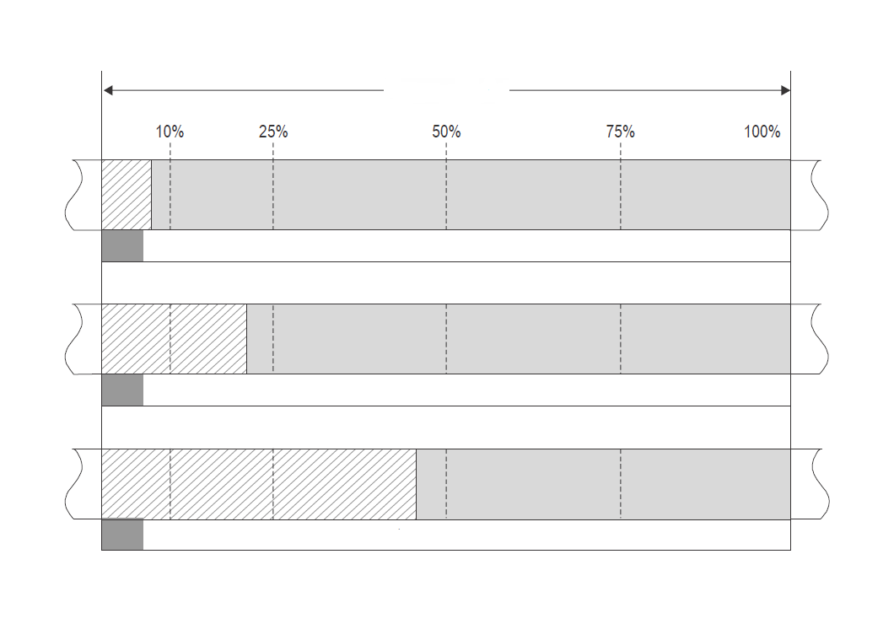
Jedna trzecia drogi startowej
RWYCC na podst. zanieczyszczeń + zanieczyszczenie + 50%, 75% lub 100 % pokrycia*
RWYCC 6
RWYCC 6 + zanieczyszczenie + 25% pokrycia
Pokrycie ≥ 10% i ≤ 25%
Pokrycie < 10%
Pokrycie > 25%
RCR
RCR
RCR
* Na przykład
Rysunek 4-1. Pojedyncze zanieczyszczenie

PROCES OCENY WARUNKÓW DRODZE STARTOWEJ
— SCHEMATY BLOKOWE
4.48 Proces oceny warunków na drodze startowej opisano na poniższych schematach:
a) ogólny proces oceny warunków na drodze startowej; oraz
b) podstawowy proces schematu blokowego matrycy RCAM związany ze schematem blokowym A i schematem blokowym B.
Zmiany uważane za znaczące zostały szczegółowo opisane w PANS-Lotniska (Doc 9981).

Ogólny proces oceny warunków na nawierzchni drogi startowej
4.49 Rysunek 4-2 przedstawia ogólny proces oceny tworzenia raportu RCR.
4.50 Rysunki 4-3 do 4-5 przedstawiają ocenę i raportowanie warunków na drodze startowej za pomocą matrycy RCAM.

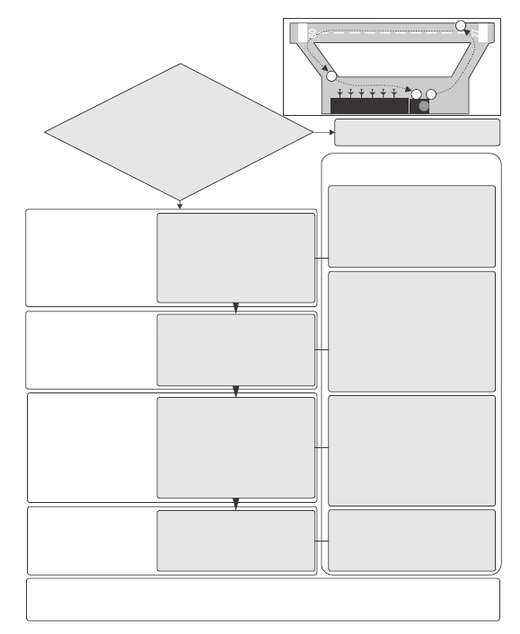
1
Czy niezbędny jest
nowy raport?
Czy zaistniała istotna zmiana operacyjna w:
- sekcji istotnej dla osiągów samolotu?
(Idź do kroku 1)
- sekcji dotyczącej orientacji sytuacyjnej?
(Idź do kroku 3)
2
3
4
Ciągłe monitorowanie sytuacji
Przykłady istotnych informacji

Krok 1.
Przygotowanie
Krok 2.
Ocena warunków na drodze startowej
(osiągi samolotu)
Krok 3.
Dodatkowa ocena warunków
(orientacja sytuacyjna)
Krok 4.
Raportowanie
- Ocena aktualnej informacji
- Współpraca z pozostałymi zaangażowanymi podmiotami
- Otrzymanie zgody na zajęcie drogi startowej
- Zebranie danych dotyczących każdej 1/3 długości drogi startowej
- Ocena zebranych danych i przekształcenie w informację
- Zebranie dodatkowych danych dot. drogi startowej
- Zebranie danych dot. dróg kołowania i płyty postojowej
- Ocena zgromadzonych danych oraz przekształcenie ich w informację
- Opracowanie zebranych informacji w danych w określonej kolejności RCR
- Opublikowanie RCR
- Ostatni RCR
- Istotne zmiany
- Istotne NOTAM-y
- AIREP-y
- Przeważające warunki pogodowe
- Wykonane zabiegi na DS
- Obserwacje wzorkowe
- Pomiary
- Ocena rodzaju zanieczyszczenia, głębokości, pokrycia
- Zastosowanie kryteriów obniżających/ zwiększających RWYCC
- Przydzielenie RWYCC dla każdej
1/3 dł. DS. (patrz: ogólny proces schematu działania RCAM)
- Obserwacje wzorkowe
- Pomiary
- Nawiany śnieg
- Chemiczny zabieg na DS
- Luźny piasek na DS
- Zwały śniegu
- Złe warunki na DS
- Złe warunki na drodze kołowania
- ATC
- Komunikacja radiowa
- ATIS
- AIS
- SNOWTAM
Uwaga: Informacje mogą być obowiązkowe, warunkowe lub opcjonalne. Bez względu na status, jeśli informacje zostaną uznane za istotne dla bezpieczeństwa operacji, terminowa aktualizacja jest obowiązkowa

Rysunek 4-2. Ogólny proces oceny warunków na drodze startowej

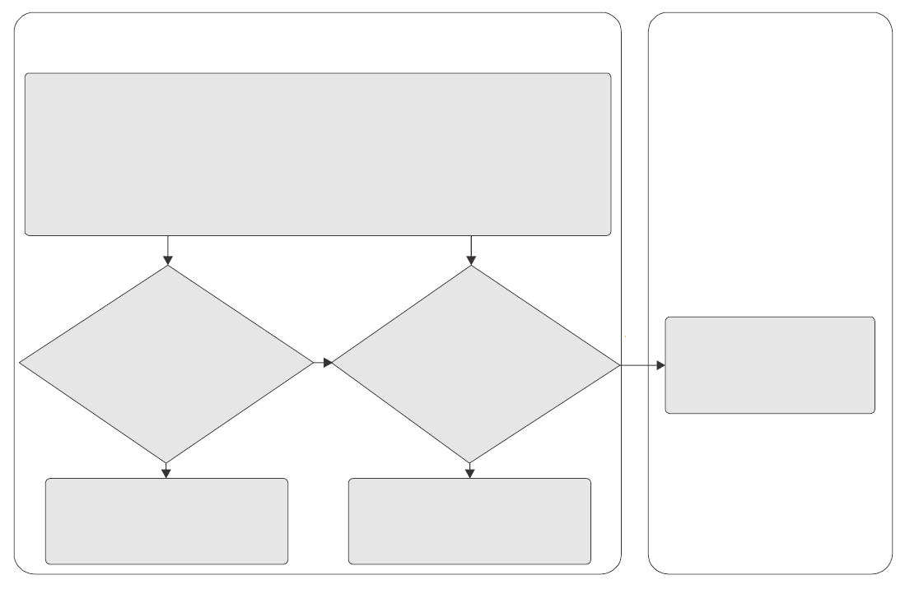
Idea RCR jest taka, że operator lotniska ocenia warunki na nawierzchni drogi startowej, ilekroć woda, śnieg, błoto pośniegowe, lód lub szadź znajdują się na drodze startowej będącej w użyciu operacyjnym. Dlatego pierwszym krokiem w przypisaniu prawidłowego RWYCC jest ocena istniejących na niej zanieczyszczeń.
Czy na którejkolwiek 1/3
części drogi startowej jest woda, śnieg lub szadź ?
(w warunkach zimowych)
Czy na którejkolwiek 1/3
części drogi startowej jest woda?
(bez związku z warunkami
zimowymi)
Brak konieczności wydawania raportu
Patrz schemat A
Patrz schemat B
Krok 1: Zastosowanie RCAM
Raportowanie informacji

NIE
NIE

Rysunek 4-3. Podstawowy schemat blokowy przedstawiający proces wydawania RCAM

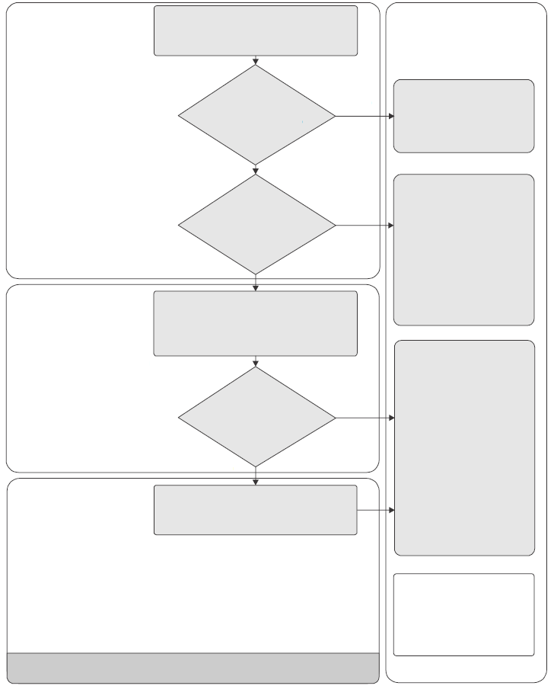
Ocena procentowego pokrycia zanieczyszczeniem każdej 1/3
długości drogi startowej

Krok 2:
Zastosowanie kryteriów
pokrycia
Raportowanie informacji

Raportowanie zanieczyszczeń i RWYCC 6 w ramach RCR dla konkretnej
1/3 długości drogi startowej.
Nie opracowano żadnego raportu
Czy na którejkolwiek 1/3 powierzchni DS jest 10% lub więcej zanieczyszczenia?
Czy na którejkolwiek 1/3 powierzchni DS jest więcej niż 25% zanieczyszczenia?

?
Ocena i określenie rodzaju i głębokości istniejących zanieczyszczeń dla każdej 1/3 długości DS i określenie RWYCC

Krok 3:
Zastosowanie kryteriów oceny
Krok 4:
Zastosowanie kryteriów podwyższania / obniżania*
- Rodzaj i głębokość zanieczyszczenia
- Wpływ temperatury
- Odpowiedni kod RWYCC dla każdej 1/3 części drogi startowej
- Przypisanie RWYCC na podstawie analizy wszystkich cech nawierzchni drogi startowej
Czy istnieje potrzeba
zmiany (podwyższenia lub obniżenia) RWYCC?
%?
?
Aktualizacja RWYCC (podwyższenie lub obniżenie) na podstawie wszystkich posiadanych informacji

Przykłady istotnych informacji:
- Przeważające warunki pogodowe
- Obserwacje i pomiary
- AIREP-y
- Doświadczenie (wiedza na temat danego lotniska)
- Wyniki pomiarów tarcia
- Hamowanie pojazdu lub prowadzenie kierunkowe
- Wszystkie inne dostępne informacje

Raportowanie zanieczyszczeń i RWYCC
w ramach RCR.
Uwaga:
RWYCC zachęca operatorów statków powietrznych do przeprowadzenia oceny parametrów lądowania.
*Procedury są opisane w PANS-Lotniska (Doc 9981)
TAK
TAK
TAK
NIE
NIE
NIE

Rysunek 4-4. Schemat A

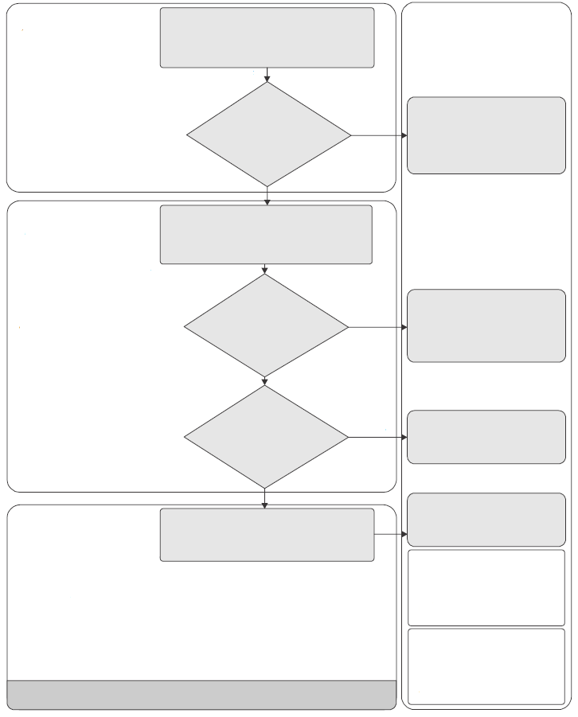
TAK
TAK
TAK
NIE
NIE
Ocena procentowego pokrycia zanieczyszczenia wodą każdej 1/3
długości drogi startowej

Krok 2:
Zastosowanie kryteriów
pokrycia
Raportowanie informacji

Nie opracowano żadnego raportu
(Patrz uwaga 1)
Czy na którejkolwiek 1/3 powierzchni DS jest więcej niż 25% zanieczyszczenia?

?
Ocena i określenie głębokości wody
dla każdej 1/3 długości DS
i określenie RWYCC

* Procedury są opisane w PANS-Lotniska (Doc 9981)
Czy głębokość wody
(stojącej) jest większa
niż 3 mm?)
?
- Głębokość wody
- Czy wydano NOTAM z informacją „Ślisko mokro” i czy jest on odpowiedni?
- Odpowiedni kod RWYCC dla każdej 1/3 części drogi startowej
- Przypisanie RWYCC na podstawie analizy wszystkich cech nawierzchni drogi startowej
Określ stopień obniżenia przy wykorzystaniu wszystkich odpowiednich dostępnych Ci informacji
Raportowanie stojącej wody i RWYCC 2 w ramach RCR.
Krok 3:
Zastosowanie kryteriów oceny
Krok 4:
Zastosowanie kryteriów obniżania / podwyższania
Czy wymagane jest obniżenie kodu RWYCC ?
Przykłady istotnych informacji:
- Przeważające warunki pogodowe
- Obserwacje i pomiary
- AIREP-y
- Doświadczenie (wiedza na temat danego lotniska)
- Wyniki pomiarów tarcia wykonanych za pomocą urządzeń
- Hamowanie pojazdu lub prowadzenie kierunkowe
- Wszystkie inne dostępne informacje

Raportowanie stojącej wody i RWYCC w ramach RCR.
Raportowanie mokrych warunków przy użyciu RCR, tylko za pośrednictwem
służb ATS
Uwaga 2: RWYCC zachęca operatorów statków powietrznych do przeprowadzenia oceny parametrów lądowania.
Uwaga 1:
Można użyć RWYCC 6/6/6 dla wszystkich 1/3 DS, aby wskazać, że DS już nie jest mokra.

Rysunek 4-5. Schemat B

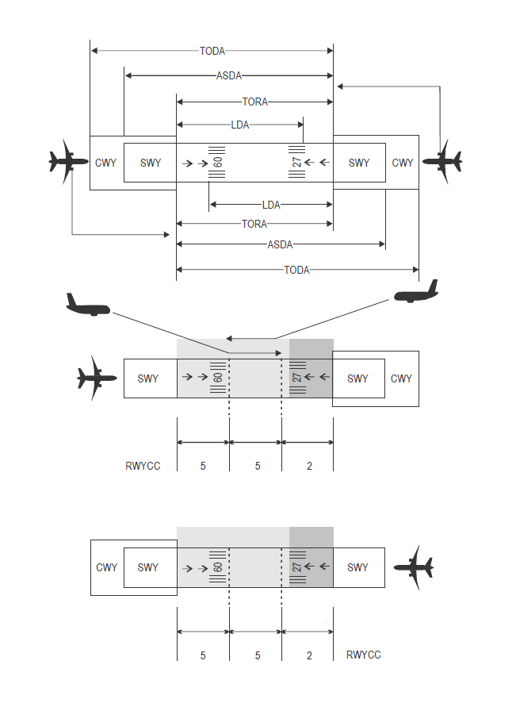
Mokra w 70%
Mokra w 70%
Błoto pośniegowe w 30% > 3mm
Błoto pośniegowe w 30% > 3mm
1. 1/3
2. 1/3
3. 1/3
3. 1/3
2. 1/3
1. 1/3
Rysunek 4-6. Raportowanie przez służy ATS załogom statków powietrznych, kodu RWYCC dla poszczególnych 1/3 części drogi startowej z przesuniętym progiem

Przesunięty próg drogi startowej i raportowanie RWYCC
4.51 Informacje zgłoszone w RCR odnoszą się do fizycznego zasięgu dróg startowych, niezależnie od długość i położenia deklarowanych odległości w tym zakresie. Załoga lotnicza ma na to wzgląd w interpretacji RCR w szczególności, kiedy:
- Lądowanie odbywa się na drodze startowej z istotnie przesuniętym progiem;
- Start odbywa się na drodze startowej ze skrzyżowaniem; lub
- W przypadku, gdy część drogi startowej zgłoszona jest, jako zabezpieczenie końca drogi startowej (RESA) ale odcinek ten jest dostępny do startu z przeciwnego kierunku.
4.52 W układzie RWYCC każda z trzecich części drogi startowej zgłaszana/opisywana jest w kolejności zaczynającej się od najniższego oznaczenia drogi startowej - na przykład od kierunku 09, nawet jeśli droga startowa jest używana w kierunku 27.
4.53 Charakterystyki tarcia nawierzchni powierzchni przerwanego startu przed i za progiem drogi startowej, które posiadają inną charakterystykę niż droga startowego - na poziomie lub powyżej raportowanego poziomu drogi startowej należy opisać wolnym tekstem w sekcji RCR.

Formaty raportowania ICAO
4.54 Potrzeba raportowania i publikacji informacji o warunkach na drodze startowej określona jest w Załączniku 14, Tom I, punkt 2.9.1 gdzie stwierdza się, że informacja na temat warunków w polu ruchu naziemnego oraz stan operacyjny urządzeń z tym związanych jest dostarczana odpowiednim organom służb informacji lotniczej (AIS), aby umożliwić tym organom przekazanie niezbędnych informacji dla przylatujących i odlatujących statków powietrznych. Informacja jest aktualna, a wszelkie zmiany warunków są raportowane bez zbędnej zwłoki.
4.55 Informacja na temat warunków drodze startowej zawiera charakterystyki tarcia nawierzchni drogi startowej, które są oceniane zgodnie z programem utrzymania lotniska, informacje na temat obecności wody, śniegu, topniejącego śniegu, lodu oraz innych zanieczyszczeń na drodze startowej, jak również, opis RWYCC w warunkach operacyjnych.
4.56 Metody raportowania i rozpowszechniania informacji stosowane przez ICAO są następujące:
- Zbiór informacji lotniczych (AIP);
- Biuletyny informacji lotniczej (AIC);
- NOTAM;
- SNOWTAM;
- AIREP;
- służby automatycznej informacji lotniskowej (ATIS); oraz
- łączność utrzymywana przez służby kontroli ruchu lotniczego (ATC).
Formaty raportowania dla a) do d) są opisane w załączniku 15 - Służby Informacji Lotniczej. Formularz SNOWTAM pokazano w załączniku G do tego dokumentu. Formaty raportowania dla e), f) i g) opisane zostały w Procedurach dla służb żeglugi powietrznej - Zarządzanie ruchem lotniczym (PANS-ATM, Doc 4444).
4.57 Wzmożone zastosowanie łącza transmisji danych ziemia/powietrze-ziemia oraz systemów komputerowych zarówno na pokładzie statku powietrznego jak i na ziemi jest stopniowo uzupełniane przez informację cyfrową.
4.58 W chwili obecnej, Załącznik 15 wymaga, między innymi, przedstawienia w AIP opisu typu wykorzystywanego urządzenia do pomiaru tarcia. Dodatkowo, wymaga się aby w AIP, AIC oraz w NOTAM zawarte były opisy charakterystyk tarcia nawierzchni drogi startowej. W przypadku operacji w warunkach zimowych, wymagana jest publikacja w AIP krótkiego opisu planu odśnieżania.
Zbiór informacji lotniczych (AIP)
4.59 Kwestie dotyczące tarcia w AIP odnoszą się do:
- fizycznej charakterystyki drogi startowej; oraz
- planu odśnieżania.
4.60 Procedury Służb Żeglugi Powietrznej - Zarządzanie informacjami lotniczymi (PANS-AIM, Doc 10066), dodatek 2, część 3 - Lotniska (AD), AD 2.12, wymagają szczegółowego opisu właściwości fizycznych drogi startowej. W uwagach można uwzględnić właściwości fizyczne mokrej, odpornej na poślizg powierzchni.
4.61 W punkcie AD 1.2.2 należy przedstawić krótki opis ogólnych uwarunkowań planu odśnieżania lotnisk i lotnisk dla śmigłowców udostępnionych do użytku publicznego, na których istnieje prawdopodobieństwa wystąpienia śniegu. Pokrewne kwestie związane z tarciem obejmują:
- metody pomiaru i wykonane pomiaru;
- system oraz środki raportowania;
- przypadki zamknięcia drogi startowej; oraz
- rozpowszechnianie informacji na temat śniegu, topniejącego śniegu oraz lodu.
Biuletyn informacji lotniczej (AIC)
4.62 Biuletyn informacji lotniczej powinien być opracowany i wydany jeżeli tylko zachodzi konieczność publikacji informacji lotniczej, która nie kwalifikuje się do włączenia do AIP lub NOTAM. Związane z tym kwestie tarcia zawierają publikowane z wyprzedzeniem informacje sezonowe na temat odśnieżania.
NOTAM
4.63 NOTAM powinien być opracowany i szybko wydany jeżeli tylko informacja, jaka ma być przekazana ma charakter tymczasowy i krótkotrwały lub kiedy stałe zmiany istotne z operacyjnego punktu widzenia lub tymczasowe zmiany o długim okresie trwania są wprowadzane z niewielkim wyprzedzeniem.
4.64 Dotyczy to kwestii tarcia związanych z:
a) charakterystyką fizyczną publikowaną w AIP; oraz
b) obecnością bądź usuwaniem, lub znaczącymi zmianami, warunków niebezpiecznych w związku ze śniegiem, topniejącym śniegiem, lodem lub wodą na polu ruchu naziemnego.

Gromadzenie danych i przetwarzanie informacji
4.65 Dostępnych jest kilka zautomatyzowanych systemów zapewniających zdalne wskazanie warunków na nawierzchni drogi startowej, podczas gdy inne są wciąż w fazie rozwoju. Obecnie systemy te nie są szeroko stosowane, a systemy, które zapewniają dokładne wskazanie hamowania, wydają się wymagać jeszcze dopracowania. Ich brak silnie wpływa na powiązany proces wymiany informacji.
4.66 W związku z tym operatorzy lotnisk muszą gromadzić odpowiednie dane, przetwarzać powiązane informacje za pomocą systemów tradycyjnych/niezautomatyzowanych i udostępniać informacje użytkownikom przy użyciu konwencjonalnych sposobów, które wymagają znacznej ilości czasu oprócz potrzeby uzyskania dostępu do dróg startowych, co często jest trudne, szczególnie na lotniskach o dużej liczbie operacji lotniczych.
4.67 Obecnie podstawowymi środkami komunikacji są ATIS i ATC, oraz SNOWTAM.
Służba automatycznej informacji lotniskowej (ATIS)
4.68 ATIS stanowi bardzo ważny sposób przekazywania informacji, odciążający personel operacyjny od obowiązku przekazywania załodze lotniczej standardowych informacji na temat warunków na drodze startowej i innych istotnych danych. Oprócz typowych informacji operacyjnych i pogodowych, należy wymienić następujące informacje na temat warunków na drodze startowej ilekroć droga startowa nie jest sucha (RWYCC 6):
Sekcja istotna dla obliczania osiągów samolotu:
a) droga startowa w użyciu w czasie wydawania formularza;
b) RWYCC dla drogi startowej w użyciu, dla każdej trzeciej części w kierunku operacji;
c) opis warunków, pokrycia oraz głębokości (dla luźnych zanieczyszczeń);
d) szerokość drogi startowej w użyciu, dla której zastosowanie ma RWYCC, jeśli mniejsza niż opublikowana szerokość; oraz
e) długość zredukowana, jeśli mniejsza niż opublikowana długość. Sekcja dotycząca orientacji sytuacyjnej:
f) nawiany śnieg na drodze startowej;
g) luźny piasek;
h) zwały śniegu na drodze startowej;
i) warunki na drodze startowej, drodze kołowania oraz płycie postojowej (jeśli słabe); oraz
j) wszystkie inne istotne informacje, w skrócie, uwagi tekstem ogólnym.
4.69 Jedną z nieodłącznych słabości systemu ATIS jest aktualność/ważność informacji. Wynika to z faktu, że załogi lotnicze na ogół słuchają ATIS przed przylotem, jakieś dwadzieścia minut przed lądowaniem, a przy szybko zmieniającej się pogodzie, warunki na drodze startowej mogą się dramatycznie zmieniać w takim przedziale czasu.
Kontrola ruchu lotniczego (ATC)
4.70 Organizacja odpowiedzialna za gromadzenie danych i przetwarzanie informacji o znaczeniu operacyjnym związanym z warunkami na drodze startowej zwykle przekazuje takie informacje do ATC, a ATC z kolei, przekazuje je załodze lotniczej, jeżeli informacje te różnią się od tego co podaje ATIS. Obecnie, procedura ta wydaje się jedyną, które jest w stanie zapewnić aktualną informację dla załogi lotniczej, szczególnie w szybko zmieniających się warunkach.
4.71 Poza aktualnością, informacja przekazywana poprzez ATC może zawierać dodatkowe informacje związane z pogodą obserwowaną i prognozowaną przez personel MET, nawet zanim informacje te są dostępne w systemie ATIS, jak również informacje zgromadzone prze inną załogę lotniczą, np. raporty o skuteczności hamowania. Sytuacja taka zapewnia pilotom najlepszą możliwą informację dostępną w ramach obecnie istniejącego systemu dla sprawnego podejmowania decyzji.
4.72 Na koniec, jeżeli warunki widzialności oraz konfiguracja lotniska pozwalają, ATC może zapewnić załodze lotniczej, z bardzo krótkim wyprzedzeniem, swoje własne obserwacje, takie jak nagła zmiana w intensywności opadów deszczu lub obecność śniegu, bez względu na to że może to być uznane za informację nieoficjalną.
System łączność
4.73 Łączność powietrze-ziemia pomiędzy załogą a służbami ruchu lotniczego (ATS) zwykle odbywa się z wykorzystaniem radiotelefonii jednak duże obszary pozostają poza zasięgiem pokrycia częstotliwości HF lub VHF. Obciążenie związane z łącznością głosową oraz nasycenie możliwościami ATC spowodowały silne zapotrzebowanie na zautomatyzowaną transmisję ATS, w których cyfrowe łącze transmisji danych stanowi kluczowy element. Dlatego w niedalekiej przyszłości, instytucje zapewniające służby oraz użytkownicy będą musieli dostosować swoje systemy łączności naziemnej do międzynarodowych wymagań w zakresie łącz transmisji danych.

Cyfrowy NOTAM
4.74 Obecnie opracowywana jest strategia przejściowa dla zapewnienia dostępności informacji lotniczej o pewnej jakości dostarczanej w czasie rzeczywistym do każdego użytkownika ATM w pełni interoperacyjnym i cyfrowym środowisku. Uznaje się, iż w celu sprostania nowym wymaganiom wynikającym z globalnej koncepcji operacyjnej ATM, służby informacji lotniczej (AIS) muszą dokonać przejścia do szerszej koncepcji zarządzania informacją lotniczą (AIM).
4.75 Jednym z najbardziej innowacyjnych produktów, który bazował będzie na standardowym modelu wymiany danych lotniczych jest cyfrowy NOTAM, który zapewni dynamiczne informacje lotnicze dla wszystkich zainteresowanych stron zachowując dokładność oraz aktualność sytuacji lotniczej, w jakiej operują wszystkie loty. Cyfrowy NOTAM definiowany jest jako zestaw danych, który zawiera informacje ujęte w NOTAM w uporządkowanym formularzu, który może w być w pełni przełożony przez zautomatyzowany system komputerowy na dokładną i wiarygodną aktualizację sytuacji lotniczej.

ROZDZIAŁ 5
Operacje statków powietrznych

Funkcjonalne charakterystyki tarcia
Wpływ toczenia i poślizgu na statek powietrzny
5.1 Interakcja statek powietrzny/droga startowa. Wzajemne oddziaływania mechaniczne pomiędzy statkiem powietrznym a drogą startową są skomplikowane i uzależnione od krytycznej powierzchni styku opona/ziemia. Ten mały obszar (około 4 metrów kwadratowych dla największego obecnie statku powietrznego w eksploatacji) podlega siłom, które określają charakterystyki toczenia i hamowania statku powietrznego jak również jego kontrolę kierunkową.
5.2 Siły boczne. Siły te umożliwiają kontrolę kierunkową na ziemi przy prędkościach, w których urządzenia sterowania lotem posiadają ograniczoną efektywność. Jeżeli zanieczyszczenia na powierzchni drogi startowej lub drogi kołowania w sposób istotny zmniejszają charakterystyki tarcia, należy podjąć specjalne środki ostrożności (np. zmniejszony maksymalny dopuszczalny wiatr boczny dla startu i lądowania, zmniejszone prędkości kołowania) jako określono w instrukcjach operacyjnych.
5.3 Siły podłużne. Siły te, występujące wzdłuż osi prędkości statku powietrznego (mające wpływ na przyspieszenie i zwalnianie), mogą być podzielone na siły tarcia toczenia i hamowania. Jeżeli powierzchnia drogi startowej pokryta jest luźnymi zanieczyszczeniami (np. topniejący śnieg, śnieg lub stojąca woda), statek powietrzny poddawany jest dodatkowym siłom oporu ze strony zanieczyszczeń.
Siły tarcia toczenia
5.4 Siły tarcia toczenia (koło bez hamulców) na suchej drodze startowej występują w wyniku deformacji opony (czynnik dominujący) oraz w wyniku tarcia koło/oś (czynnik drugorzędny). Ich rząd wielkości stanowi 1 do 2 procent masy samolotu.
Siły hamowania — działania ogólne
5.5 Siły hamowania wytwarzane są poprzez tarcie pomiędzy oponą a nawierzchnią drogi startowej kiedy moment hamowania dostarczany jest do koła. Tarcie występuje kiedy istnieje względna prędkość pomiędzy prędkością koła a prędkością opony w momencie styku z powierzchnią drogi startowej. Współczynnik poślizgu jest zdefiniowany jako stosunek pomiędzy prędkościami obrotowymi koła hamowanego i niehamowanego (zerowy poślizg) w obrotach na minutę (rpm).
5.6 Maksymalna możliwa siła tarcia zależy głównie od warunków na nawierzchni drogi startowej, obciążenia koła, prędkości oraz ciśnienia opon. Maksymalna siła tarcia występuje przy optymalnym współczynniku poślizgu, powyżej którego tarcie zmniejsza się. Maksymalna siła hamowania uzależniona jest od występującego tarcia jak również charakterystyki systemu hamowania tj. możliwości anty-poślizgowe i/lub możliwości momentu obrotowego.
5.7 Współczynnik tarcia, μ, to stosunek pomiędzy siłą tarcia a naciskiem pionowym. Na dobrej, suchej nawierzchni, maksymalny współczynnik tarcia , μmax, może przekroczyć 0.6, co oznacza, że siła hamowania może stanowić ponad 60 procent obciążenia na hamowane koło. Na suchej drodze startowej, prędkość ma niewielki wpływ na μmax. Jeżeli warunki na drodze startowej ulegają pogorszeniu ze względu na występowanie zanieczyszczeń takich jak woda, guma, topniejący śnieg, śnieg lub lód, μmax może ulec drastycznemu zmniejszeniu wpływając na możliwości statku powietrznego do zwolnienia po wylądowaniu lub podczas przerwanego startu.
5.8 Ogólny wpływ warunków na nawierzchni drogi startowej na współczynnik tarcia podczas hamowania został krótko przedstawiony w punktach od 5.9 do 5.17 poniżej.
5.9 Warunki mokre (do 3 mm wody). μmax na współczynnik tarcia, w przypadku mokrych warunków na drodze startowej, znaczny wpływ wybiera prędkość (zmniejsza się gdy wzrasta prędkość) - w odróżnieniu do suchych warunków na drodze startowej. Przy prędkości 100 kt, μ max współczynnik tarcia na mokrej drodze startowej o standardowej teksturze będzie średnio wynosił pomiędzy 0.2 a 0.3, co jest mniej więcej połową wartości jakiej można spodziewać się przy niewielkiej prędkości dla przykładu 20 kt.
5.10 Na mokrej drodze startowej, maksymalny współczynnik tarcia uzależniony jest również od tekstury drogi startowej. Większa mikrotekstura (chropowatość) będzie wpływać na poprawę tarcia. Większa makrotekstura, PFC lub rowkowanie nawierzchni dają dodatkowe korzyści w postaci odprowadzania wody; niemniej jednak należy zauważyć, że osiągi jeżeli chodzi o zatrzymywanie statku powietrznego nie będą takie same jak na suchej drodze startowej. I odwrotnie, drogi startowe polerowane przez operacje statków powietrznych lub zanieczyszczone gumą lub z teksturą zmienioną w wyniku nagromadzeń gumy po powtarzających się operacjach, może stać się bardzo śliska. Dlatego działania związane z utrzymaniem muszą być wykonywane okresowo.
5.11 Luźne zanieczyszczenia (stojąca woda, topniejący śnieg, mokro lub suchy śnieg powyżej 3 mm). Te zanieczyszczenia wpływają na pogorszenie maksymalnego współczynnika tarcia do poziomów, które mogą być przewidywane jako mniej niż połowa tych napotykanych na mokrej drodze startowej. W tych warunkach mikrotekstura ma mały wpływ. Śnieg powoduje dosyć stały maksymalny współczynnik tarcia z prędkością, podczas gdy topniejący śnieg i stojąca woda wykazują duży wpływ prędkości na μmax.
5.12 Ponieważ woda oraz topniejący śnieg wykazują zachowanie płynów, powodują one ślizganie przy dużych prędkościach, zjawisko podczas którego ciśnienie dynamiczne płynu przekracza ciśnienie w oponie oraz wciska płyn pomiędzy oponę a ziemię, skutecznie uniemożliwiając kontakt fizyczny pomiędzy nimi. W takich warunkach, możliwości hamowania zmniejszają się drastycznie, zbliżając się lub osiągając poziom zerowy.
5.13 Zjawisko to jest skomplikowane, ale podstawowym parametrem prędkości ślizgania jest ciśnienie w oponach. Wysoka makrotekstura (np. PFC lub powierzchnia rowkowana) ma pozytywny wpływ poprzez ułatwienie dynamicznego odprowadzania wody z powierzchni styku opona-droga startowa. Dla typowych statków powietrznych, można przewidywać, że ślizganie po wodzie wystąpi w takich warunkach powyżej prędkości względem ziemi wynoszącej 110 do 130 kt. Po uruchomieniu, efekt ślizgania po wodzie może pozostać czynnikiem do prędkości znacznie niższych, niż te które są konieczne, aby go wyzwolić.
5.14 Zanieczyszczenia stałe (ubity śnieg, lód oraz guma). Zanieczyszczenia te wpływają na możliwości zwalniania statku powietrznego poprzez zmniejszenie maksymalnego współczynnika tarcia. Zanieczyszczenia te nie wpływają na przyspieszenie.
5.15 Ubity śnieg może wykazywać charakterystyki tarcia, które są dość dobre, być może porównywalne do mokrej drogi startowej. Jednak jeżeli temperatura powierzchni zbliży się lub przekroczy 0oC, ubity śnieg stanie się bardziej śliski, potencjalnie osiągając bardzo niski μmax.
5.16 Możliwość zatrzymania na lodzie może różnić się w zależności od temperatury oraz chropowatości nawierzchni. Ogólnie, mokry lód ma bardzo niskie tarcie (μmax. wynosi tylko 0.05) i będzie zwykle uniemożliwiał prowadzenie operacji statków powietrznych do momentu poprawy poziomu tarcia . Jednak lód, który się nie topi może nadal umożliwiać prowadzenie operacji, chociaż odbywa się to kosztem słabszych osiągów. Zdolność zatrzymywania się na lodzie może się różnić w zależności od temperatury i szorstkości powierzchni.
5.17 Zanieczyszczenia na powierzchni drogi startowej powstałe w wyniku eksploatacji statków powietrznych, ale które zwykle nie są uznawane za zanieczyszczenia dla celów osiągów statków powietrznych, to nagromadzenia gumy oraz pozostałości płynów do odladzania. Zanieczyszczenia te znajdują się zwykle w określonych miejscach na drodze startowej i są do nich ograniczone. Służby utrzymania drogi startowej powinny monitorować te zanieczyszczenia oraz usuwać je, jeżeli zajdzie taka potrzeba. Te części drogi startowej będą ujęte w NOTAM jeżeli tarcie spadnie poniżej minimalnego wymaganego poziomu tarcia.
Siły oporu wytwarzane przez zanieczyszczenia
5.18 Jeżeli droga startowa jest pokryta luźnymi zanieczyszczeniami (np. stojąca woda, topniejący śnieg, nieubity śnieg) istnieją dodatkowe siły tarcia wytwarzane w wyniku wypierania lub nacisku na zanieczyszczenia przez koło. Głównymi czynnikami tych sił oporu spowodowanych wypieraniem są prędkość i masa statku powietrznego, wielkość opony oraz charakterystyki ugięcia, jak również głębokość i gęstość zanieczyszczenia. Ich wielkość może znacznie pogorszyć możliwości przyspieszenia statku powietrznego podczas startu. Na przykład, 13 mm topniejącego śniegu wytworzy siłę opóźnienia stanowiącą około 3 procent masy statku powietrznego przy prędkości 100 kt dla typowego samolotu pasażerskiego średniej wielkości.
5.19 Drugim efektem tych zanieczyszczeń (topniejący śnieg, mokry śnieg i stojąca woda) jest opór spowodowany naporem, gdzie smuga zanieczyszczenia tworzy siłę opóźnienia wpływając na strukturę statku powietrznego. Połączenie siły opóźnienia spowodowanej wypieraniem oraz siły opóźnienia spowodowanej naporem może wynosić aż 8 do 12 procent masy statku powietrznego dla typowego samolotu pasażerskiego średniej wielkości. Siła ta może być wystarczająco duża, aby w przypadku awarii silnika statek powietrzny nie mógł kontynuować przyspieszania.
Implikacje dotyczące osiągów statku powietrznego na drodze startowej
5.20 Biorąc pod uwagę informacje przedstawione powyżej, oczywiste jest, że kiedy tylko warunki na drodze startowej odbiegają od idealnie czystego i suchego stanu, możliwości przyspieszenia i zwalniania statku powietrznego mogą się w sposób negatywny zmienić mając bezpośredni wpływ na wymagane długości startu, przerwanego startu i lądowania. Zmniejszone tarcie osłabia również kontrolę kierunku statku powietrznego, dlatego też dopuszczalny wiatr boczny podczas startu i lądowania zostanie zmniejszony.
Ocena jakościowa
5.21 W ujęciu jakościowym, wpływ na maksymalną skuteczność hamowania statku powietrznego może być podsumowany w następujący sposób:
a) zanieczyszczenia mokre i stałe:
- przyspieszenie a tym samym długość startu bez zmian; oraz
- zmniejszona skuteczność hamowania, dłuższe odległości przerwanego startu i lądowania.
b) luźne zanieczyszczenia:
- możliwość przyspieszenia ograniczona przez opór spowodowany wypieraniem i naporem (topniejący śnieg, mokry śnieg oraz stojąca woda) lub siłę wymaganą do wywarcia nacisku na zanieczyszczenia (suchy śnieg); oraz
- możliwość zwalniania ograniczona przez mniejsze tarcie, ślizganie po wodzie na dużych prędkościach, częściowo rekompensowane przez opór spowodowany wypieraniem i naporem.
5.22 W rezultacie:
- długość startu jest dłuższa (pogarsza się jeżeli głębokość zanieczyszczeń jest większa);
- długość przerwanego startu jest dłuższa (zmniejsza się kiedy zanieczyszczenie jest głębsze z powodu większego oporu spowodowanego wypieraniem i naporem); oraz
- długość lądowania jest dłuższa (zmniejsza się kiedy zanieczyszczenie jest głębsze z powodu większego oporu spowodowanego wypieraniem i naporem).
Ocena ilościowa
5.23 W ujęciu ilościowym, poniższe dane przedstawiają rząd wielkości wpływu warunków na drodze startowej na rzeczywiste osiągi typowego średniego statku powietrznego, przy czym odniesieniem są warunki suche (wpływ na długość przerwanego startu zakłada przerwany start przy tej samej prędkości V1, a faza naziemnego hamowania jest obliczana przy maksymalnym hamowaniu). Należy wspomnieć, że wpływ na osiągi może być inny, ponieważ zasady obliczania uzależnione są od warunków na drodze startowej.
a) Warunki mokre (bez rewersów):
1) przyspieszenie i kontynuowany start bez zmian;
2) długość przerwanego startu zwiększona około 20 do 30 procent. Droga startowa rowkowana lub z porowatą nawierzchnią trącą zmniejszy to około 10 do 15 procent;
Uwaga. – Użycie ciągu odwróconego (jeden silnik niepracujący) zmniejszy ten efekt o 20 do 50 procent w zależności od skuteczności rewersorów i warunków na drodze startowej.
3) faza hamowania podczas lądowania wydłużona o 40 do 60 procent na gładkiej drodze startowej oraz o 20 procent na rowkowanej drodze startowej lub drodze startowej PFC.
Uwaga. – Użycie ciągu odwróconego wszystkich silników zmniejszy ten efekt o około 50 procent w zależności od skuteczności rewersorów i warunków na drodze startowej.
b) Warunki przy 13 mm wody lub topniejącego śniegu:
1) długość startu zwiększona o 10 do 20 procent przy wszystkich silnikach pracujących ze względu na opór spowodowany wypieraniem i naporem;
Uwaga. – Wpływ na długość startu z jednym silnikiem niepracującym będzie znacznie większy.
2) długość przerwanego startu zwiększy się o 50 do 100 procent, zmniejszy do 30 do 70 procent przy zastosowaniu rewersorów ciągu (jeden silnik niepracujący); oraz
3) faza hamowania podczas lądowania wydłużona o 60 do 100 procent w zależności od faktycznej grubości wody lub topniejącego śniegu na drodze startowej. Może ona być znacznie skrócona poprzez zastosowanie ciągu odwróconego.
c) Ubity śnieg:
1) przyspieszenie i kontynuowany start bez zmian;
2) długość przerwanego startu zwiększona o 30 do 60 procent, zmniejszona do 20 do 30 procent przy zastosowaniu rewersorów ciągu (jeden silnik niepracujący); oraz
3) faza hamowania podczas lądowania może wydłużyć się o 60 do 100 procent. Nawet przy zastosowaniu ciągu odwróconego, może to być 1.4 do 1.8 raza więcej niż długość na suchej drodze startowej.
d) Nietopniejący lód:
1) wpływ nietopniejącego lodu może istotnie się różnić w zależności od gładkości powierzchni, oraz czy została potraktowana piaskiem lub środkiem rozpuszczającym, itp.;
2) przyspieszenie i kontynuowany start bez zmian;
3) długość przerwanego startu może być zróżnicowana poczynając od prawie tak dobrej jak w przypadku ubitego śniegu aż do poziomu zbliżonego do warunków mokrego lodu;
4) faza hamowania podczas lądowania może wydłużyć się o wartości notowane dla ubitego śniegu aż do poziomu zbliżonego do warunków mokrego lodu, o których mowa poniżej.
e) Mokry lód:
1) przyspieszenie i kontynuowany start bez zmian;
2) długość przerwanego startu jest więcej niż podwojona, nawet przy zastosowaniu rewersorów ciągu; oraz
3) faza hamowania podczas lądowania może wydłużyć się o współczynnik 4 do 5. Nawet przy zastosowaniu ciągu odwróconego może to być 3 do 4 razy więcej niż długość na suchej drodze startowej.
5.24 Warunki mokrego lodu odpowiadają skuteczności hamowania raportowanej jako „zerowa”, a operacje nie powinny być prowadzone ze względu na wpływ na osiągi przedstawiony powyżej oraz możliwość utraty kontroli kierunkowej nad statkiem powietrznym.
5.25 Jako podsumowanie, Rysunki 5-1 do 5-3 przedstawiają wskazanie wpływu dotkliwości warunków na drodze startowej na długość startu, długość przerwanego startu oraz fazy hamowania podczas lądowania dla typowego statku powietrznego średniej wielkości z rewerserami ciągu o przeciętnej skuteczności. Typowy wpływ mokrej, odpornej na poślizg powierzchni (rowkowanej lub PFC) został również przedstawiony.

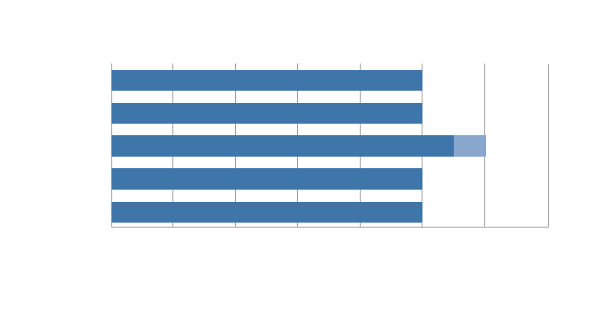
Mokry lód
Ubity śnieg
½” wody
Mokro
Sucho
0%
20%
40%
60%
80%
100%
120%
140%

Rysunek 5-1. Wpływ warunków na drodze startowej na rzeczywistą odległość startu
(przy wszystkich sinikach pracujących)

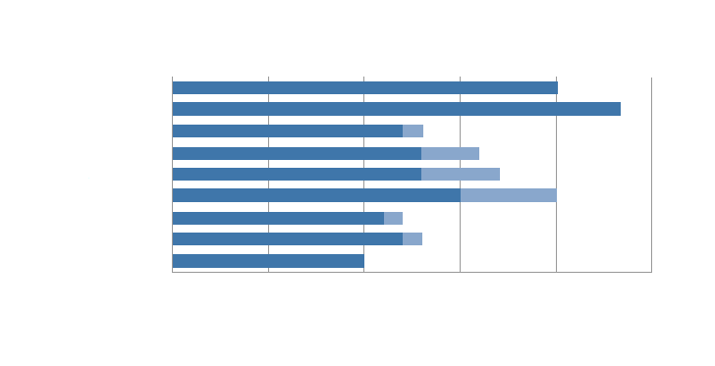
0%
50%
100%
150%
200%
250%
Mokry lód - odwrócony ciąg

Ubity śnieg - odwrócony ciąg
Mokry lód
½” wody - odwrócony ciąg
½” wody
Mokry, odporny na poślizg
Mokro
Sucho
Ubity śnieg

Rysunek 5-2. Wpływ stanu drogi startowej na długość przerwanego startu

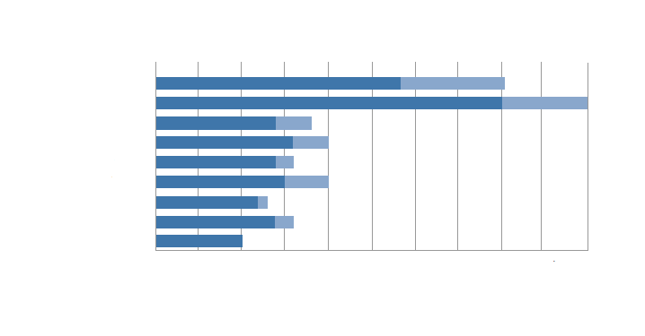
Mokry lód - odwrócony ciąg

Ubity śnieg - odwrócony ciąg
Mokry lód
½” wody - odwrócony ciąg
½” wody
Mokry, odporny na poślizg
Mokro
Sucho
Ubity śnieg
0%
50%
100%
150%
200%
250%
300%
350%
400%
450%
500%
Rysunek 5-3. Wpływ warunków na drodze startowej na fazę hamowania podczas lądowania

Elementy systemu hamowania statku powietrznego
5.26 W ciągu ostatnich dziesięciu lat technologia systemu hamowania statku powietrznego ciągle ewoluuje w celu maksymalnego zwiększenia jego skuteczności, na którą składają się możliwości przyspieszenia ujemnego, ciężar, żywotność, możliwości utrzymania, wiarygodność i koszt w przeliczeniu na lądowanie. Krótki przegląd jego poszczególnych elementów został przedstawiony poniżej.
Opony
5.27 Główna ewolucja dotyczy struktury opony ewoluującej od warstwy diagonalnej do radialnej o zmniejszonym ciężarze i poprawionej trwałości. Zarówno opony diagonalne jak i radialne istnieją obecnie. W kontekście tarcia, kompromis trwałość/tarcie został osiągnięty i wszystkie rodzaje opon wykazują podobne poziomy μmax na różnych typach nawierzchni.
5.28 Obwodowe rowki przyczyniają się do poprawy odprowadzania wody w obszarze styku, co zmniejsza ilość zdarzeń spowodowanych ślizganiem po wodzie. Pozytywny wpływ zmniejsza się wraz z zużyciem opony. Maksymalne wartości tarcia przedstawiane do certyfikacji długości przerwanego startu na mokrych drogach startowych są stałe i wynoszą minimum 2 mm grubości bieżnika na wszystkich kołach.

Koła
5.29 Technologia koła już dawno została dopracowana poprzez kute stopy aluminium będące najlepszym kompromisem pomiędzy masą a trwałością. Koła posiadają wtyczki bezpiecznikowe, które zapewniają bezpieczne wypuszczenie powietrza zanim wystąpi możliwość potencjalnie niebezpiecznego rozerwania opony.
Hamulce
5.30 Hamulce tarczowe stanowią normę. Materiały tarczowe ewoluowały od metalu (stal lub w niektórych szczególnych przypadkach nawet miedź) do węgla. Obydwa typy współistnieją, ale lekka waga, trwałość oraz relatywnie mniejszy koszt węgla w stosunku do stali powoduje, że jest to dominująca technologia w przypadku większych samolotów cywilnych.
5.31 Chociaż maksymalna zdolność pochłaniania energii hamowania jest bezpośrednio związana z materiałami i masą tarcz, maksymalny moment obrotowy uzależniony jest od ilości oraz średnicy tarcz jak również ciśnienie wytwarzane na tarczach. Temperatura oraz prędkość hamowania również wpływają na maksymalny moment obrotowy.
5.32 Ciśnienie wytwarzane jest przez tłoki hydrauliczne za pomocą płyty dociskowej. Elektrycznie uruchamiane tłoki są pojawiającą się technologią, która wkrótce będzie w eksploatacji.
Systemy antypoślizgowe
5.33 Hamulce są przystosowane do maksymalnego momentu obrotowego, jaki uzyskuje się, kiedy maksymalne dostępne ciśnienie jest stosowane przez tłoki. Kiedy nacisk pionowy na kole jest duży na dobrej nawierzchni tarcia (np. duża masa statku powietrznego na suchej drodze startowej), maksymalna dostępna siła tarcia opona/ziemia zwykle przekroczy siłą, jaką można uzyskać przy maksymalnym momencie obrotowym. W tym przypadku, siła hamowania będzie ograniczona momentem obrotowym (poniżej limitu tarcia opona/droga startowa) przy osiągnięciu maksymalnej wartości kiedy stosowany jest do maksimum pedał hamowania.
5.34 Gdy obciążenie działające na koło i/lub μmax zmniejsza się, maksymalna siła tarcia pomiędzy oponą a ziemią może zmniejszyć się do poziomów, w którym uzyskany moment obrotowy będzie poniżej maksymalnej zdolności momentu obrotowego hamulca.
5.35 Aby uniknąć tego zjawiska opracowane zostały systemy antypoślizgowe, które monitorują wskaźnik poślizgu kół oraz regulują ciśnienie tłoka dla osiągnięcia najlepszej skuteczności hamowania. Systemy te ewoluowały od prymitywnych konstrukcji on/off do w pełni modulowanych systemów korzystających z najnowszych technologii sterowania cyfrowego. Skuteczność systemu antypoślizgowego to stosunek pomiędzy średnią uzyskaną siłą hamowania a teoretyczną maksymalną siłą hamowania uzyskaną przy optymalnym współczynniku poślizgu (zapewniającym μmax).
5.36 Skuteczność ta waha się od 0.3 dla systemów on/off do 0.9 dla nowoczesnych, cyfrowych systemów antypoślizgowych. Dla certyfikacji, działanie systemów antypoślizgowych musi zostać zademonstrowane poprzez próbę w locie na gładkiej, mokrej drodze startowej, a jego skuteczność musi być określona. Ponadto, nowoczesne systemy antypoślizgowe zapewniają rozbudowane funkcje takie jak automatyczne hamowanie, utrzymując zadany poziom hamowania (umożliwiając tarcie), co pozwala na zmniejszenie zużycia hamulców oraz poprawę komfortu pasażerów.
5.37 Przy bardzo małych prędkościach (poniżej 10 kt), ze względu na ograniczenia dokładności czujnika, działanie antypoślizgowe może być nieprzewidywalne i wpływać na kontrolę kierunkową. Jednak najnowsze systemy zawierają środki eliminujące tą anomalię.
5.38 Zgodnie z projektem, systemy antypoślizgowe są skuteczne tylko wtedy, gdy występuje wirowanie koła, co może nie mieć miejsca jeżeli występuje dynamiczne ślizganie po wodzie.
Test oraz certyfikacja systemu hamowania
5.39 Ze względu na bardzo istotny wpływ, jaki systemy hamowania mają na bezpieczeństwo i osiągi statku powietrznego, przed wprowadzeniem do użytku podlegają one szczegółowym procesom sprawdzenia i certyfikacji. Muszą one spełniać rygorystyczne przepisy, które będą mieć bezpośrednie przełożenia na architekturę (np. nadmiarowości, tryby zapasowe w przypadku awarii) jak również na projektowanie elementów.
5.40 Wytrzymałość hamulców jest wykazywana na testach stanowiskowych (dynamometr). Maksymalna zdolność energetyczna testowana jest zarówno w stosunku do poziomu odniesienia jak i poprzez faktyczny test podczas przerwanego startu statku powietrznego w warunkach maksymalnego zużycia lub w warunkach do nich zbliżonych. Maksymalny moment obrotowy określany jest przez próby w locie jak również skuteczność antypoślizgowa po dostosowaniu na zarówno suchej jak i mokrej drodze startowej. Testy są również stosowane do określenia modelu osiągów statku powietrznego.
5.41 Należy zauważyć, że nie jest konieczne wykonanie szczegółowych testów na zanieczyszczonej drodze startowej w odniesieniu do wydajności systemu hamowania lub osiągów statku powietrznego. Odpowiednie dane można obliczyć w oparciu o certyfikowany model w warunkach suchych oraz mokrych, uzupełnione o przyjęte metody wpływu zanieczyszczenia na osiągi, które opierają się na poprzednich wynikach testów uzyskanych na różnych typach statków powietrznych.

Tekstura oraz osiągi statku powietrznego na mokrych drogach startowych
Standardy certyfikacji mokrych dróg startowych
5.42 Od wczesnych lat dziewięćdziesiątych, certyfikowane przez JAA osiągi przy starcie statku powietrznego dla przerwanego startu wymagały uwzględnienia mokrej drogi startowej jako element certyfikacji osiągów statku powietrznego. FAA dodała podobny wymóg w 1998 r. Standard mokrej drogi startowej wykorzystuje powiązanie μmax –mokra droga startowa z metod ESDU 71026, które zostały skodyfikowane w standardach zdatności do lotu FAA/JAA, które zostały następnie zatwierdzone przez EASA w CS-25.
5.43 Standardy zdatności do lotu FAA/JAA umożliwiają dwa poziomy osiągów statku powietrznego, które powinny być opisane w instrukcji użytkowania w locie dla startów na mokrej drodze startowej: osiągi na mokrej, gładkiej drodze startowej oraz osiągi na mokrej, rowkowanej lub PFC (czasami określanej jako mokra, odporna na poślizg) drodze startowej. Dane dotyczące osiągów na mokrej, gładkiej drodze startowej muszą być zapewnione, natomiast dane dotyczące drogi startowej mokrej, rowkowanej/PFC mogą być zapewniana według uznania producenta statku powietrznego.
5.44 Wymagania certyfikacyjne dla osiągów statku powietrznego dla zatrzymywania podczas przerwanego startu na mokrej drodze startowej wykorzystuje powiązanie μmax –mokra droga startowa z metod ESDU 71026, zawierających krzywe współczynników hamowania na mokrej drodze startowej w porównaniu do prędkości dla gładkich i bieżnikowanych opon przy różnych ciśnieniach opon. Dane są przedstawiane dla dróg startowych o różnej chropowatości nawierzchni w tym nawierzchnie rowkowane oraz porowate nawierzchnie trące. Dane ESDU uwzględniają zróżnicowanie w głębokości wody, od wilgotnej do zatopionej, teksturę nawierzchni drogi startowej w ramach zdefiniowanych poziomów tekstury, charakterystyki opony oraz metody eksperymentalne. Definiując standardowe krzywe współczynnika hamowania na mokrej drodze startowej w porównaniu z prędkością, które są określane przez równania skodyfikowane w 14 CFR oraz EASA CS-25.109, wpływ ciśnienia opony, grubości bieżnika opony, tekstury nawierzchni drogi startowej oraz głębokości wody na drogę startową został uwzględniony w następujący sposób:
a) Ciśnienie opony. Przepisy zawierają oddzielne krzywe dla różnych ciśnień opon.
b) Grubość bieżnika opony. Standardowe krzywe oparte są na grubości bieżnika opony wynoszącej 2 mm. Ta grubość bieżnika jest zgodna z praktykami wymiany oraz bieżnikowania opon raportowanymi przez producentów statków powietrznych i opon oraz osoby wykonujące bieżnikowanie.
c) Głębokość wody na drodze startowej. Krzywe stosowane w przepisach odnoszą się do dobrze namoczonych dróg startowych bez znacznych obszarów stojącej wody.
5.45 Tekstura nawierzchni drogi startowej brana jest pod uwagę w definiowaniu dwóch różnych poziomów osiągów. Jeden poziom osiągów definiowany jest dla mokrej, gładkiej drogi startowej. Drugi poziom osiągów definiowany jest dla mokrej, rowkowanej drogi startowej lub porowatej nawierzchni trącej (PFC).
5.46 ESDU 71026 grupuje drogi startowe na pięć klasyfikacji. Klasyfikacje te mają oznaczenia od „A” do „E”, gdzie „A” oznacza najbardziej gładką drogę startową, a „E” o największej teksturze, nierowkowanej, nieporowatej (PFC) jak przedstawiono w tabeli 5-1.

Tabela 5-1. Klasyfikacja drogi startowej
Klasyfikacja | Głębokość tekstury (mm)
A | 0.10-0.14
B | 0.15-0.24
C | 0.25-0.50
D | 0.51-1.00
E | 1.01-2.54

Osiągi na mokrej, gładkiej drodze startowej
5.47 Osiągi na mokrej, gładkiej drodze startowej to poziom, który został uznany za odpowiedni do stosowania na „normalnej”, mokrej drodze startowej, która jest drogą startową, która została zmodyfikowana lub poprawiona dla zapewnienia lepszego odprowadzania wody, a tym samym lepszego tarcia.
5.48 Klasyfikacja A stanowi bardzo gładką teksturę (przeciętna grubość tekstury 0.10 mm) i nie jest często spotykana na lotniskach obsługiwanych przez samoloty pasażerskie. Większość nierowkowanych dróg startowych na lotniskach obsługiwanych przez samoloty pasażerskie to klasyfikacja C. Krzywe w FAR i CS-25.109 stosowane dla osiągów na mokrej drodze startowej podczas przerwanego startu stanowi poziom średni pomiędzy klasyfikacją B a C.
Osiągi na mokrej, rowkowanej lub porowatej (PFC) drodze startowej
5.49 Standardy FAA/JAA/EASA umożliwiają drugi poziom osiągów podczas przerwanego start na mokrej drodze startowej, który odzwierciedla poprawę tarcia podczas hamowania możliwe na drogach startowych rowkowanych i PFC.
5.50 Te obróbki nawierzchni powodują znaczącą poprawę w możliwościach zatrzymania na mokrej drodze startowej, jednak nie stanowią odpowiednika osiągów na suchej drodze startowej. Poziom μmax w standardach FAA/JAA/EASA dla rowkowanych i porowatych (PFC) dróg startowych to poziom średni pomiędzy klasyfikacją D a E jak określono w ESDU 71026. Jako alternatywa, przepisy pozwalają na wykorzystanie współczynnika hamowania na mokrej, rowkowanej lub porowatej drodze startowej, który wynosi 70 procent współczynnika hamowania stosowanego do określenia długości przerwanego startu na suchej drodze startowej.
5.51 Jednym dodatkowym ograniczeniem dla uznania osiągów dla nawierzchni rowkowanej/PFC jest to, że droga startowa musi być zbudowana i utrzymywana zgodnie z określonym standardem.
Uwaga — Wytyczne dotyczące projektowania, utrzymania oraz metod ulepszenia tekstury nawierzchni zostały opisane w Doc 9157, Część 3.
Mokra, odporna na poślizg nawierzchnia – poprawione możliwości zatrzymywania
5.52 „Poprawione standardy określania osiągów podczas przerwanego startu i lądowania” przyjęte przez FAA umożliwiają operatorom uznanie poprawionej możliwości zatrzymywania podczas przerwanego startu na mokrych drogach startowych, które są rowkowane lub obrabiane PFC, ale tylko jeżeli:
a) dane takie są zawarte w instrukcji użytkowania w locie [producent statku powietrznego];
b) operator [operator statku powietrznego] określił, że droga startowa jest:
1) zaprojektowana [operator lotniska];
2) zbudowana [operator lotniskiem];
3) utrzymywana [operator lotniskiem];
w sposób akceptowalny dla administratora [Państwa].
5.53 Standard wzmacnia bezpieczeństwo poprzez uwzględnienie niebezpiecznego stanu przerwanego startu na mokrej drodze startowej oraz tworzy on zachętę do opracowania bardziej restrykcyjnych programów projektowania, budowy i utrzymania dla dróg startowych uznawanych za akceptowalne dla osiągów statku powietrznego na mokrej, rowkowanej lub porowatej (PFC) drodze startowej. Podczas gdy polepszona charakterystyka tarcia tych nawierzchni daje również korzyści dla bezpieczeństwa lądowania, podstawowe zasady certyfikacyjne i operacyjne FAA/JAA/EASA nie zapewniają uznania osiągów lądowania. Niemniej jednak niektóre organy Państw opracowały alternatywne sposoby zapewnienia spełnienia wymagań, które mogą stanowić takie uznanie dla każdego przypadku indywidualnie. Obecnie uznaje się, że wymagane jest dalsze opracowanie oraz regulacja tej koncepcji.
5.54 FAA opracowała okólnik doradczy, który zawiera wytyczne oraz procedury związane z budowa i utrzymaniem nawierzchni lotniskowych odpornych na poślizg.
5.55 Państwa powinny zapewnić, że poziom bezpieczeństwa określony w wytycznych ICAO w zakresie projektowania został osiągnięty oraz powinny opracować standardy i wytyczne dla dalszej poprawy systemu odprowadzania wody oraz charakterystyk tarcia.

Związek pomiędzy standardami osiągów statków powietrznych a śliską - mokrą drogą startową
5.56 Nowa nawierzchnia drogi startowej zbudowana zgodnie ze standardami i wytycznymi ICAO zapewnia charakterystykę tarcia nawierzchni, lepszą niż te zakładane w modelach osiągów samolotu w przypadku tarcia na mokrej drodze startowej. Ma to na celu umożliwienie „starzenia się” i zanieczyszczenia powierzchni drogi startowej bez bezpośredniego wpływu na jej zdolność do zapewnienia nominalnej skuteczności hamowania samolotu, gdy jest mokro. Jeżeli jednak tarcie nawierzchni drogi startowej może spaść poniżej poziomu krytycznego, założenie tarcia na mokrej drodze startowej stosowane w obliczeniach osiągów samolotu może już nie zapewniać odpowiednich marginesów. Ważne jest, aby operatorzy samolotów byli informowani w odpowiednim czasie, gdy stopień degradacji osiągnął poziom krytyczny, tj., gdy droga startowa nie spełnia minimalnego poziomu tarcia ustalonego lub uzgodnionego przez państwo.
5.57 Ustalono, że właściwe jest przyjęcie współczynnika hamowania opona-ziemia związanego z RWYCC 3 w obliczeniach osiągów dla drogi startowej, która nie zapewnia minimalnego poziomu tarcia określonego przez Państwo. Śliskie warunki na mokrej drodze startowej są więc związane z RWYCC 3 w RCR, ilekroć na drodze startowej obserwowana jest widoczna wilgoć. Zmieniając założenie współczynnika hamowania opona-ziemia w obliczeniach osiągów na ten związany z RWYCC 3, przywraca się marginesy wydajności, ale może to wpłynąć na zdolność do obciążenia. Utrzymywanie i utrzymanie właściwości tarcia nawierzchni drogi startowej powyżej minimalnego poziomu tarcia określonego przez Państwo zapewnia obecność odpowiednich marginesów dla osiągów samolotu na mokrej drodze startowej.

ROZDZIAŁ 6
Współczynnik tarcia i urządzenia do pomiaru tarcia oraz standardy osiągów określone i uzgodnione przez Państwo

Współczynnik tarcia
6.1 Błędne jest myślenie, że współczynnik tarcia stanowi cechę przynależną nawierzchni, stąd jest to część jej przypisanej charakterystyki tarcia. Jak przedstawiono w Rozdziale 2, jest to odpowiedź systemu generowana przez system dynamiczny w skład której wchodzi:
a) nawierzchnia;
b) opona;
c) zanieczyszczenia, oraz
d) atmosfera.
6.2 Od dawna podejmowano próby skorelowania odpowiedzi systemu z urządzenia pomiarowego z odpowiedzią systemu ze statku powietrznego zmierzoną na tej samej nawierzchni. Wykonano znaczną ilość badań, które dały wgląd w odbywające się skomplikowane procesy. Niemniej jednak, do dnia dzisiejszego nie ma powszechnie zaakceptowanego związku pomiędzy zmierzonym współczynnikiem tarcia a odpowiedzią systemu ze statku powietrznego pomimo iż jedno Państwo stosuje współczynnik tarcia zmierzony przy użyciu opóźnieniomierza i odnosi go do długości lądowania statków powietrznych.

Urządzenia do pomiaru tarcia
Działanie i zastosowanie urządzeń do pomiaru tarcia
6.3 Urządzenia do pomiaru tarcia mają dwa oddzielne i różne zastosowania na lotnisku:
a) pierwsze, główne dla celów utrzymania nawierzchni drogi startowej, jest używane jako narzędzie do celów monitorowania trendów charakterystyk tarcia nawierzchni i wiąże się z minimalnym poziomem tarcia (urządzenie tylko do ciągłego monitorowania tarcia); oraz
b) do użytku operacyjnego: służy jako narzędzie pomocne w ocenie RWYCC, gdy na pasie startowym występuje ubity śnieg i lód (urządzenia do ciągłego pomiaru tarcia lub spowalniacze).
Ustalone przez państwo kryteria wydajności dla urządzeń do pomiaru tarcia
6.4 Urządzenia do pomiaru tarcia, które mają być używane do celów operacyjnych, muszą spełniać normy określone lub uzgodnione przez Państwo.
6.5 Urządzenia do pomiaru tarcia, które mają być używane do celów utrzymania, muszą spełniać normy wydajności ustalone lub uzgodnione przez Państwo.
6.6 Państwa są zobowiązane do ustalenia lub uzgodnienia standardu wydajności, który mają być spełnione przez urządzenia do pomiaru tarcia. Operatorzy lotnisk mają obowiązek dopilnować, aby akceptowalne urządzenia do pomiaru tarcia spełniają standardy wydajności ustalone lub uzgodnione przez Państwo. Niezbędne są odpowiednie metody kalibracji i korelacji. Oczekuje się, że powtarzalność i odtwarzalność urządzeń do ciągłego pomiaru tarcia będą spełniać kryteria wydajności oparte na pomiarach na powierzchni testowej..
6.7 Nie osiągnięto jeszcze międzynarodowego konsensusu, co do sposobu wyrażenia powtarzalności i odtwarzalności w kontekście pomiarów tarcia, które mają być stosowane do utrzymania i raportowania na lotniskach, chociaż dostępne są różne zasady projektowania i pomiaru.
6.8 Obecnie nie ma globalnie zaakceptowanych procedur opracowywania metod i logistyki w zakresie używania i zarządzania urządzeniami do pomiaru tarcia. Państwa zdecydowały się opracować metody i logistykę oparte na lokalnych warunkach i historycznych danych urządzeń do pomiaru tarcia w danym Państwie.
6.9 Urządzenia do pomiaru tarcia zostały opracowane mniej więcej niezależnie przez różnych producentów, a głównym powodem, dla którego ich odczyty nie są spójne, jest to, że każdy pojazd mierzy coś innego, używając różnych kół i opon. Niektóre mierzą u-poślizg, niektóre mierzą u przy stałym stosunku poślizgu, niektóre mierzą u przy zmiennym stosunku poślizgu, a niektóre mierzą siłę u-u na odchylonych kołach i tak dalej. Ten brak spójności między urządzeniami, którego należy się spodziewać, jest głównym problemem w każdej próbie powiązania ich (poprzez porównanie) ze wspólną globalną skalą.
6.10 ICAO dokonało zmiany standardów związanych z użytkowaniem urządzeń do mierzenia tarcia.
6.11 W przypadku urządzeń do pomiaru tarcia wykorzystywanych do celów operacyjnych regulacje ICAO nie odnoszą się już do przedziałów współczynników tarcia, które zostały powiązane z terminami porównawczymi DOBRY, ŚREDNI DO DOBRY, ŚREDNI DO SŁABEGO i SŁABY. Historycznym urządzeniem będącym odniesieniem dla tego współczynnika ustanowionego w 1959 roku, był miernik Tapleya.
6.12 W przypadku urządzeń do pomiaru tarcia wykorzystywanych do celów utrzymania skupiono się na pomiarze trendu charakterystyk tarcia nawierzchni, wydajności urządzeń do pomiaru tarcia i szkoleniu personelu obsługującego urządzenia do pomiaru tarcia. Bardziej całościowe podejście zapewniające wskazówki dotyczące metod stosowanych do oceny warunków powierzchni drogi startowej podano w dodatku A do rozdziału 1 (część II) PANS-Lotniska (Doc 9981).
6.13 Zwraca się uwagę na urządzenia do pomiaru tarcia w Załączniku 14, Tom I, 2.9.9, w uwadze 1, która brzmi następująco:
„Uwaga 1-Charakterystyka tarcia nawierzchni drogi startowej lub jej części może ulec pogorszeniu wskutek resztek gumy, polerowania nawierzchni, słabego odprowadzania wody lub innych czynników. Stwierdzenie, że droga startowa lub jej część jest śliska gdy mokra może opierać się na pojedynczych lub kombinacji różnych metod identyfikacji. Metody te mogą być funkcjonalnymi pomiarami tarcia, do wykonania których stosuje się urządzania pomiarowego w ciągłym cyklu – które spełniają minimalne normy określone przez Państwo, obserwacje wykonywane przez personel lotniskowy ds. utrzymania i eksploatacji, stale otrzymywane raporty pilotów oraz operatorów samolotów odnoszące się do doświadczenia załóg lotniczych, lub poprzez analizy osiągów hamowania samolotów - które wskazują obniżenie jakości nawierzchni. Dodatkowe metody/narzędzia możliwe do wykorzystania celem oceny opisane zostały w PANS-Lotniska (Doc. 9981).”
6.14 Tabela 3-1 w Podręczniku 9137, Część 2, nie została zaktualizowana i opisuje poziomy, których ICAO już nie uznaje za bezwarunkowo ważne („Cel projektowania nowej nawierzchni” i „Poziom planowania utrzymania”). Referencyjnym urządzeniem do pomiaru tarcia dla tej tabeli jest Mu-metr pochodząc z lat 70-tych. Minimalne poziomy tarcia w tej tabeli odzwierciedlają historyczne poziomy dla poszczególnych zidentyfikowanych urządzeń do pomiaru tarcia i nie są korygowane zgodnie z nowszymi porównaniami tych urządzeń. Powtarzalność, odtwarzalność, niezawodność i różne modele tych urządzeń nie zostały wzięte pod uwagę.
6.15 Wydajność samo-zraszającego się urządzenia do ciągłego pomiaru tarcia musi być zgodna z ustanowionym standardem lub uzgodniona przez Państwo. Celem jest zmniejszenie ogólnej niepewności związanej z procesem pomiaru tarcia.
6.16 Ogólną niepewnością pomiarów tarcia można zarządzać, jeśli kontrolowane są następujące aspekty:
a) szkolenie personelu;
b) pomiar niepewności; oraz
c) stabilność urządzenia do pomiaru tarcia.

Szkolenie personelu
6.17 Na wyniki tarcia może mieć wpływ każde zadanie procesowe wykonywane przez operatora, w tym na przykład metrologiczne potwierdzenia przyrządów pomiarowych lub pomiary na miejscu. Rzeczywiście, stwierdzono, że operacje kalibracji i sposób działania operatora mają znaczący wpływ na wyniki tarcia.
6.18 Pragmatycznym sposobem podejścia do szkolenia jest zbadanie procesu tarcia i:
a) podzielenie procesu testowania tarcia na kilka zadań i zidentyfikować czynności krytycznych;
b) zdefiniowanie wymaganych umiejętności dla każdej z czynności; oraz
c) opracowanie kryteriów kwalifikacji, przedłużenia lub zawieszenia kwalifikacji.
Rysunek 6-1 przedstawia przykłady testowania tarcia, w tym zidentyfikowanie czynności krytycznych.

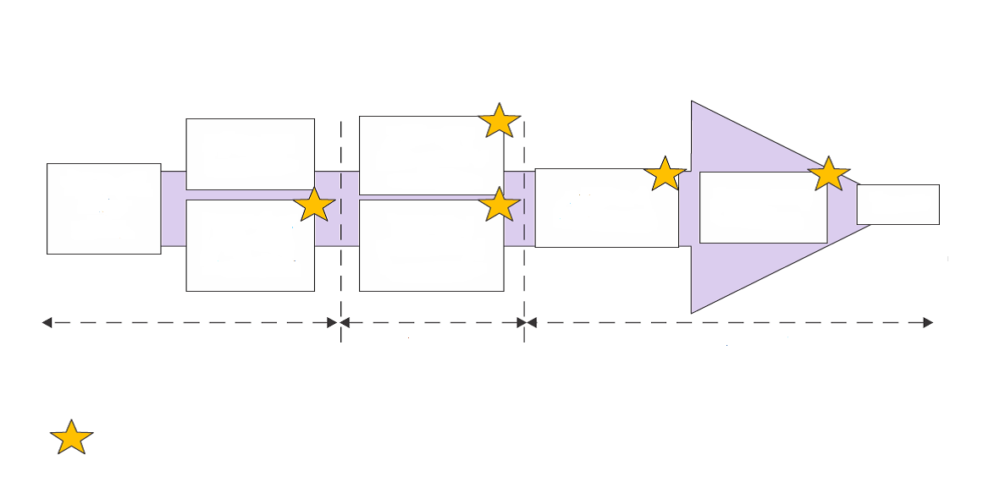
Planowanie testów tarcia
Przygotowanie do testu tarcia
Wykonywanie pomiarów jako kierowca
Metrologiczne potwierdzenie urządzenia
Analiza pomiarów tarcia
Interpretacja wyników
Raport
Wykonywanie pomiarów jako operator
Zadanie krytyczne
W laboratorium
W laboratorium
Na miejscu

Rysunek 6-1. Przykłady zadań krytycznych w procesie pomiaru tarcia

6.19 Dla każdego zadania można zidentyfikować potencjalne źródła niezgodności. Ważne jest, aby zwrócić szczególną uwagę na najważniejsze zadania, w tym analizę danych.
6.20 Dla każdego zadania krytycznego określono pewne istotne kryteria w celu oceny wiedzy i umiejętności operatorów/użytkowników (patrz Tabela 6-1) oraz, w stosownych przypadkach, przedstawienia planu szkolenia. Plan szkolenia obejmuje teoretyczne i praktyczne szkolenie zawodowe przez wykwalifikowanych operatorów urządzeń.

Tabela 6-1. Przykłady poziomów umiejętności wymaganych do realizacji
trzech krytycznych czynności

Czynność krytyczna | Wymagana umiejętność | Kryteria kwalifikacji | Kryteria odświeżenia kwalifikacji | Kryteria zawieszenia kwalifikacji
Wykonanie pomiaru przez kierowcę | Umiejętność jazdy ze stałą prędkością | a) Posiadanie prawa jazdy  b) Utrzymanie prędkości +/- 5 km/h podczas testu | Wykonanie dwóch serii testów jako kierowca w ciągu roku | a) Zawieszenie prawa jazdy  b) Co najmniej jeden nie zdany test
Wykonanie pomiaru przez operatora | Znajomość:  a) funkcjonalności oraz sposobu użycia urządzenia;  b) funkcjonalności oprogramowania; oraz  c) parametry kontroli w trakcie użytkowania. | a) Znajomość procedury  b) Wykonanie testu pod nadzorem  c) Uzyskanie co najmniej 8 na 10 prawidłowych odpowiedzi w teście wielokrotnego wyboru | Wykonanie jednej serii testów jako operator w ciągu roku | Co najmniej jeden niezdany test
Metrologiczne potwierdzenie sprawności urządzenia | Umiejętność kalibrowania czujników w laboratorium | Teoretyczne: znajomość procedury  - Uzyskanie co najmniej 8 na 10 prawidłowych odpowiedzi w teście wielokrotnego wyboru  Praktyczne: wykonanie jednej kalibracji pod nadzorem | Wykonanie dwóch kalibracji w laboratorium w ciągu roku | Spowodowanie uszkodzenia urządzenia do mierzenia

Pomiar w przypadku wątpliwości
6.21 Celem badania niepewności wskazań urządzeń jest:
a) zidentyfikowanie wszystkich możliwych źródeł niepewności;
b) oszacowanie niepewności związanych z tymi źródłami; i
c) zmniejszenie niepewności pomiaru.
6.22 Jednym z podejść jest pogrupowanie źródeł zmian w pięć kategorii:
- operator: każda osoba zaangażowana w proces (technik laboratoryjny, kierowca, operator itp.);
- metody: szczegółowe wymagania dotyczące wykonywania pomiaru, takie jak procedury wewnętrzne, zalecenia oraz zasady i standardy na poziomie lokalnym, regionalnym lub międzynarodowym;
- środki: dowolny środek (urządzenie, komputer, system akwizycji, oprogramowanie itp.) użyty do wykonania pomiarów i wytworzenia wyniku tarcia;
- materiały: surowce, takie jak opony, użyte do uzyskania ostatecznych wyników; oraz
- środowisko: warunki, takie jak lokalizacja, czas, temperatura, czynniki ludzkie, kontekst lub kultura, w których zachodzi proces.
6.23 Rysunek 6-2 przedstawia te kategorie na schemacie z niektórymi parametrami zidentyfikowanymi dla procesu pomiaru tarcia.
6.24 Większość zmienności można ograniczyć, odpowiednio kalibrując, ustawiając i kontrolując urządzenie.
6.25 Organizacje eksperymentalne mogą wdrożyć projekt eksperymentalny, który ma możliwość przeprowadzenia badań w celu jak największej walidacji wpływające na parametry wpływające na wyniki tarcia i kwantyfikujące niepewności. Niepewności można również oszacować na podstawie doświadczenia lub porównania.

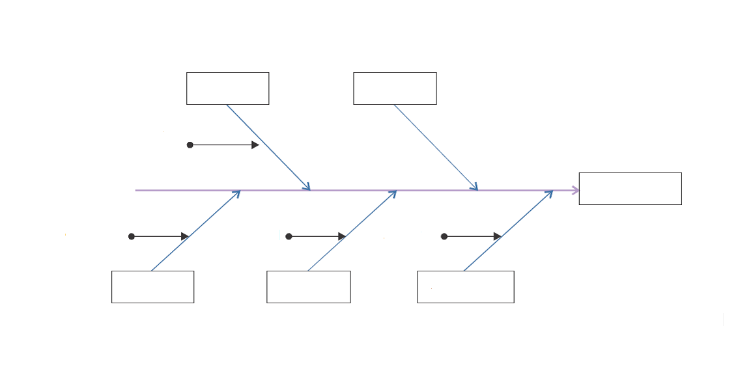
Urządzenie
Operator
Materiał
Metoda
Środowisko
Wynik pomiaru tarcia
Dysza kalibracyjna
Testowana opona
Prędkość
Temperatura

Rysunek 6-2. Przykłady kategorii oraz parametrów służących do określania
współczynnika tarcia

Stabilność urządzeń do pomiaru tarcia
6.26 Uznanym problemem jest niezawodność urządzeń do pomiaru tarcia. Do zapewnienia niezawodności można zastosować poniższe działania:
a) regularna kalibracja urządzenia pomiarowego: stałe kalibracji statycznej należy porównać z poprzednimi, aby potwierdzić, że urządzenie nie dryfowało (patrz Rysunek 6-3); i
b) pomiary na powierzchni odniesienia: powierzchnię, która jest narażona na niski lub brak cyrkulacji, można zidentyfikować i wykorzystać jako powierzchnię odniesienia. Stabilność urządzenia pomiarowego można zapewnić, oceniając trend współczynnika tarcia tej nawierzchni odniesienia. To zalecenie może być stosowane do pomiarów tarcia wykonywanych w celach utrzymania/konserwacji, ale może być trudne do zastosowania w pomiarach dokonywanych w okresie zimowych warunków (patrz Rysunek 6-4).

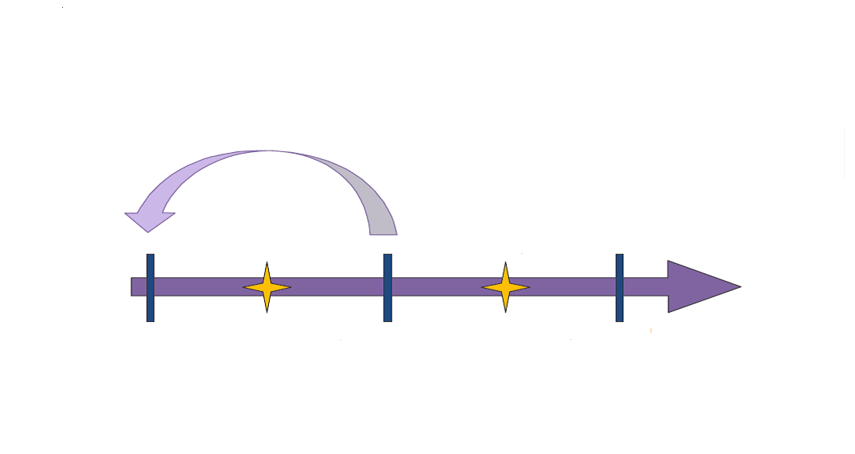
Kalibracja N
Kalibracja N+1
Kalibracja N+2
Pomiar N
Pomiar N+1
Czy jest stabilne ?
Rysunek 6-3. Zapewnienie stabilności w czasie urządzeń do pomiaru tarcia
poprzez kalibrację statyczną

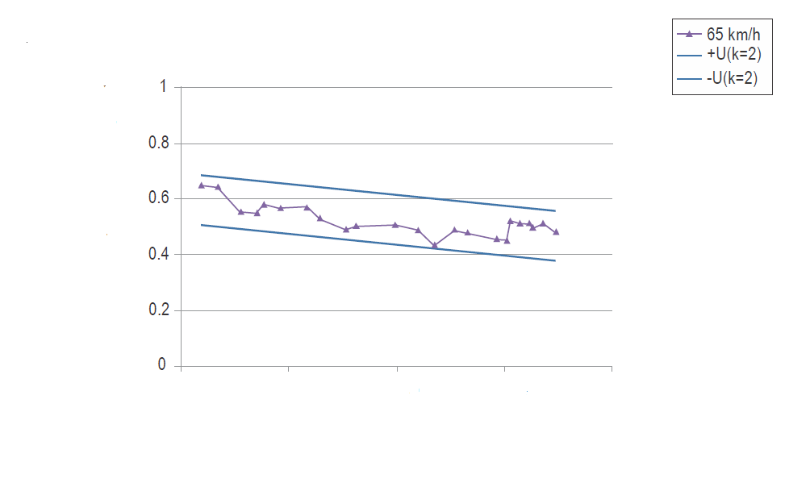
Grudzień
2008
Marzec
2008
Wrzesień
2011
Czerwiec
2014
Marzec
2017
Daty
Współczynnik tarcia urządzenia odniesienia
Rysunek 6-4. Zapewnienie właściwej stabilności urządzeń do mierzenia tarcia poprzez pomiar referencyjny nawierzchni (pomiary dla celów utrzymania)

Operacyjne urządzenia do pomiaru tarcia
6.27 Niewłaściwe przeszkolenie personelu i niewystarczające zarządzanie niepewnościami przyczyniają się do wysokiego poziomu zmienności odczytów tarcia. W związku z tym w procesie oceny charakterystyk tarcia nawierzchni drogi startowej pojawiają się błędy. W oparciu o korelację statystyczną z urządzeniem referencyjnym stosowanym zgodnie z zasadami określonymi w punktach od 6.21 do 6.26 dotyczącymi kontrolowania niepewności i stabilności czasowej, a także szkoleniem personelu, regularna organizacja porównań jest jedną z metod zarządzania niepewnością związaną z obsługą urządzeń do pomiaru tarcia.
6.28 Prawidłowe zarządzanie niepewnościami związanymi z urządzeniami do pomiaru tarcia lub flotą urządzeń do pomiaru tarcia i uzyskanymi z nich pomiarami nie jest łatwym zadaniem. Kiedy Państwo ustala kryteria, należy wziąć pod uwagę tę złożoność.
6.29 Ważną cechą pomiarów tarcia jest to, że nie można ich łatwo powiązać ze skalą absolutną (dokładność), ale są bardziej odpowiednie do porównywania (niepewność), np. porównywanie dróg startowych lub ich części i różnych prędkości. Drogi startowe lub ich części można zatem uszeregować w porównywalnej skali lepszej / gorszej.
6.30 Z powyższego wynika, że urządzenie do pomiaru tarcia stosowane na wielu drogach startowych na wielu lotniskach będzie w stanie zidentyfikować drogi startowe (lub ich części) i ich względną jakość oraz określić, które z nich wymagają dokładniejszej oceny charakterystyk tarcia nawierzchni.
6.31 Obsługa urządzenia do pomiaru tarcia na wielu drogach startowych na różnych lotniskach będzie również wymagać mniejszej liczby indywidualnych urządzeń do pomiaru tarcia w danym obszarze lub regionie, a tym samym mniej personelu do obsługi całej floty urządzeń do pomiaru tarcia.
6.32 Gdy państwo ustala lub zgadza się na normę wydajności dla samo-zraszającego się urządzenia do ciągłego pomiaru tarcia, możliwe są trzy scenariusze:
a) każde lotnisko ma swoje własne urządzenie/urządzenia do pomiaru tarcia;
b) usługa jest świadczona przez niezależnych usługodawców; lub
c) kombinacja a) i b).
6.33 Kiedy każde lotnisko ma swoje własne urządzenie do pomiaru tarcia, wiążę się to z dużą liczbą urządzeń do pomiaru tarcia i najprawdopodobniej koniecznością określenia procedur i zasad pomiaru. W związku z tym zaangażowana jest także duża liczba osób. Gdy usługa jest wykonywana przez niezależnych usługodawców, zaangażowanych jest mniej urządzeń do pomiaru tarcia (i mniej osób), co ma wpływ na ilość szkoleń. Z punktu widzenia wydajności zarządzania całkowitą niepewnością, preferowana jest koncepcja dostawców usług.
6.34. Z punktu widzenia wydajności w zakresie identyfikacji dróg startowych o niskiej jakości lub ich części koncepcja niezależnych dostawców usług ma tę zaletę, że zwiększa prawdopodobieństwo identyfikacji dróg startowych o niskiej jakości. Wynika to z prostego faktu, że urządzenia do pomiaru tarcia są używane na wielu drogach startowych na wielu lotniskach. Ta koncepcja upraszcza także nadzór nad całkowitą liczbą dróg startowych wymagających obsługi w danym państwie lub regionie.
6.35. Pomiary tarcia do celów konserwacji/utrzymania nie są potrzebne na co dzień, ponieważ procesy powodujące nawarstwianie się gumy, zmiany geometrii lub polerowanie przebiegają powoli, przy czym najczęściej nawarstwiają się gumy.

Operacyjne użytkowanie — ubity śnieg i lód
6.36 Gdy państwo ustala lub zgadza się z normą dotyczącą urządzeń do pomiaru tarcia do użytku operacyjnego w warunkach zimowych, scenariusz jest inny. Urządzenie do pomiaru tarcia jest używane na co dzień, gdy występują ubite powierzchnie pokryte śniegiem lub lodem.
6.37 Istnieją dwie główne kategorie używanych urządzeń do pomiaru tarcia: ciągłe urządzenia do pomiaru tarcia i spowalniacze. Istnieją zalety i wady dla obu kategorii.
6.38 Urządzenia do ciągłego pomiaru tarcia zapewniają ciągłe odczyty, zapewniają płynniejsze środowisko pracy dla operatora i wymagają mniej czasu przebywania na drodze startowej. Jednak operator jest dalej usuwany z procesu pomiaru w porównaniu do stosowania procedury korzystania z opóźniacza (decelerometru).
6.39 Podczas pracy spowalniacza proces pomiaru punktowego jest mniej płynny dla operatora. Główną różnicą między opóźniaczami a innymi typami urządzeń jest to, że operator jest integralną częścią procesu pomiarowego podczas korzystania z opóźniacza. Oprócz przeprowadzenia pomiaru operator może wyczuć zachowanie pojazdu, w którym zainstalowany jest decelerometer, a w konsekwencji proces hamowania. Zapewnia to dodatkowe informacje w całym procesie oceny, gdy wszystkie dostępne informacje mają zostać uwzględnione w procedurze obniżenia lub uaktualnienia. Korzystanie z spowalniacza wymaga dłuższego czasu przebywania na drodze startowej.
6.40 Historyczne progi odczytów miernika Tapleya były oparte na odczytach ubitego śniegu lub lodu przed i po czynnościach konserwacyjnych (piaskowaniu) oraz po usunięciu luźnego śniegu na ubitym śniegu lub lodzie. Dane zbierano w warunkach operacyjnych, wykorzystując zgłaszanie przez pilotów opinie dot. hamowania w krajach skandynawskich pod koniec lat 50. XX wieku. Piasek był albo luźny, albo „przyklejany” do ubitej powierzchni śniegu / lodu przez stopienie / zamarznięcie lodu za pomocą palników piaskowych z otwartym płomieniem.
6.41 Gdy wprowadzono urządzenia do ciągłego pomiaru tarcia, w przypadku częściowego pokrycia ubity śnieg lub lód, operatorzy urządzeń do pomiaru tarcia musieli wykorzystać swoje doświadczenie przy interpretacji mierzonych wartości. Odczyty uzyskane z powierzchni ubitego śniegu i lodu w zasadzie wykraczały poza zakres podstawowego założenia i musiały być odpowiednio traktowane podczas tworzenia części całościowej oceny.

ROZDZIAŁ 7
Bezpieczeństwo, czynnik ludzki oraz zagrożenia

Bezpieczeństwo
Ewolucja bezpieczeństwa
7.1 Z perspektywy czasu, historyczny rozwój bezpieczeństwa lotniczego można podzielić na trzy odrębne obszary:
a) system kruchy (lata 1920 - 1970);
b) system bezpieczny (lata 1970 do połowy lat 90-tych); oraz
c) system bardzo bezpieczny (lata połowy lat 90-tych do teraz);
7.2 W przyszłości zadania służby ATM będą polegały na zaawansowanych usługach wymiany i udostępniania danych, które będą przekazywać informacje lotnicze. Warunkiem jest dostarczenie wszystkich informacji w formacie cyfrowym, aby można je było przetwarzać automatycznie bez interwencji człowieka. „Cyfrowy NOTAM” lub RCR może być zdefiniowany, jako ustrukturyzowany zestaw danych, który zawiera informacje obecnie dystrybuowane w wiadomościach tekstowych NOTAM.
7.3 Nacisk kładziony jest na prawidłowe, kompletne i aktualne dane. Komunikaty NOTAM i RCR będą nadal wydawane, ale będą one oparte na konwersji cyfrowych danych lotniczych, które staną się odniesieniem.
7.4 Ogólnie rzecz biorąc przepisy opracowane w ramach systemu kruchego i zmienione w system bezpieczny, obecnie muszą zostać zaktualizowane w systemie bardzo bezpiecznym z wykorzystaniem cyfrowych, aktualnych danych, jak pokazano na Rysunku 7-1.

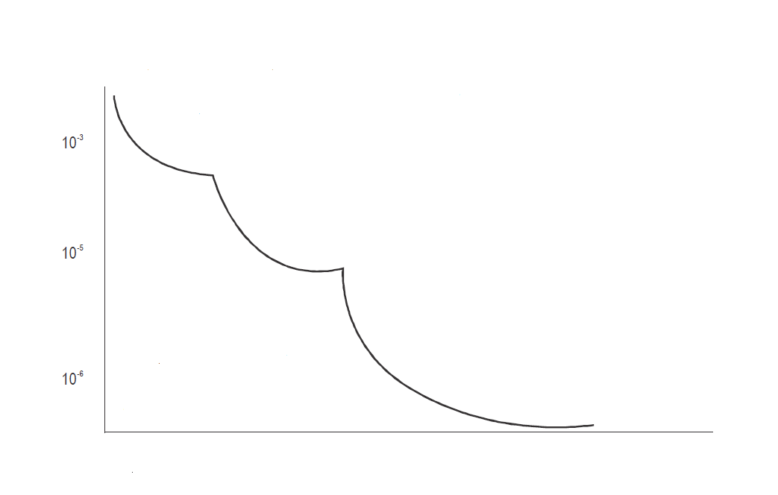
System kruchy (lata 1920 - 1970)
- Indywidualne zarządzanie ryzykiem i intensywne szkolenia
- Badanie wypadków
System bardzo bezpieczny (od połowy lat 90-tych to teraz)
- Rozwój technologiczny i regulacje
- Badanie incydentów
System bezpieczny (lata 70-te do połowy 90-tych)
- Podejście do bezpieczeństwa jak do zarządzania biznesem (SMS)
- Rutynowe zbieranie i analiza danych operacyjnych
Mniej niż jedna katastrofalna awaria
na milion cykli produkcyjnych

Rysunek 7-1. Historia ewolucji systemu bezpieczeństwa

Relacje międzyludzkie
7.5 Nawet przy automatycznym przetwarzaniu można zidentyfikować trzy różne ludzkie wzajemne oddziaływania:
a) Personel lotniskowy generujący informację;
b) Personel ATM, który poprzez radiowa frazeologię, przekazuje informację do ostatecznego użytkownika; oraz
c) Załoga lotnicza, która wykorzystuje informacje.
7.6 Nawet w przypadku zautomatyzowanych systemów konieczne jest kompleksowe szkolenie zaangażowanego personelu operacyjnego.
Margines bezpieczeństwa
7.7 Ogólnie rzecz biorąc, aby zachować bezpieczeństwo, metodologia stosowana do oceny osiągów statku powietrznego powinna być zachowawcza. Niektóre parametry, które mają wpływ na osiągi statku powietrznego, są znane z wystarczającą dokładnością; inne parametry mogą mieć większy stopień niepewności lub mogą ulegać szybkim zmianom. W przypadku parametrów, których nie można dokładnie określić, konieczne może być zastosowanie dodatkowego kryterium. Można tego dokonać zachowując ostrożne założenia dotyczące samego parametru jako wkładu w ocenę wydajności lub dodając marginesy operacyjne do wyniku.
7.8 Podwójne (i niepotrzebne) stosowanie współczynników bezpieczeństwa może prowadzić do istotnych kar/obciążeń ekonomicznych i niezamierzonych konsekwencji, takich jak niepotrzebna zmiana trasy, z kolei nieuwzględnienie współczynnika bezpieczeństwa może prowadzić do niebezpiecznych sytuacji. Dlatego wszystkie zaangażowane podmioty powinny mieć świadomość uznaniowości istotnych parametrów. Personel lotniska powinien podjąć wszelkie działania prowadzące do dokładnego zgłoszenia warunków na drodze startowej, zamiast stosowania stałej zachowawczej oceny.

Czynniki ludzkie czynniki wprowadzenie
7.9 Czynnik ludzki wpływa na zbieranie informacji i sposób ich przekazywania tym, którzy ich potrzebują. Kluczowymi uczestnikami omawianego procesu są osoby generujące, gromadzące oraz przekazujące dane a także końcowi użytkownicy informacji. Istotne jest, aby zarówno osoby generujące dane, jak i ich odbiory uczestniczący w pętli komunikacyjnej kierowali się tym samym jasne, jednoznacznym i wspólnym rozumieniem używanej terminologii.
Określenie problemu
7.10 Głównym problemem związanym z czynnikiem ludzkim jest to, że każde działanie stanowi element łańcucha zdarzeń, który wymaga współpracy pomiędzy różnymi stronami, i aby działania te zostały wykonane w określonej kolejności, każde z nich uzależnione jest od pomyślnego wyniku poprzedniego działania. Pomimo iż część systemu odnosząca się do sposobu realizacji sprawy („jak to zrobić”) może być zaplanowana, spisana w formie instrukcji i uzgodniona z wyprzedzeniem przez wszystkich uczestników, to do osiągnięcia wyniku końcowego wymagana jest praca zespołowa, negocjacje, komunikacja i współpraca.
Uczestnicy
7.11 Kim są główni uczestnicy tych działań? Wyszkolony personel lotniskowy odpowiedzialny jest za zbieraninie informacji na temat charakterystyk tarcia na nawierzchni drogi startowej. Z ramienia linii lotniczej, załoga lotnicza ponosi odpowiedzialność za bezpiecznego wykonanie/zarządzanie lotem. Pomiędzy tymi dwoma stronami znajduje się kontroler ruchu lotniczego (ATC), który w tym przypadku przede wszystkim przekazuje informacje o drodze startowej dla załogi samolotu, a następnie reaguje na odpowiedzi generowane w rezultacie przez pilotów. W tym przepływie informacji znajduje się również dyspozytor linii lotniczej, centrum operacyjne, który korzysta z informacji zebranych od operatora lotniska, załogi lotniczej i ATC w celu odpowiedniego zaplanowania lub zmiany rozkładów lotów.
Komunikacja i praca zespołowa
7.12 Przez ponad dwadzieścia lat duży nacisk jeżeli chodzi o pokładowy czynnik ludzki kładziono na szkolenie zespołu oraz zarządzanie zasobami załogi (CRM) w celu wyszkolenia pilotów do wykorzystania wszystkich dostępnych im zasobów (w tym zasobów ludzkich) dla bezpiecznego wykonania lotu. Wiele zadań zawiera element pracy zespołowej i w takich przypadkach komunikacja pomiędzy członkami zespołu ma kluczowe znaczenie. Jednym z częstych pytań zadawanych na wstępnym etapie szkolenia zespołu jest „co to jest zespół?”. Odpowiadając na pytanie, większość ludzi, przynajmniej na początku, wymienia swoich kolegów z najbliższego otoczenia zaangażowanych w codzienne zadania. Niewiele osób wykracza poza swoje bezpośrednie otoczenie w pracy i uwzględnia innych graczy w systemie, z którymi wchodzą w kontakt. Niepowodzenie w rozpoznaniu zasięgu „zespołu” w najlepszym przypadku prowadzi do słabej komunikacji, a w najgorszym, może prowadzić do braku zaufania, nieporozumień lub nawet konfliktów osobowości. W każdym z tych przypadków ucierpi bezpieczeństwo systemu.
7.13 Komunikacja to jednak coś więcej niż tylko ludzki głos. Podczas gdy komunikacja werbalna może być obarczona problemami, komunikacja pisemna może również stanowić pole minowe. Przekazanie pracy w przerwach lub podczas zmiany dyżuru często polega na pisemnej jak również werbalnej komunikacji i okazało się być źródłem wielu problemów w wielu gałęziach przemysłu, nie tylko w lotnictwie. Niekompletne wpisy w dziennikach oraz niewłaściwa wymiana ustna lub brak systemowych środków przekazywania statusu zadania – wszystkie te czynniki przyczyniają się do problemów związanych z przekazaniem.
Standardy oraz procedury
7.14 Niektóre z głównych źródeł komunikacji pisemnej są oparte na procedurach i instrukcjach norm regulacyjnych mających na celu pomoc w prawidłowym wykonaniu zadania.
Wnioski
7.15 Badanie czynnika ludzkiego jest zadaniem, które wymaga metodycznego podejścia. Za każdym razem gdy do działania człowieka wkrada się błąd, niszcząc cele lub nawet powodując incydenty lub wypadki, jego przyczyna musi być zidentyfikowana. Przyczyna taka będzie często ciągiem nieporozumień lub niewłaściwych działań. Każde z nich oddzielnie może być nieszkodliwe, ale razem prowadzą do niepowodzenia. Ludzkie cechy, które prowadzą do popełniania tych błędów wymagają starannych badań, jeżeli mają być pokonane.
7.16 Powyższe akapity zawierają ogólne informacje o czynnikach ludzkich, ale nie obejmują całego tematu. Istnieje kilka dokumentów ICAO, które zawierają bardziej szczegółowe informacje o czynnikach ludzkich.

Zagrożenia
Zarządzanie ryzykiem bezpieczeństwa w kontekście charakterystyk tarcia nawierzchni drogi startowej
7.17 Zastosowanie zarządzania bezpieczeństwem w wykonywaniu operacji statków powietrznych w stosunku do krytycznego obszaru styku opona/ziemia jest zadaniem skomplikowanym.
7.18 Żadne działanie nie jest w stu procentach wolne od ryzyka, ale działania mogą być kontrolowane w taki sposób, aby zapewnić, że ryzyko zostało zmniejszone do akceptowalnego poziomu. Jeżeli ryzyko jest zbyt duże aby mogło być zaakceptowane, działania będą musiały być odłożone na później lub zmodyfikowane i przeprowadzona zostanie nowa ocena ryzyka. Często musi być zachowana równowaga pomiędzy wymaganiami związanymi z zadaniem a potrzebą wykonania zadania w sposób bezpieczny. Równowaga może być czasami trudna do osiągnięcia, ale powinna być zawsze ukierunkowana na bezpieczeństwo..
7.19 Wskazówki dotyczące podstaw i koncepcji zarządzania bezpieczeństwem oraz praktyk mających zastosowanie do wdrażania skutecznych państwowych programów bezpieczeństwa oraz wdrażania i nadzorowania systemów zarządzania bezpieczeństwem (SMS) przez dostawców produktów i usług można znaleźć w Podręczniku zarządzania bezpieczeństwem (SMM) (Doc 9859).
7.20 Proces ten wydaje się raczej prosty, i faktycznie może on być z łatwością wprowadzony w gałęziach przemysłu opierających się na procesach, które korzystają z wystarczającej wiedzy, czasu i możliwości planowania, oraz które sprawują zdecydowaną kontrolę nad swoimi operacjami. Jednak osoby pełniące odpowiedzialne role w stosunku do kwestii związanych z tarciem, takie jak personel naziemny oraz załogi lotnicze, stoją w obliczu bardziej skomplikowanego procesu z uwagi na zmienny charakter warunków meteorologicznych aniżeli sugeruje to schematyczny model. Narażenie na zagrożenia może być zbyt szybkie, aby nabyć odpowiednie doświadczenie. To podkreśla znaczenie szkolenia.
7.20 Efektywna ocena ryzyka wymaga przede wszystkim rzetelnych danych aby umożliwić identyfikację zagrożeń. Dodatki B do E
a) Dodatek B – zagrożenia związane z kwestiami tarcia i nawierzchnią;
b) Dodatek C – zagrożenia związane z kwestiami tarcia i statkiem powietrznym;
c) Dodatek D – zagrożenia związane z kwestiami tarcia i formatem raportu; oraz
d) Dodatek E – zagrożenia związane z kwestiami tarcia i warunkami atmosferycznymi.
7.22 Osoby zaangażowane powinny być przeszkolone tak, aby mogły identyfikować warunki niebezpieczne oraz stosować ustanowione procedury i standardy związane ze zidentyfikowanym zagrożeniem. Procesy występujące w krytycznym obszarze styku opona/ziemia narzucają konieczność przeprowadzenia oceny przez te osoby, które identyfikują warunki na polu ruchu naziemnego oraz te, które wykonują operacje na polu ruchu naziemnego.
Zespół do spraw bezpieczeństwa na drodze startowej (RST)
7.23 Rolą zespołu ds. Bezpieczeństwa na drodze startowej (RST) jest opracowanie planu działania dotyczącego bezpieczeństwa na drodze startowej. Ten plan działania powinien co najmniej ułatwiać identyfikację zagrożeń dla bezpieczeństwa na drodze startowej i przeprowadzanie ocen ryzyka dla bezpieczeństwa na drodze startowej oraz zalecać środki mające na celu usunięcie zagrożenia i ograniczenie pozostałego ryzyka. Środki te można opracować na podstawie lokalnych zdarzeń lub połączyć z informacjami zebranymi gdzie indziej. Więcej informacji na temat RST można znaleźć w PANS-Lotniska (Doc 9981) oraz w Podręczniku zespołu ds. Bezpieczeństwa na drodze startowej ICAO, który jest dostępny na stronie internetowej ICAO.
7.24 RCAM oraz powiązane procedury mają globalne zastosowanie i zostały opracowane przy wsparciu technicznym producentów samolotów. Dlatego RST nie są w stanie ich zmienić. Można jednak omawiać harmonogramy/częstotliwość raportowania lub powiązane procedury lokalne. Wszelkie wypadnięcia z dróg startowych oraz wtargnięcia na drogi startowe, które wydarzyły się na mokrych lub zanieczyszczonych drogach startowych również powinny być omawiane w ramach RST.

DODATEK A
Różne układy RCAM

Tabela A-1 przedstawia RCAM dla lotniska, na którym nigdy nie było śniegu i lodu lub nigdy nie raportowano warunków dotyczących śniegu lub lodu.

Tabela A-1. RCAM — Tylko MOKRO lub SUCHO
(na podstawie PANS-Lotniska (Doc 9981))

Matryca określająca warunki na drodze startowej (RCAM)
Kryteria oceny |  | Kryteria oceny obniżenia poziomu
Kod określający warunki na drodze startowej | Opis nawierzchni drogi startowej | Hamowanie samolotu lub ocena kontroli sterowania | Raport pilota z hamowania na drodze startowej
6 | • SUCHO | --- | ---
5 | • MOKRO (Nawierzchnia drogi startowej pokryta jest widocznym zawilgoceniem lub wodą do 3 mm głębokości włącznie) | Hamowanie w normie zastosowanych procedur i ocena sterowania w normie. | DOBRY
4 |  | Hamowanie LUB ocena sterowania pomiędzy DOBRY a ŚREDNI. | DOBRY do ŚREDNI
3 | • MOKRO (droga startowa „śliska mokra”) | Hamowanie samolotu jest widocznie obniżone LUB ocena kontroli sterowania jest widocznie obniżona. | ŚREDNI
2 | Głębokości wody powyżej 3 mm  • STOJĄCA WODA | Hamowanie samolotu LUB ocena kontroli sterowana jest pomiędzy Średnia /Słaba. | ŚREDNI do SŁABY
1 |  | Hamowanie samolotu jest znacznie obniżone LUB ocena kontroli sterowania jest zdecydowanie obniżona. | SŁABY
0 |  | Hamowanie samolotu jest minimalne lub niezauważalne LUB zaistniał brak pewności kontroli sterowania. | MNIEJ NIŻ SŁABY

Uwaga.— RWYCC 5,4,3 lub 2 nie może być podwyższony.

DODATEK B
Zagrożenia związane z charakterystyką tarcia
i rodzajem nawierzchni

Zagrożenie | Charakterystyka tarcia |  |  | Istotna zmiana
Zagrożenie | Fizyczna | Funkcjonalna | Operacyjna | Istotna zmiana
Tekstura | Mikrotekstura | Śliska | Śliska | Ponowne wykonanie tekstury
Tekstura | Makrotekstura | Mokra, gładka |  | Inna niż BC (ESDU 71026)
Tekstura | Makrotekstura | Mokra odporna na poślizg |  | Inna niż DE (ESDU 71026)
Brak nachylenia | Stojąca woda | Słabe odprowadzenie wody z powierzchni styku opona/ziemia | Większa odległość zatrzymania | Nowy projekt
Brak nachylenia | Stojąca woda | Ślizganie po wodzie | Utrata kontroli sterowania | Nowy projekt
Naturalnie zaokrąglone kruszywo | Podatność na polerowanie | Śliska | Śliska mokra | Ponowne wykonanie tekstury  Ponowne wykonanie nawierzchni
Nagromadzenie gumy na rozdrobnionym kruszywie | Pokrycie tekstury | Zmniejszona tekstura | Brak pewności co do osiągów na mokrej odpornej na poślizg nawierzchni | Usunięcie nagromadzeń gumy
Nagromadzenie gumy na rozdrobnionym kruszywie | Pokrycie tekstury | Śliska | Śliska | Usunięcie nagromadzeń gumy
Nagromadzenie gumy na naturalnym, gładkim kruszywie | Pokrycie tekstury | Zmniejszona tekstura | Większa długość zatrzymania | Usunięcie nagromadzeń gumy
Nagromadzenie gumy na naturalnym, gładkim kruszywie | Pokrycie tekstury | Śliska | Śliska | Usunięcie nagromadzeń gumy
Rowki | Zamknięcie z powodu deformacji | Słabe odprowadzanie wody z powierzchni styku opona/ziemia | Większa długość zatrzymania | Udrożnienie rowków
Rowki | Zamknięcie z powodu deformacji | Słabe odprowadzanie wody z powierzchni styku opona/ziemia | Brak pewności co do osiągów na mokrej odpornej na poślizg nawierzchni | Udrożnienie rowków
Rowki | Wypełnione zanieczyszczeniami | Słabe odprowadzanie wody z powierzchni styku opona/ziemia | Większa długość zatrzymania | Usunięcie zanieczyszczenia
Rowki | Wypełnione zanieczyszczeniami | Słabe odprowadzanie wody z powierzchni styku opona/ziemia | Brak pewności co do osiągów na mokrej odpornej na poślizg nawierzchni | Usunięcie zanieczyszczenia

DODATEK C
Zagrożenia związane z charakterystyką tarcia nawierzchni
i statkiem powietrznym

Zagrożenie | Charakterystyka tarcia |  |  | Istotna zmiana
Zagrożenie | Fizyczna | Funkcjonalna | Operacyjna | Istotna zmiana
Zużycie opony | Grubość bieżnika w oponach | Odprowadzanie wody z powierzchni styku opona/ziemia | Podstawowe założenie dla odporności na poślizg w mokrych warunkach | Podstawowe założenie oparte na grubości bieżnika opony wynoszącej 2 mm
Zmiana ciśnienia w oponie | Ciśnienie w oponach | Możliwość odprowadzania wody z powierzchni styku opona/ziemia | Podstawowe założenie dla odporności na poślizg w mokrych warunkach | Krzywe (np. równania) w specyfikacjach certyfikacyjnych dla 50, 100, 200 oraz 300 funtów na cal kwadratowy (psi)

DODATEK D
Zagrożenia związane z tarciem oraz formatem raportowania

Zagrożenie | Charakterystyka tarcia |  |  | Istotna zmiana
Zagrożenie | Fizyczna | Funkcjonalna | Operacyjna | Istotna zmiana
Sucha | Sucha |  | Ograniczenia certyfikacyjne
Wilgotna |  |  | Dane dotyczące wydajności na mokrym
Mokra | Mokra | Zmniejszone hamowanie | Dane dotyczące wydajności na mokrym | Powyżej 3 mm włączając wartość 15 mm
Mokra, odporna na poślizg | Mokra | Zmniejszone hamowanie | Dane dotyczące wydajności na mokrym oraz odporności na poślizg | Powyżej 3 mm włączając 15 mm
Stojąca woda | Mokra | Podatność na ślizganie na wodzie |  | 3 mm lub więcej
Pokryta szronem/szadzią | Cienka warstwa, głębokość zwykle mniejsza niż 1 mm
Suchy śnieg | Pokrycie Głębokość | Zmniejszone hamowanie  Silny opór | Dłuższa odległość zatrzymania Dłuższa długość do startu | 25 % 20 mm
Mokry śnieg | Pokrycie Głębokość | Zmniejszone hamowanie  Silny opór | Dłuższa odległość zatrzymania Dłuższa długość do startu | 25 % 5 mm
Topniejący śnieg | Pokrycie Głębokość | Zmniejszone hamowanie  Silny opór | Dłuższa odległość zatrzymania Dłuższa długość do startu | 25 % od 3 mm i włączając wartość 15 mm
Mokry lód  Ubity śnieg  Lód | Pokrycie | Zmniejszone hamowanie | Dłuższa odległość zatrzymania | 25%
Piasek | Obecność | Zmniejszone hamowanie | Dłuższa odległość zatrzymania
Błoto | Obecność | Zmniejszone hamowanie | Dłuższa odległość zatrzymania
Wyciek oleju/paliwa | Obecność | Zmniejszone hamowanie | Dłuższa odległość zatrzymania

DODATEK E
Zagrożenia związane z tarciem nawierzchni oraz
warunkami atmosferycznymi

Zagrożenia | Charakterystyki tarcia |  |  | Istotna zmiana
Zagrożenia | Fizyczna | Funkcjonalna | Operacyjna | Istotna zmiana
Opady atmosferyczne | Zanieczyszczenie | Wpływ na zależność opona/ziemia | Zmniejszona zdolność hamowania
Wiatr | Wiatr boczny | Przemieszczenie samolotu | Utrata sterowności
Temperatura | Zamarzające opady | Wpływ na system antypoślizgowy | Zmniejszona zdolność hamowania
Nasłonecznienie | Zamarzająca wilgoć na ziemi | Wpływ na system antypoślizgowy | Zmniejszona zdolność hamowania

DODATEK F
Obiektywizm a subiektywność

1. Operator lotniska, dokonując oceny warunków na nawierzchni drogi startowej, wprowadza obiektywizm w proces oceny, stosując zdefiniowaną koncepcję i powiązane procedury opisane w dokumencie PANS- Lotniska (Doc 9981). Jednak w procesie oceny zawsze będzie włączony pewien stopień subiektywności. Stopień subiektywności powinien być kontrolowany poprzez sposób, w jaki operator lotniska zarządza i zmniejsza niepewności z tym związaną.
2. Personel oceniający i zgłaszający warunki nawierzchni drogi startowej musi być przeszkolony i posiadać kompetencje do wykonywania swoich obowiązków. Szkolenie tych pracowników jest kluczowym elementem dla operatora lotniska w zarządzaniu niepewnością i ograniczaniu jej.
Czym jest niepewność?
„Są pewne rzeczy, o których wiesz, że są prawdziwe, i inne, o których wiesz, że są fałszywe; jednak pomimo tak szerokiej wiedzy, którą posiadacie, pozostaje wiele rzeczy, których prawda lub fałsz nie są wam znane. Mówimy, że nie jesteś pewien. W różnym stopniu jesteś niepewny, co do wszystkiego w przyszłości; większość przeszłości jest przed tobą ukryta; i jest dużo teraźniejszości, o której nie masz pełnych informacji. Niepewność jest wszędzie i nie można od niej uciec.”
Dennis V. Lindley, Rozumienie niepewności, 2006
3. Niepewność to sytuacja obejmująca niedoskonałe lub nieznane informacje. Dotyczy to już wykonanych pomiarów fizycznych, prognoz przyszłych zdarzeń i nieznanych. Wszyscy w codziennym życiu często spotykamy się z sytuacjami, w których należy podjąć decyzję i nie jesteśmy pewni, jak postępować.
4. Głównym powodem zgłaszania niepewności jest pomoc użytkownikom w podejmowaniu bardziej skutecznych decyzji.
5. W przypadku globalnego formatu raportowania komunikat stanowi dostarczony ciąg informacji. Ten ciąg informacji nie wyraża niepewności związanej z terminami technicznymi. Oczekuje się, że użytkownicy zostaną poinformowani o podstawowych przyczynach niepewności poprzez szkolenia, a niepewność jest dalej zarządzana za pomocą standardowych procedur operacyjnych (SOP).
6. Ważne jest, aby użytkownicy rozumieli, że przy podejmowaniu decyzji w przypadku niepewności wystąpią przypadki fałszywych alarmów. Jest to atrybut oceny warunków nawierzchni drogi startowej. Operator lotniska musi zarządzać niepewnością związaną z nią i ograniczać ją w celu spełnienia oczekiwanego poziomu użytkowników końcowych informacji (pilotów). Aby to osiągnąć, kluczowe znaczenie ma zachowanie integralności pojęciowej globalnego formatu raportowania za pomocą zatwierdzonego zestawu definicji.
7. Osoby zajmujące się prognozowaniem pogody (np. WMO) bardzo dobrze znają kwestię niepewności i przewidywalności i muszą sobie z tym poradzić przy każdym przygotowaniu prognozy. Niepewność prognozy może również wynikać z tego, w jaki sposób prezenter wykorzystuje dostępne informacje. Głównym powodem informowania o niepewności prognoz jest pomoc ludziom w podejmowaniu bardziej skutecznych decyzji. Jest to szczególnie ważne, gdy użytkownicy prognozy mają dostępne opcje i chcą wziąć pod uwagę różne ewentualności. Frazeologia języka niepewności często może być subiektywna; to, co zamierza nadawca, może nie pasować do tego, co rozumie odbiorca. Organizacje takie jak WMO opracowały skalę prawdopodobieństwa, aby zmniejszyć tę niepewność i powiązać ją z prawdopodobieństwem. Skala ta jest pokazana w tabeli F-1.
8. Skala w tabeli F-1 będzie również możliwa do wykorzystania do zarządzania globalnym formatem raportowania (na każdym etapie), ponieważ opiera się na frazeologii meteorologicznej. Co wiąże się z głównym powodem problemów dotyczących komunikacji opisanych w punkcie 7.
Tabela F-1. Skala prawdopodobieństwa
Terminologia | Prawdopodobieństwo wydarzenia/wynik
Najbardziej prawdopodobne | Więcej niż 99% prawdopodobne
Bardzo prawdopodobne | 90% do 99% prawdopodobne
Prawdopodobne | 70% do 89% prawdopodobne
Możliwe – bardziej możliwe niż mniej | 55% do 69% prawdopodobne
Tak samo możliwe, jak i nie możliwe | 45% do 54% prawdopodobne
Możliwe – bardziej niemożliwe, niż możliwe | 30% do 44% prawdopodobne
Niemożliwe | 10% do 29% prawdopodobne
Bardzo niemożliwe | 1% do 9 % prawdopodobne
Najbardziej niemożliwe | Mniej niż 1% prawdopodobne

Zarządzanie i zmniejszanie niepewności — Kto jest odpowiedzialny za co?
9. W odniesieniu do globalnego systemu i globalnego formatu raportowania wszyscy zaangażowani mają swój udział w zarządzaniu niepewnością i ograniczaniu jej. Tabela F-2 zawiera listę zaangażowanych osób i ich odpowiedzialności.
Tabela F-2. Zarządzanie i zmniejszanie niepewności

Zarządzanie i zmniejszanie niepewności
KTO | ROBI |  | CO | Jak poprawić (osiągnąć to)
ICAO | SARPs, PANS, Wytyczne | Co robić | Opracowanie globalnego formatu raportowania | Monitorowanie wdrażania  Globalne dane  Rozpropagowywanie zagadnienia
Regionalne biura ICAO | Działania dla Państw (szkolenia) | Co robić | Regionalne wdrożenie wymagań globalnego formatu raportowania | Informacje zwrotne regionów do ICAO
Państwa | Regulacje  (wdrożenie krajowe) | Jak robić | Krajowe wdrożenie wymagań globalnego formatu raportowania | Informacje zwrotne Państw do ICAO
Regiony Państw | Regulacje (wdrożenie na poziomie poszczególnych lokalnym) | Jak robić | Lokalne wdrożenie wymagań globalnego formatu raportowania | Monitorowanie wdrażania  Gromadzenie informacji od Państw oraz dzielenie się nimi
Producenci samolotów/ posiadacze certyfikatów typu | Osiągi samolotu (SOP) | Jak robić | Opracowanie danych dot. osiągów, SOP oraz wytycznych | Przekazywanie informacji dot. samolotów  Uszczegółowienie kryteriów dot. obniżania RCAM  Opracowanie procedur dot. automatycznego generowania AIREP
Usługodawcy | Certyfikat, SMS | Realizacja | Wdrożenie zasad GRF do SMS | Dzielenie się z ICAO doświadczeniami procesu zarządzania procesem  Uczestniczenie w RST
Lotniska | Wytwórca informacji | Realizacja | Stworzenie systemu informacji złożonego z gromadzenia, oceny oraz procedowania danych | Szkolenia odświeżające.  Programy szkoleń, sprawdzanie personelu zajmującego się procedurami (SMS)  Użytkowanie nowych technologii, akceptowalnych przez władzę lotniczą  Usprawnienia systemu dzięki wysokiej jakości systemu zarządzania  Automatyzacja procedury AIREP
ATC | Frazeologia - ATIS | Realizacja | Przekształcenie informacji zgodnie z frazeologią i ATIS.  Otrzymywanie i przekształcanie AIREP. | Szkolenia odświeżające.  Programy szkoleń, sprawdzanie personelu zajmującego się procedurami (SMS)  Udział w RST  Wykorzystywanie D-ATIS  Automatyzacja procedury AIREP
AIS | Przekazywanie informacji | Realizacja | Przekazywanie informacji do ich właściwych adresatów/użytkowników końcowych | Szkolenia odświeżające.  Programy szkoleń, sprawdzanie personelu zajmującego się procedurami (SMS)  Automatyzacja mająca na celu zmniejszenia czynnika ludzkiego
Przewoźnicy | Wykorzystywanie informacji | Praktyczne wykorzystanie | Posiadają potrzebę operacyjną włączenia do systemu | Korzystanie z nowych, dostępnych, technologii akceptowanych przez władzę lotniczą.  Przekazywanie informacji dot. samolotu  Udział pilotów w RST
Dyspozytorzy | Przygotowanie lotu | Praktyczne wykorzystanie | Wykorzystanie informacji do planowania lotu | Szkolenia odświeżające  Programy szkoleń, sprawdzanie personelu zajmującego się procedurami (SMS)
Piloci | Wykonanie lotu, ocena orientacji sytuacyjnej | Praktyczne wykorzystanie | Wykonywanie oceny osiągów oraz polepszenie oceny orientacji sytuacyjnej wykorzystując informacje z systemu oraz innych dostępnych źródeł (NOTAM, MET, itp.)  Generowanie AIREP. | Szkolenia odświeżające  Programy szkoleń, sprawdzanie personelu zajmującego się procedurami (SMS)  Zwrócenie uwagi na AIREP

DODATEK G
Formularz SNOWTAM

Źródło: Procedury Służb Żeglugi Powietrznej – Zarządzanie informacją lotniczą
(PANS-AIM, Doc 10066) (patrz Dodatek 4)

(Zastosowanie od 4 listopada 2021)

(Nagłówek) | (WSKAŹNIK  PIERWSZEŃSTWA) |  |  |  |  | (ADRESY ODBIORCÓW) |  |  |  |  |  |  |  |  |  |  |  |  |  |  |  |  |  |  | <≡
(Nagłówek) | (DATA I CZAS WYPEŁNIENIA) |  |  |  |  |  |  |  | (IDENTYFIKATOR  NADAWCY) |  |  |  |  |  |  |  |  |  |  |  |  |  |  |  | <≡
(Skrócony  nagłówek) | (SWAA* NUMER SERYJNY) |  |  |  |  |  |  |  | (WSKAŹNIK LOKALIZACJI) |  |  |  | DATA/CZAS OCENY |  |  |  |  |  |  |  | (GRUPA NIEOBOWIĄZKOWA)
(Skrócony  nagłówek) | S | W | * | * |  |  |  |  |  |  |  |  |  |  |  |  |  |  |  |  |  |  |  |  |  | <≡(
SNOWTAM | (numer seryjny) <≡
Sekcja istotna dla obliczania osiągów samolotu
(WSKAŹNIK LOKALIZACJI LOTNISKA) |  |  | M | A) |  | <≡
(DATA/CZAS OCENY  (Czas UTC zakończenia prac nad oceną)) |  |  | M | B)
(DROGI STARTOWE O NIŻSZYCH NUMERACH OZNACZENIA) |  |  | M | C)
(KOD OKREŚLAJĄCY WARUNKI NA DRODZE STARTOWEJ (RWYCC) – DLA KAŻDEJ 1/3 DŁUGOŚCI DROGI STARTOWEJ)  (Zgodnie z matrycą oceny warunków na drodze startowej (RCAM) 0, 1, 2, 3, 4, 5 lub 6.) |  |  | M | D) |  | / /
(PROCENT POKRYWY ZANIECZYSZCZENIA DLA KAŻDEJ 1/3 DŁUGOŚCI DROGI STARTOWEJ) |  |  | C | E) |  | / /
(GŁĘBOKOŚĆ (mm) LUŹNEGO ZANIECZYSZCZENIA DLA KAŻDEJ 1/3 DŁUGOŚCI DROGI STARTOWEJ) |  |  | C | F) |  | / /
(OPIS WARUNKÓW NA CAŁEJ DŁUGOŚCI DROGI STARTOWEJ)  (Obserwowane na każdej 1/3 długości drogi o niższym numerze oznaczenia, począwszy od progu.)  UBITY ŚNIEG  SUCHO  SUCHY ŚNIEG  SUCHY ŚNIEG NA UBITYM ŚNIEGU  SUCHY ŚNIEG NA LODZIE  SZADŹ  LÓD  ŚLISKO MOKRO  TOPNIEJĄCY ŚNIEG  DROGA STARTOWA SPECJALNIE PRZYGOTOWANA DO WARUNKÓW ZIMOWYCH  STOJĄCA WODA  WODA NA UBITYM ŚNIEGU  MOKRO  MOKRY LÓD  MOKRY ŚNIEG  MOKRY ŚNIEG NA UBITYM ŚNIEGU  MOKRY ŚNIEG NA LODZIE |  |  | M | G) |  | / /
(SZEROKOŚĆ DROGI STARTOWEJ, KTÓREJ DOTYCZĄ WARUNKI NA DRODZE STARTOWEJ, JEŚLI JEST KRÓTSZA NIŻ SZEROKOŚĆ OPUBLIKOWANA) |  |  | O | H) |  | <≡≡
Sekcja dotycząca orientacji sytuacyjnej
(ZREDUKOWANA DŁUGOŚĆ DROGI STARTOWEJ, JEŚLI JEST KRÓTSZA NIŻ DŁUGOŚĆ OPUBLIKOWANA (m)) |  |  | O | I)
(NAWIANY ŚNIEG NA DRODZE STARTOWEJ) |  |  | O | J)
(LUŹNY PIASEK NA DRODZE STARTOWEJ) |  |  | O | K)
(ZABIEG CHEMICZNY NA DRODZE STARTOWEJ) |  |  | O | L)
(ZWAŁY ŚNIEGU NA DRODZE STARTOWEJ)  (Jeżeli występują, należy wprowadzić ich odległość do nich linii środkowej drogi startowej (m), a następnie litery »L«, »R« lub »LR« w zależności od tego, która jest właściwa.) |  |  | O | M)
(ZWAŁY ŚNIEGU NA DRODZE KOŁOWANIA) |  |  | O | N)
(ZWAŁY ŚNIEGU PRZYLEGŁE DO DROGI STARTOWEJ) |  |  | O | O)
(WARUNKI NA DRODZE KOŁOWANIA) |  |  | O | P)
(WARUNKI NA PŁYCIE POSTOJOWEJ) |  |  | O | R)
(ZMIERZONY WSPÓŁCZYNNIK TARCIA) |  |  | O | S)
(UWAGI TEKSTEM OTWARTYM) |  |  | O | T) |  | ) <<≡
UWAGI:
1. * Należy wprowadzić oznaczenie literowe państwa zgodnie z dokumentem ICAO Doc 7910, część 2 lub inne właściwe oznaczenie lotniska.
2. Informacje dotyczące innych dróg startowych – powtórzyć pola od B do H.
3. Informacje z sekcji dotyczącej orientacji sytuacyjnej należy powtarzać dla każdej drogi startowej, drogi kołowania i płyty postojowej. Należy je powtarzać, jeśli mają zastosowanie, w przypadku, gdy mają być podane.
4. Wyrazy w nawiasach ( ) nie podlegają transmisji.
5. W przypadku liter A–T należy odnieść się do instrukcji wypełniania formularza SNOWTAM pkt 1 lit. b).
PODPIS NADAWCY (nie podlega transmisji)

* Uwaga: określenia: ŚLISKO MOKRO oraz SPECJALNIE PRZYGOTOWANA DO WARUNKÓW ZIMOWYCH w Polu G są stosowane przez państwa podlegające regulacjom EASA.

DODATEK H
Program szkolenia

Niniejszy dodatek zawiera przykładowy program szkolenia personelu lotniskowego i załogi lotniczej z wykorzystaniem globalnego formatu raportowania. Podane przykłady stanowią uzupełnienie PANS - Lotniska (Doc 9981), część II, rozdział 1, obowiązujące od 4 listopada 2021 r. Program ten zawiera wytyczne dotyczące szkolenia, które będzie wymagane do pomyślnego wdrożenia globalnego formatu raportowania.

1. Przykładowy wykaz zagadnień szkolenia dla operatorów lotniska w zakresie raportowania warunków na drodze startowej
Uwaga.— Należy założyć, że poruszanie się po drodze startowej jest możliwe po uprzednim uzgodnieniu z ATC w każdych warunkach pogodowych

1. Informacje ogólne
Wstęp | • Wymagania FAA dot. Oceny warunków startu (TALPA) zalecenia Komitet regulacji lotniczych
Wstęp | • ICAO, ICAO Grupa ds. Tarcia (FTF), SARPs, PANS oraz wytyczne
Wstęp | • Legislacja krajowa
Dane historyczne związane z tarciem | • Wypadki
Dane historyczne związane z tarciem | • Różne rozwiązania krajowe, różne metody
2. Nowy format raportowania — RWYCC
Uwaga.— Wypracowany we współpracy z projektantami statków powietrznych
Metody | • RWYCC
Metody | • Ocena
Metody | • Trzecie części drogi startowej
3. RCAM
Układ RCAM
Definicje zanieczyszczeń
Ocena wzrokowa oraz w oparciu o doświadczenie
Długość i szerokość drogi startowej
4. RCR
Kryteria podwyższania i obniżania
Sekcja dotycząca obliczania osiągów samolotu
Sekcja dotycząca orientacji sytuacyjnej
Harmonogramy – w przypadku zaistnienia istotnych zmian
Warunki lądowania (wiatr boczny również ma wpływ na decyzje pilota)
Warunki startu (wiatr boczny również ma wpływ na decyzje pilota)
Raport pilota - AIREP informacje zwrotne
Rodzaje błędów | • Konsekwencje
Rodzaje błędów | • Margines bezpieczeństwa
Odpowiedzialność | • Zawartość
Odpowiedzialność | • Dokładność
5. Raportowanie do:
ATC | • ATIS
AIM | • SNOWTAM
Współpraca z ATC dotycząca:
• możliwości wjazdu na drogę startową;
• czasu oceny; oraz
• przekazywania wyników.
6. Utrzymanie "śliskiej mokrej" drogi startowej
• Trendy
• NOTAM
• RCR
7. Dokumentacja i rejestry

2. Przykładowy wykaz zagadnień szkolenia dla pilotów w zakresie raportowania warunków na nawierzchni drogi startowej
2.1 Szkolenie oraz w rzeczywistości wykonywane operacje lotnicze powinny mieć na uwadze to, że dokonywanie oceny stanu drogi startowej, pomiaru tarcia i oceny działania zatrzymania nie są nauką ścisłą. Piloci powinni zrozumieć, że rzeczywiste marginesy bezpieczeństwa zmniejszają się, gdy pogarszają się warunki, a jednocześnie ocena stanu drogi startowej staje się trudniejsza przy pogarszającej się pogodzie. Dlatego RCAM, RWYCC i ocena hamowania są narzędziami wspierającymi w podejmowaniu decyzji, a nie normami operacyjnymi lub regułami. Na przykład obliczony margines 1 m w odległości do lądowania niekoniecznie oznacza, że lądowanie będzie bezpieczne; pilot musi podejmować najlepsze decyzje, biorąc pod uwagę różne zmienne i sprawdzać ich zależności i relacje między nimi przy podejmowaniu decyzji.
2.2 Dobrze jest również kadrą kierowniczą ustalić, jaki wpływają niewielkie zmiany na drodze startowej i / lub warunki pogodowe na operacje lotnicze, na przykład, w jaki sposób obniżenie lub podwyższenie RWYCC o jeden poziom (w górę lub w dół) w przypadku zmiany wiatr wpływa na operacje lotnicze. Wskazanym jest z uwzględnieniem CRM podejmowanie z góry określonych decyzji dotyczących pogarszających się warunków. Te „ustalone z góry i zatwierdzone decyzje” poprawiają świadomość sytuacyjną, pomagają w podejmowaniu decyzji na późniejszym etapie i usprawniają zarządzanie w trudnej sytuacji.
Uwaga.— części oznaczone (*) są bezpośrednio powiązane z raportowaniem warunków na drodze startowej.

1. Informacje ogólne
Zanieczyszczenia | - Definicje*  - Zanieczyszczenia, które powodują zwiększony opór, a zatem wpływają na przyspieszenie, oraz zanieczyszczenia, które powodują zmniejszone hamowanie i wpływają na opóźnienie  - Status drogi śliska gdy mokra*
Zanieczyszczona droga startowa | - Elementy opisowe (deskryptory) warunków na nawierzchni drogi startowej*  - Obserwacje operacyjne z wykorzystaniem urządzenia do pomiaru tarcia*  - Polityka operatora w zakresie:  o zmniejszonego ciągu startowego;  o wykorzystania informacji o trzecich części drogi startowej w obliczeniach osiągów  do startu i lądowania; i  o operacji w warunkach ograniczonej widzialności i lądowania z autopilotem.  - Zabezpieczenie przerwanego startu (stopway)  - Rowkowanie drogi startowej
RWYCC* | - RCAM*  o Różnice pomiędzy RCAM publikowanymi dla lotniska i dla załóg lotniczych*  o Stosowany format*  o Stosowanie pomiarów tarcia drogi startowej*  o Wpływ temperatury*  o Pojęcie kategorii osiągów i kodu określającego warunki na drodze startowej opracowanego przez ICAO*  o Interpretacja “śliska mokra”  o Kryteria podwyższania/obniżania*  o Różnica pomiędzy obliczaniem a oceną*  - Proces hamowania*  o Wstrzymanie operacji w przypadku raportowania warunków MNIEJ NIŻ SŁABY  (LESS THAN POOR)  - Korzystanie z diagramu ograniczeń dla statków powietrznych związanych z wiatrem w relacji i zanieczyszczeniem
RCR  (odniesienie:  Doc 10064) | - Dostępność*  - Aktualność*  - Osiągi oraz orientacja sytuacyjna*  - Odkodowywanie*  - Orientacja sytuacyjna (odniesienie: Doc 10064)*
Kontrolowanie samolotu podczas startów i lądowań (odniesienie do Doc  10064) | - Kontrola pozioma,  o efekt windcock,  o efekt odwróconego ciągu,  o inne istotne siły działania,  o ograniczenia dot. wiatru bocznego,  o operacje w przypadku gdy szerokość oczyszczonej drogi startowej jest mniejsza niż jej szerokość opublikowana
- Kontrola pionowa,
o korekta prędkości V1 w powiązaniu w minimalną kontrola prędkości na ziemi,
o aquaplaning,
o antypoślizg,
o automatyczne hamowanie.
Dystans do startu | - Przyspieszenie i zmniejszanie prędkości  - Ograniczenia osiągów przy starcie  - Modele odległości do startu  - Czynniki mające wpływ  - Powody zastosowania rodzaju i głębokości zanieczyszczenia zamiast RWYCC *  - Marginesy bezpieczeństwa
Dystans do lądowania | - Model odległości w czasie do lądowania  - Czynniki mające wpływ  - Marginesy bezpieczeństwa  o Lista minimalnego wyposażenia (MEL) nie uwzględnia dodatkowych marginesów (np. 15%)
Wyjątki ICAO w zakresie raportowania warunków na drodze startowej | - Państwa, które nie stosują przedmiotowych wymagań ICAO*
2. Planowanie lotów
Warunki przygotowania do lotu
Zawartość MEL/CDL mająca wpływ na osiągi startów i lądowania
Pozycje na liście minimalnego wyposażenia (MEL) i na liście odchyleń konfiguracji (CDL) mając wpływ na operacje startu i lądowania.
Polityka operatora dotycząca zmiennego wiatru i porywów
Możliwości lądowania w miejscu docelowym oraz na lotniskach zapasowych | - Wybór lotniska zapasowego na wypadek gdy lotnisko docelowe nie jest dostępne z powodu złych warunków na drodze startowej  o w trasie  o lotniska zapasowe w pobliżu lotniska docelowego  - Liczba  - Warunki na drodze startowej
3. Starty
- Wybór drogi startowej
- Start z mokrej lub zanieczyszczonej drogi startowej
4. Operacje w locie
Dystans do lądowania | - Obliczenia dotyczące dystansu do lądowania  o Warunki do rozważenia przez załogę lotnicza (odniesienie: Doc 10064)*  o Polityka operatora  - Czynniki mające wpływ  - Wybór drogi startowej do lądowania  - Marginesy bezpieczeństwa
Wykorzystanie systemów samolotu | - Układ hamulcowy/automatyczne hamowanie  - Różnica między hamowaniem z ograniczonym tarciem a różnymi trybami hamowania automatycznego  - Ciąg wsteczny  - Samolot jako system oceny i raportowania tarcia nawierzchni
5. Techniki lądowania
- Procedury i techniki lotu stosowane przez pilotów w czasie lądowania na skróconej drodze startowej
(odniesienie: Doc 10064)
- Użycie materiałów technicznych do zatrzymywania samolotów EMAS w przypadku wypadnięcia z drogi startowej
6. Kwestie bezpieczeństwa
- Możliwe rodzaje błędów*
- Zasada zachowania szczególnej uwagi niezbędna w celem zapewnienia wysokiego poziomu niezawodności*
7. Dokumentacja i rejestry*
8. AIREP (odniesienie: Doc 10064)
- Ocena zdolności hamowania*
- Terminologia*
- Możliwość automatycznych AIREPów* (samolot jako system pomiaru i raportowania tarcia)
- Raportowanie o zagrożeniu bezpieczeństwa, w przypadku istniejących zagrożeń w czasie lotu.

— KONIEC —

ISBN 978-92-9258-719-2
9789292587192

Uwagi do tłumaczenia proszę zgłaszać na adres e-mail: rkita@ulc.gov.pl

* Ma zastosowanie od 4 listopada 2021.
Niedostępny
Niedostępny
Nicholas Wood, Traktat o kolei oraz szeroko rozumianym transporcie: eksperymentalne dywagacje na temat mocy silników i tabelaryczne porównanie kosztów podróży różnymi rodzajami dróg. Publikacja w Longman, Orme, Brown, Green i Longmans, 1838.
Runway Condition Code
Runway Condition Assessment Matrix
ISO, Charakterystyka tekstury nawierzchni — Część 2: Terminologia oraz podstawowe wymagania w odniesieniu do profilu tekstury nawierzchni, ISO 13473-2, 2002.
Runway Condition Code
Runway Condition Assessment Matrix
Runway Condition Report
Runway condition assessment matrix
decelerometer
Tabela 3-1 pochodzi z badań przeprowadzonych przez Stany Zjednoczone, początkowo przez Wielką Brytanię i Stany Zjednoczone. Badania te sięgają lat sześćdziesiątych XX wieku, kiedy to samoloty zostały uwzględnione do adaptacji w latach siedemdziesiątych. Dopiero w drugiej dekadzie XXI wieku został ustanowiony związek statków powietrznych z poziomem osiągów samolotu reprezentowanym przez RWYCC 3 i przypisanym minimalnym poziomem tarcia.
Dennis V. Lindley, Zrozumieć niepewność. John Wiley & Sons, Inc., 2006.
Minimum equipment list
Configuration deviation list
Engineered Materials Arresting System

